
Comportamiento Proambiental del Visitante en el Parque Nacional Desierto de los Leones

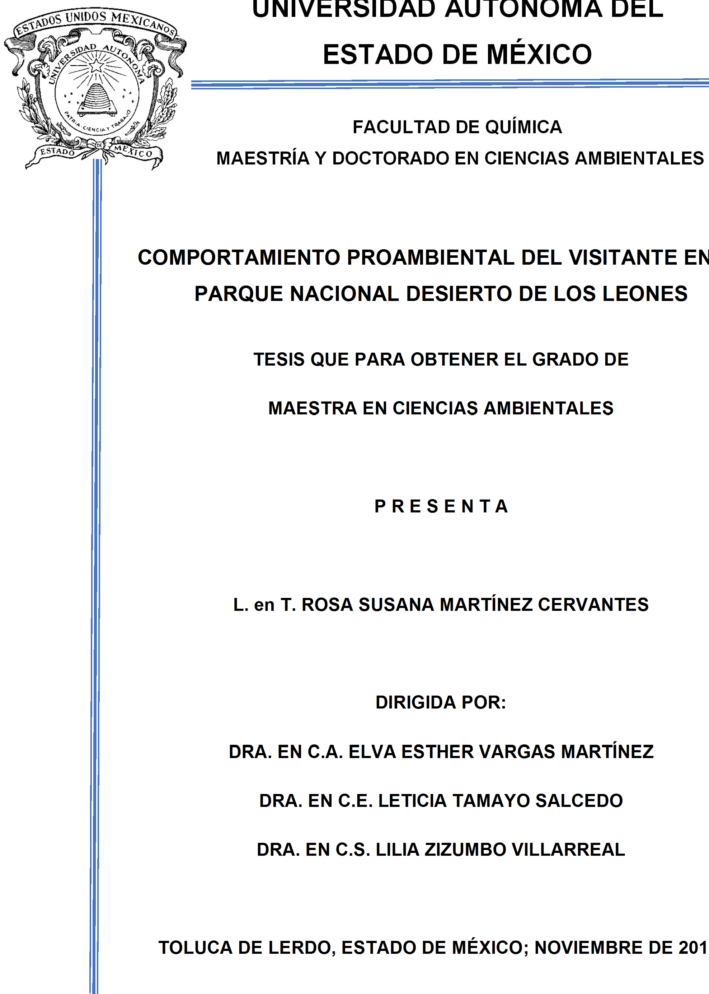EL
UNIVERSIDAD AUTÓNOMA DEL
ESTADO DE MÉXICO

FACULTAD DE QUÍMICA
MAESTRÍA Y DOCTORADO EN CIENCIAS AMBIENTALES

COMPORTAMIENTO PROAMBIENTAL DEL VISITANTE EN PARQUE NACIONAL DESIERTO DE LOS LEONES

TESIS QUE PARA OBTENER EL GRADO DE MAESTRA EN CIENCIAS AMBIENTALES
P R E S E N T A

L. en T. ROSA SUSANA MARTÍNEZ CERVANTES

5.

DIRIGIDA POR:
DRA. EN C.A. ELVA ESTHER VARGAS MARTÍNEZ DRA. EN C.E. LETICIA TAMAYO SALCEDO
DRA. EN C.S. LILIA ZIZUMBO VILLARREAL

TOLUCA DE LERDO, ESTADO DE MÉXICO; NOVIEMBRE DE 201

DEDICATORIAS

Este logro está dedicado a los seres más maravillosos que Dios me ha dado, Mis abuelitos Rafaela y José, quienes con su ejemplo y cariño, se convirtieron en mi motor de vida para hacer realidad un sueño más.

A Sergio mi amado esposo y compañero de vida

Quien en todo momento me ha alentado a hacer lo que me apasiona, por su amor, apoyo, confianza y paciencia infinita.
¡Este logro es tuyo!

A mi madre

Que siempre me ha dado ejemplo de fortaleza y humildad, y enseñado a luchar por lo que se quiere, a guiar mí camino y estar siempre junto a mí en los momentos difíciles…

A la familia

Mis hermanos Francisco Javier, Hugo y Adelaida por todas sus enseñanzas de vida; Mis boyitos Johan y Jade Aylin por motivarme con cada una de sus sonrisas y travesuras; A los Ramos Mateo por sus sabios consejos y a los buenos amigos que siempre están ahí.

AGRADECIMIENTOS

Son pocas las palabras que encuentro para manifestar mi más profundo agradecimiento a las instituciones y personas que con su apoyo colaboraron en la realización de este proyecto de investigación, desarrollado dentro del programa interdisciplinario la Maestría en Ciencias Ambientales ofertada por la Facultad de Química de la Universidad Autónoma del Estado de México. Así mismo, mis más sinceros agradecimientos al Consejo Nacional de Ciencia y Tecnología (CONACYT), por haberme considerado como becaria durante el periodo 2013-2015.
Agradezco también de manera muy especial a la Dra. Elva Esther Vargas Martínez, por todas y cada una de sus enseñanzas, por la paciencia y humildad con la que en todo momento compartió conmigo su conocimiento y experiencia sobre el turismo, las ciencias ambientales y la vida misma. Gracias maestra porque Usted ha sido mi ejemplo e inspiración en este camino de la investigación.
Por otro lado quiero agradecer también las contribuciones y sugerencias aportadas por los investigadores que dirigieron y revisaron este trabajo. A la Dra. Lilia Zizumbo Villarreal por la confianza en mí depositada, a la Dra. Ana Leticia Tamayo Salcedo por su retroalimentación veraz, motivación y apoyo constante, al Dr. Federico Rodríguez Torres por el cumulo de enseñanzas y el incondicional apoyo para acrecentar esta investigación. A todos gracias porque han constituido un gran ejemplo de compromiso social ante los retos actuales que la investigación enfrenta.
Finalmente agradezco también al claustro de maestros pertenecientes al programa de Maestría y Doctorado en Ciencias Ambientales, por los conocimientos y experiencias transmitidas, a mis compañeros de generación por los momentos compartidos a través de sus investigaciones que me permitieron ampliar mi perspectiva en el ámbito científico.
Gracias a todos los que caminaron conmigo a lo largo de estos dos años porque con la culminación de este trabajo de investigación y con todo el aprendizaje adquirido, me siento motivada a continuar con mi preparación profesional para desempeñar un buen papel en el ámbito natural y social de nuestro país.

RESUMEN

Las áreas naturales protegidas representan un importante producto para la actividad turística debido a la belleza de sus paisajes y su diversidad biológica. Sin embargo, el turismo ha cobrado especial relevancia para la conservación de las áreas protegidas, para el disfrute del ser humano y para contribuir al desarrollo económico de las comunidades locales. El visitante, por ser uno de los actores principales dentro de estos espacios, constituye un factor determinante para su conservación o por el contrario para su degradación.
Algunos estudios sobre el comportamiento proambiental han permitido identificar una serie de elementos que el individuo manifiesta en su interacción con la naturaleza, lo cual en el caso de turismo le es de suma utilidad para entender la forma en que el visitante se comporta en un espacio natural de uso turístico y fomentar conductas responsables.
La presente investigación describe el comportamiento proambiental del visitante de Parque Nacional Desierto de los Leones (PNDL), un Área Natural Protegida (ANP) de uso turístico. El diseño de investigación fue cuantitativo, se diseñó y aplicó una encuesta dirigida a los visitantes del parque, y se realizó un análisis estadístico de los resultados. Entre los principales hallazgos se reporta que el visitante si tiene conocimiento de temas ambientales y de las estrategias de acción ambiental, pero que la mayoría de estos realizan pocas actividades en favor del ambiente a pesar de haber manifestado tener actitud y responsabilidad ambiental con respecto al cuidado de los espacios naturales donde se permite la actividad turística. De ello se obtuvo que el visitante reporta un mayor comportamiento proambiental cuando su conocimiento es mayor, al igual que su responsabilidad y actitud ambiental, por el contrario, un menor comportamiento a favor de la conservación y preservación de los espacios naturales, se da cuando desconoce las estrategias de acción ambiental, su conciencia ambiental es menor y sus actividades a favor del ambiente son limitadas.

Palabras Clave: Comportamiento proambiental, Psicología ambiental, Turismo, Parques nacionales, Sustentabilidad.

ABSTRACT

The protected areas represent an important product for tourism due to the beauty of its landscapes and biodiversity. However, tourism has become especially relevant for the conservation of protected areas for the enjoyment of human beings and to contribute to the economic development of local communities. The visitor, as one of the major players within these spaces, is a determinant for preservation or otherwise for degradation factor.
Some pro-environmental behavior studies have identified a number of elements that the individual states in their interaction with nature, which in the case of tourism it is very useful to understand how visitors behave in a natural area tourist use and encourage responsible behavior.
This research describes the eco-friendly visitor behavior Desierto de los Leones National Park (PNDL), a protected natural area (PNA) for tourist use. The research design was quantitative, was designed and implemented a survey of park visitors, and a statistical analysis of the results was performed. Among the key findings are reported to the visitor if you are aware of environmental issues and environmental action strategies, but most of these have few activities for the environment despite having stated and environmentally responsible attitude regarding care of natural areas where tourism is permitted. It was found that the more eco-friendly visitor behavior reports when your knowledge is greater, as is their responsibility and environmental attitude, however, lower behavior in favor of the conservation and preservation of natural areas, occurs when unknown environmental action strategies, environmental awareness is lower and its activities for the environment are limited.

Keywords: eco-friendly behavior, Environmental Psychology, Tourism, National Parks, Sustainability.

ÍNDICE GENERAL
Página

Introducción (Protocolo) 1
CAPÍTULO 1. Sustentabilidad y Psicología
  - Origen de la preocupación ambiental 6
  - Educación Ambiente 10
  - Desarrollo sustentable 13
  - Sustentabilidad y Psicología ambiental 15
CAPÍTULO 2. Comportamiento Proambiental 20
  - Actitudes Ambientales 24
  - Conciencia Ambiental 26
  - Modelos de Comportamiento Proambiental 29
    - Modelo de Conducta Ecológica 29
    - Modelo de Conducta Medioambiental 30
    - Modelo de Geller 31
    - Modelo de Costanzo 34
    - Modelo de Stern, Dietz y Black 34
    - Modelo de Aguirre 37
  - Factores de Comportamiento Proambiental 38
Capítulo de libro. Martínez, S. y Vargas E.E. (2015). Factores de comportamiento proambiental y uso turístico en parques nacionales. En Barragán, J.F. y Maldonado, M. (2015). El turismo y el desarrollo comunitario. Investigaciones y propuestas. Universidad Autónoma de Querétaro, ISBN: 978- 607-513-172-6
  - Medición del comportamiento proambiental 59
CAPÍTULO 3. Turismo y Áreas Naturales Protegidas
  - Turismo y Desarrollo Sustentable 62
  - Uso turístico en Áreas Naturales Protegidas 66
  - Tipología del visitante en Áreas Naturales Protegidas (ANP) 69
    - Características del visitante y Normatividad en ANP´s 71
3.4. Parque Nacional Desierto de los Leones (PNDL) 73
3.4.1 Datos generales del PNDL 73
3.3.2 Atractivos de uso turístico 74
3.4 Situación medioambiental en el PNDL 76
CAPÍTULO 4. Diseño Metodológico
  - Tipo de Investigación 81
  - Población y muestra 81
  - Diseño del instrumento 83
  - Operacionalización de variables 83
  - Confiabilidad del instrumento 86
    - Validez 86
  - Procesamiento de Datos 87
  - Correlación de Pearson 88
4.8. Regresión Lineal 89
CAPÍTULO 5. Comportamiento Proambiental del visitante en el Parque Nacional Desierto de los Leones.
  - Resultados 91
5.1.1 Características de la muestra 91
Artículo de Investigación enviado a la revista Luna Azul de la Universidad de Caldas Colombia, indizada en Directory of Open Access Journals, Index Copernicus Journals Master List, Publindex, Cab Abstracts, Lantin Index y Redalyc, con registro ISSN- 1909- 2474. 96
  - Introducción 98
  - Revisión de la literatura 99
  - El constructo del comportamiento proambiental 103
  - Parque Nacional Desierto de los Leones 107
  - Método 108
  - Resultados 109
  - Discusión de Resultados 114
CONCLUSIONES 119
REFERENCIAS 122
ANEXOS Página
Anexo 1. Cuestionario a visitantes del PNDL 134
Anexo 2. Biodiversidad en el PNDL 141
Anexo 3. Impactos ambientales en el PNDL 142
Anexo 4. Uso turístico del PNDL 143

ÍNDICE DE TABLAS Página
- Principales aportaciones ante la preocupación ambiental 8
- Escalas de medición del comportamiento proambiental 60
- Tipologia del visitante 69
- Normatividad del visitante en ANP´s 72
- Ficha técnica de la muestra 82
- Operacionalización de variables 84
- Confiabilidad del instrumento 85
- Matriz de componentes rotados 87
- Correlación de Pearson 89
- Resumen del modelo 90
- Frecuencia de edad de los visitantes 91
- Procedencia de los visitantes 92
- Conocimiento de temas ambientales 92
- Actividades ambientales 93
- Estrategias de acción ambiental 94
- Actitud ambiental 95
Página

ÍNDICE DE FIGURAS
- Trayectoria de la educación ambiental. 11
- Dimensiones de la educación ambiental para la sustentabilidad 12
- Campos de acción de la psicología ambiental 17
- Modelo de conducta ecológica 30
- Modelo de conducta medioambiental 31
- Modelo de Geller 33
- Modelo de Constanzo 34
- Modelo esquemático de los procesos de cambio normativo en individuos
y sociedad 35
- Modelo causal de preocupación ambiental 36
- Modelo de Aguirre 37

INTRODUCCIÓN

El sector turístico es una de las principales actividades económicas, que mueve en todo el mundo a millones de turistas y miles de millones de dólares. En el primer semestre del año 2015, los destinos turísticos en todo el mundo, registraron 538 millones de turistas, es decir, un aumento del 4 % en el flujo de turistas con 21 millones más que en el mismo periodo del 2014 (OMT, 2015). No obstante, los impactos negativos sociales y ambientales del turismo hoy en día son motivo de evaluación; cada vez es mayor el número de organizaciones sociales que exigen a los líderes del sector turístico -y también a los propios turistas- que adopten una actitud más responsable.
En este sentido el turismo se ha mostrado especialmente violento con el ambiente al urbanizar zonas naturales modificando el paisaje, ha habido un consumo excesivo del agua, problemas relacionados con el tratamiento de basura, contaminación del aire por residuos líquidos, gaseosos y destrucción de monumentos históricos, todo ello con la finalidad de favorecer actividades de ocio.
Sin embargo, en las últimas décadas se ha observado un importante cambio en la actitud y en el comportamiento del visitante de un destino turístico con respecto al ambiente. Así, existen turistas que están muy preocupados por los problemas ambienta- les, sobre todo, por la contaminación, destrucción y extinción de los paisajes naturales. A esto se le añade el hecho de que además, estarían dispuestos a pagar más por un producto si con ello se protegiese al ambiente, e incluso tratarían de que se prohibiese la venta de productos por razones ambientales (Fundación Entorno, 2011).
Por otro lado, la temática ambiental ha sido objeto de interés creciente y la preocupación por la degradación del ambiente se ha convertido en un problema central. Aunque Lomborg (2001) afirme que los problemas relacionados con esa temática no son tan graves como los que divulgan los organismos que se dedican a ese tipo de estudios y que las personas tienen tendencia a una visión negativa y catastrófica sobre la cuestión ambiental, es innegable que la relación entre el hombre y el ambiente necesita cambiar. En particular, la acción del hombre sobre la naturaleza, incluyendo la forma de utilización de los recursos naturales y la gestión de estos recursos – renovables o no-, necesita ciertas mejoras.

Por otro lado, la intervención del turismo en las Áreas Naturales Protegidas, específicamente en los Parques Nacionales, está marcando una pauta para la sensibilización de los visitantes con respecto a las riquezas naturales. Sin embargo desde el planteamiento de un desarrollo sustentable, el medio se va adoptando la idea de que el ser humano es uno de los principales responsables de los cambios que se van produciendo en el entorno. Como apunta Corraliza (1997; 2001), no se trata de problemas ambientales, sino de un “problema de la humanidad”, porque con su comportamiento agrava el deterioro del ambiente, o bien, por los efectos negativos que en consecuencia se producen sobre la vida de las personas.
En esta misma línea, Oskamp señala “que los problemas ambientales están causados por el comportamiento humano y, sin duda, influirán sobre él” (Oskamp, 2000: 501). La percepción por parte del hombre de las consecuencias negativas que para su salud y bienestar tiene su propio comportamiento con relación al ambiente, es cada vez más, llevándolo a adquirir esa conciencia ambiental, entendida como un conjunto de valores, actitudes, creencias y normas que tienen como objeto de atención el ambiente en su conjunto o en aspectos particulares (Corraliza, 2001).
Ante esta situación se plantea la urgencia de analizar el comportamiento del turista en las Áreas Naturales Protegidas, a fin de comprender la naturaleza de los problemas ambientales, poder analizar sus causas y comprender las consecuencias que pueden acarrear para las personas y analizar la necesidad de contemplar la relación entre la conducta y el ambiente, pero sobre todo la forma en que la actividad turística en los Parques Nacionales puede incidir en la generación de comportamientos proambientales, pues como ya se ha mencionado la actividad turística depende en su mayoría de los recursos que la naturaleza aporta como atractivo al hombre y la situación ambiental que se está viviendo actualmente, es una señal de alarma que enuncia su fragilidad. Muestra de ello es el Parque Nacional Desierto de los Leones, el primer Parque Nacional de México, decretado el 15 de noviembre de 1917 por el presidente Venustiano Carranza, denominado actualmente “Parque Recreativo y Cultural Desierto de los Leones”, el cual está manifestando actualmente señales de su fragilidad.

Con una extensión aproximada de 1500 hectáreas, recibe cerca de 33 mil visitantes al año, es una maravillosa zona boscosa con cerros, barrancas y manantiales que abastecen de agua a la zona poniente del Distrito Federal, por lo que su importancia ambiental como pulmón de la ciudad de México es vital, dada la situación de contaminación que prevalece en dicho lugar.
Sin embargo, la degradación de este parque nacional está en aumento debido al comportamiento inapropiado que los visitantes han manifestado con respecto a los recursos naturales que este ofrece para su recreación, por ello es que bajo este contexto se plantearon las siguientes preguntas de investigación:
¿Existe una conciencia ambiental entre los visitantes que acuden al Parque Nacional Desierto de los Leones?
¿Las actitudes de los visitantes están relacionadas con la conservación de la naturaleza?
¿Qué aspectos inciden para que se genere un comportamiento pro ambiental en el turismo?
Para dar respuesta a estas preguntas se planteó como objetivo general de la investigación:
Analizar los factores que inciden en el comportamiento proambiental de los visitantes del Parque Nacional Desierto de los Leones y su contribución a la sustentabilidad.
Y los objetivos específicos:
  - Determinar los principios de la sustentabilidad y su aplicación a la actividad turística.
  - Reconocer cómo se construyen los comportamientos proambiental de los usuarios de un espacio natural turístico.
  - Identificar los factores que permiten evaluar la conciencia y las actitudes pro ambiental.
  - Evaluar los comportamientos proambientales de los visitantes del Parque Nacional Desierto de los Leones

Para el logro de los objetivos, la presente investigación es de carácter exploratorio ya que pretende indagar sobre sobre un fenómeno que es prácticamente desconocido en el sector turístico y se abordó desde el enfoque cuantitativo con la finalidad de recolectar, medir y analizar de manera estadística los datos recabados, para la comprensión e interpretación del objeto de estudio.
Así entonces el documento está integrado de la siguiente manera:

En el Capítulo 1 se aborda el origen de la preocupación ambiental tras el deterioro del ambiente y los problemas que esto significaba para la salud humana. Se plantea en primera instancia el surgimiento de la Educación Ambiental como una herramienta para frenar la degradación de una manera política, social y cultural que concientizará a la sociedad sobre la crisis ambiental. Se describe también al Desarrollo Sustentable y la manera en que surge como un principio organizador de la sociedad que implica a todos los sectores sociales a participar en la mitigación de los impactos ambientales, asegurando el porvenir de las generaciones futuras. De igual forma en el capítulo se expone la manera en que la educación ambiental y la sustentabilidad se apoyan de la Psicología Ambiental como una herramienta que ayuda a estudiar y entender la relación hombre – naturaleza, con el fin de identificar las causas y consecuencias de dicha interacción.
En un segundo capítulo se expone la descripción del Comportamiento Proambiental, como ese conjunto de acciones encaminadas a la preservación del ambiente, la evolución que ha mostrado en la investigación de dichos comportamientos y la importancia de la definición de la actitud y la conciencia ambiental para su comprensión y estudio. Así mismo, se exponen los modelos diseñados para analizar los comportamientos proambientales, los factores que permiten identificarlos y las escalas utilizadas para medirlos.
El capítulo 3, presenta la forma en que el turismo ha evolucionado de acuerdo al gusto y necesidades del turista, así como ha tenido que adoptar también los principios de la sustentabilidad para garantizar la preservación de los destinos turísticos con respecto a su ambiente natural y cultural con la finalidad de lograr un desarrollo equilibrado que beneficie a las comunidades receptoras, a las empresas turísticas y a los propios turistas.

Así mismo, se describe la importancia de las Áreas Naturales Protegidas y la manera en que se han convertido en espacios importantes para la actividad turística. Denotando también la participación de las instituciones como SEMARNAT y CONANP en la implementación de cierta normatividad que rige el uso turístico de las mismas. Y finalmente también expone la descripción contextual, el uso turístico y los impactos ambientales que presenta el Parque Nacional Desierto de los Leones, que es el caso de estudio del presente trabajo.
Por otro lado en el Capítulo 4, se describe el diseño metodológico, el proceso de análisis de datos y las técnicas estadísticas utilizadas para el procesamiento de la información.
En el capítulo 5, se presentan los resultados obtenidos sobre el perfil del visitante del PNDL un artículo publicado construido a partir del diseño metodológico en donde se dan a conocer los factores que permitieron determinar el comportamiento proambiental del visitante del PNDL y el modelo a través del cual se identificaron.
Y finalmente las conclusiones a las que se llegaron en este proyecto de investigación.

CAPÍTULO 1.SUSTENTABILIDAD Y PSICOLOGÍA AMBIENTAL

Origen de la preocupación ambiental

El problema del ambiente no es solo un problema de esta época; el problema ambiental tiene sus comienzos desde que el hombre habita en la tierra. Actividades como la caza ayudaban a la extinción de las especies y otras como el pastoreo erosionaban la tierra.
La tala de árboles, para que estos pudieran ser utilizados como combustible y material de construcción, conllevo a la deforestación de los bosques. En Gran Bretaña aumentaba la quema de carbón; y pronto se reconoció que el carbón era causante de los problemas de contaminación de la época.
Ya en el siglo XVIII se dieron grandes cambios en la agricultura, la industria y el transporte en Europa gracias a la revolución industrial, ya que ésta trajo consigo la máquina de vapor, la cual permitía obtener energía a partir de vapor de agua en fábricas, ferrocarriles y barcos.
Luego alrededor de 1960, debido a la baja producción agrícola, se utilizó la ciencia moderna para encontrar formas de producir más alimentos, lo que revolucionó la actividad agrícola. Comenzó la explotación de monocultivos basada en la utilización masiva de fertilizantes, pesticidas y herbicidas. Los aspectos negativos no tardaron en aparecer, ya que, en muchos países el gran uso de plaguicidas y otras sustancias agroquímicas causó un grave deterioro del ambiente y puso en peligro la salud pública; a esto se le llamo primavera silenciosa por que el uso intensivo de agroquímicos represento una amenaza sobre el ambiente y sobre los seres humanos. (Carson, 1962)
En los años que siguieron, un gran número de científicos y profesionales se preocuparon de medir y definir el deterioro que traía el mal uso de los recursos naturales; se comparaba el aumento de las poblaciones con la creciente escasez de recursos para alimentarlas o para mantener el nivel técnico de la producción y servicios, de manera que era evidente la brecha creciente entre los países pobres e industrializados, el crecimiento urbano incontrolado, entre otros, que a su vez detonaron en una serie de incidentes ambientales que contribuyeron a mantener el

interés público por la naturaleza desde una visión holística (integral) del sistema ambiental.
En este sentido surge la educación ambiental como una alternativa de solución a los problemas ambientales, definiéndola como el instrumento político, social, cultural e institucional para concientizar a la sociedad sobre la crisis ambiental. Esto conllevó a que en el primer pronunciamiento de alerta, según Cruces (1997), sobre los problemas socio-ambientales que ponían en peligro el futuro de la humanidad, fue dado por el Club de Roma en 1968. Allí se plantearon seis importantes aspectos a ser considerados para evitar efectos irreversibles a nivel mundial, como: explosión demográfica, macro contaminación, uso incontrolado de energía, desequilibrio económico entre países, crisis de valores y crisis política. Frente a estos hechos proponen como alternativa, generar conciencia en la opinión pública, establecer patrones de una nueva ética social y orientar las conductas de los seres humanos.
Es decir, se plantean tres aspectos que desde cualquier óptica se visualizan como algunos de los objetivos que se alcanzan mediante la implementación de un proceso educativo formal o no. Es por tanto, y aun cuando las deliberaciones de este grupo mostraran más una visión de tipo política, energética, alimentaria y demográfica que educativa, un primer asomo de la importancia que posteriormente se le daría al desarrollo e implementación de la educación ambiental en los foros internacionales. Esto se confirma cuando entre sus problemas inventariados, está el de considerar a la educación como inadecuada por sus planteamientos anacrónicos y sin articulación, proponiendo como solución una concienciación de la opinión pública acerca de la peligrosidad de la situación, y la formulación de una nueva ética que dé sentido y orientación al comportamiento de la Humanidad (King y Schneider 1991).
Sin embargo, la expresión Educación Ambiental fue utilizada por primera vez en Estocolmo en el año de 1972 durante la realización de la Conferencia Internacional sobre el Medio Ambiente. De ahí en adelante se da inicio a un proceso constante y paulatino de discusiones y consideraciones políticas en relación a la implementación de acciones educativas tendientes al conocimiento, concientización, restauración y preservación del medio ambiente, tanto a nivel mundial, regional como local. A partir de estos acontecimientos comienzan a aceptar términos, prácticas y concepciones como

naturalista, conservacionista, ecologista, ambientalista, así como los de desarrollo sustentable.
A continuación se muestra la tabla 1 con las aportaciones que hicieron las diferentes reuniones internacionales respecto al planteamiento de soluciones a la problemática ambiental.
Tabla No. 1 Principales Aportaciones ante la Preocupación Ambiental

REUNIONES INTERNACIONALES | OBJETIVO
Conferencia de Estocolmo. (1972) | Estableció la imperiosa necesidad de promover: una labor de educación en cuestiones ambientales, dirigida tanto a las generaciones jóvenes como a los adultos y que presente la debida atención al sector de población menos privilegiado, para ensanchar las bases de una opinión pública bien informada y de una conducta de los individuos, de las empresas y de las colectividades inspirada en el sentido de su responsabilidad en cuanto a la protección y mejoramiento del medio en toda su dimensión humana.
Carta de Belgrado (1975) | Establece que los destinatarios de esta nueva Educación Ambiental, siendo el principal el público en general, especialmente los alumnos de la educación formal desde el preescolar hasta la educación universitaria, incluyendo a los profesores. Luego va dirigida a todas las demás personas que conforman la educación no formal.
Declaración de Tbilisi  (1977) | En ella se logra un acuerdo de incorporar la educación ambiental a los planes políticos de todas las naciones, en donde prevalezca una pedagogía de acción y para la acción basada en la preparación del individuo que permita comprender mejor los principales problemas del mundo contemporáneo, proporcionándole conocimientos técnicos y las cualidades necesarias para desempeñar una función productiva con miras a mejorar la vida y proteger el medio ambiente, prestando la debida atención a los valores éticos.
Primera Conferencia Mundial sobre el Clima en Ginebra  (1979) | Por primera vez se consideró el cambio climático como una amenaza real para el planeta. La Conferencia adoptó una declaración que exhortaba a los gobiernos a prever y evitar los posibles cambios en el clima provocados por el hombre.
Congreso de Moscú  (1987) | Diez años más tarde se plantea un plan estratégico a nivel internacional para accionar desde la Educación y Formación Ambiental mediante el acceso a la información; investigación y experimentación; programas educativos y materiales didácticos; adiestramiento de personal; educación técnica y vocacional; educación e información al público; educación universitaria general; formación de especialistas; cooperación internacional y regional.
Cumbre para la Tierra  (1992) | Fue una ratificación de las reuniones anteriores en buscar una mejor comprensión de las necesidades actuales y su solución en función del respeto a los intereses de las sociedades por venir. Es decir, promover la ejecución de planes para un desarrollo sustentable mundial.
Declaración de Salónica  (1997) | Establece Educación y Sensibilización para la Sustentabilidad, en la cual se la sustentabilidad es el objetivo conceptual primordial para alcanzar soluciones ante los problemas ambientales que aquejan a la humanidad y que necesitan ser solventados para alcanzar condiciones mínimas de sobrevivencia sobre la superficie terrestre, tarea que debe ser obligación de todos los gobiernos y en todos los niveles

Protocolo de Kioto  (1997) | Es aquí donde los países industrializados adquirieron compromisos concretos y un calendario de actuación. Fue sin duda un gran avance, pues se logró un acuerdo vinculante a todos los países firmantes para que durante el período del 2008 al 2012, se redujeran las emisiones de los seis gases que más potenciaban el efecto invernadero en un 5,2% con respecto a 1990.
Johannesburgo  (2002) | Aparece la sociedad civil participando en el tema.
Copenhague (2009) | La Conferencia de Copenhague fue una de las que más interés atrajo ya que más de 40 mil personas aplicaron para una acreditación en la misma. En esta conferencia se firmó el acuerdo de Copenhague, en el cual se logró fijar la meta de que el límite máximo para el incremento de la temperatura media global sea 2ºC. Sin embargo no se mencionó como se alcanzaría esta meta en términos prácticos. Adicionalmente en el acuerdo se hace referencia a mantener el incremento de la temperatura bajo los 1,5ºC, una demanda clave hecha por países en desarrollo vulnerables.
Cancún  (2010) | La Conferencia de Cancún fue importante para asegurar que en las Conferencias de las Partes se llegue a compromisos políticos para enfrentar el cambio climático. Dentro de los ejes logrados en los acuerdos de Cancún resalta la creación del Fondo Verde para el Clima para proveer financiamiento a proyectos y actividades en países en desarrollo. Adicionalmente se acordó en Cancún la operacionalización hasta el 2012 de un mecanismo tecnológico para promover la innovación, desarrollo y difusión de tecnologías amigables con el ambiente.
Durban XVII Conferencia sobre el Cambio Climático  (2011) | Una de las cuestiones sin resolver siguió siendo el futuro del Protocolo de Kioto que pidió a las naciones industrializadas reducir las emisiones. De acuerdo con la resolución aprobada en Durban, los principales emisores de gases de efecto invernadero, como EE.UU. y los países de reciente industrialización -Brasil, China, India y Sudáfrica- están dispuestos a iniciar un proceso que se completará en 2015 y que concluirá con un acuerdo legalmente vinculante de protección climática.
Fuente: elaboración propia

Estas reuniones de organismos multilaterales trajeron consigo la implementación de políticas públicas como la separación de la basura, la prohibición de caza de animales en peligro de extinción, la reducción de CO2, entre otros aspectos que han quedado normados y que sin embargo en la práctica no han sido aplicados.
Por otro lado también dio pie a la creación de Organismos no Gubernamentales (ONG´s) cuyo objetivo es salvaguardar y proteger los recursos naturales, ejemplo de estos son Green Globe, Green Peace, World Wildlife Found (WWF), entre otras.
Además el surgimiento de movimientos ecologistas a la defensa de la naturaleza aumento y esto conllevo a que los gobiernos dirigieran más su atención a la aplicación de las políticas públicas en materia ambiental. Sin embargo, pese a estos esfuerzos en pro del ambiente no han sido suficientes ya que es necesaria la participación del

colectivo social, en donde cada ser humano haga conciencia de la importancia de frenar la problemática ambiental.
Tema que ha sido objeto de estudio de diversas disciplinas y ciencias, las cuales han planteado un sinfín de soluciones para frenar el deterioro ambiental. Sin embargo, el problema ya no solo se trata de una cuestión de aplicación de innovación y tecnología, para acabar con la emisión de gases a la atmosfera, o para degradar el sin número de contaminantes presentes, ya no son suficientes las reuniones para informar sobre la alarma del cambio climático, ahora se tiene actuar, se tienen que aplicar acciones concretas que sin lugar a dudas están estrechamente relacionadas al ser humano, ahora la solución está en su comportamiento.

Educación Ambiental

“La preservación del ambiente depende de una conciencia ecológica y la formación de
la conciencia depende de la educación” (Gadotti, 2000).

La crisis ambiental que hoy se vive convoca a no seguir viendo el mundo de manera fragmentada y parcial, sino a adoptar una visión más holística e interdisciplinaria que ayude a imaginar y crear nuevas formas de relacionarnos con la naturaleza y con nosotros mismos. Es necesario aprender a interpretar debidamente los cambios globales desde la ciencia, la creatividad y la ética, esto desde una visión integradora de la complejidad del planeta.
Sin lugar a dudas los cambios ecológicos y sociales están ocasionando diversos impactos en la ecosfera. Cambios que afectan el conocimiento científico, los valores, actitudes y formas de conocer, así como también nuestra forma de relacionarnos con nosotros mismos y con la naturaleza, al tiempo que nos restringe la posibilidad de tener otra mirada sobre el mundo.
La educación ambiental (EA) de acuerdo con Reyes (2006), es un proceso formativo permanente que desde una perspectiva ética, política y pedagógica, proporciona elementos teóricos y prácticos para modificar actitudes, elevar la comprensión y enriquecer el comportamiento del hombre en sus relaciones socioculturales con el ambiente, para construir sociedades sustentables que respondan con equidad social a

las particularidades culturales y ecológicas de una comunidad. Esta concepción de EA más que remitir a una definición, invita a reflexionar y analizar sobre el significado de diferentes aspectos relacionados con la dimensión ambiental, a comprender que toda iniciativa a favor del cuidado y protección del ambiente requiere precisar el entendimiento de elementos de educación ambiental, desarrollo sustentable, sustentabilidad y cambio global por mencionar algunos.
Así pues la educación ambiental surgió hace poco más de 30 años, como se mencionó anteriormente se reconoció oficialmente en 1972 con la Declaración de Estocolmo. En México se integró una década más tarde con la creación de la Secretaría de Desarrollo Urbano y Ecología (SEDUE) en 1983.
Por otro lado, con la creciente preocupación por la conservación de la naturaleza, el primer enfoque de la EA fue conservacionista, es decir, se orientó en crear conciencia en la población sobre la necesidad de conservar los ecosistemas naturales, utilizando para ello paisajes y especies carismáticas.

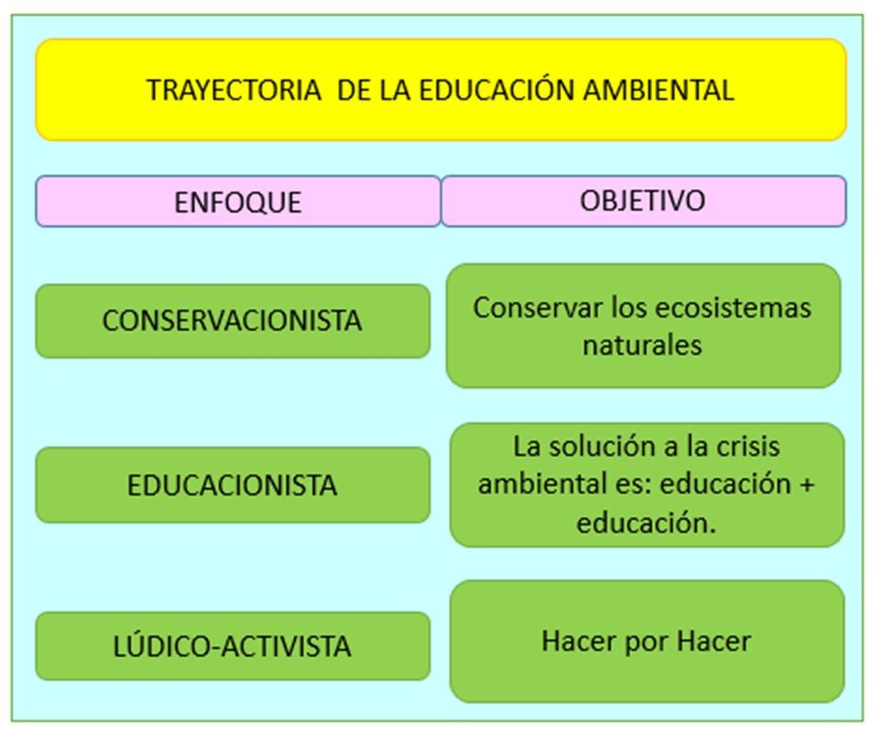
Figura No.1 Trayectoria de la Educación Ambiental

Fuente: elaboración propia

Este enfoque atrajo a profesionales de las ciencias naturales motivados por desempeñarse en el campo de la EA. Sin embargo, sus programas educativos han sido más técnicos que didácticos, centrados en transmitir a la población información y conceptos de biología y ecología que muchas veces son poco comprendidos (Enfoque

conservacionista-ecologista). Posteriormente, la incorporación de la EA al ámbito formal le dio un nuevo enfoque haciéndola más educacionista. Esta postura sostiene que la crisis ambiental sólo se resolverá con más y más educación, sin considerar que lo importante no es la cantidad sino la calidad de ésta.
Un enfoque más que sin duda ha marcado cierta dominancia, ha sido el lúdico-activista, el cual se apoya en el hacer por hacer, sin un proyecto educativo y un marco social y político que le dé sentido y dirección. De modo que los múltiples esfuerzos llevados a cabo en este enfoque han motivado la participación pública, pero sin continuidad, dejando entre los partícipes desconfianza y resistencia a continuar en otros proyectos.
Los diferentes enfoques así como las actuales dimensiones que plantea la educación ambiental, no ocurren de manera aislada, sino que con frecuencia se complementan (González, 2011). Frente al panorama de una educación ambiental desprestigiada y empobrecida, se replantea enfocada en la sustentabilidad.
Este planteamiento de nuevos proyectos de EA, muestra que este enfoque ofrece la oportunidad de intervenir en ocho dimensiones a considerar para la sustentabilidad (Figura 2).

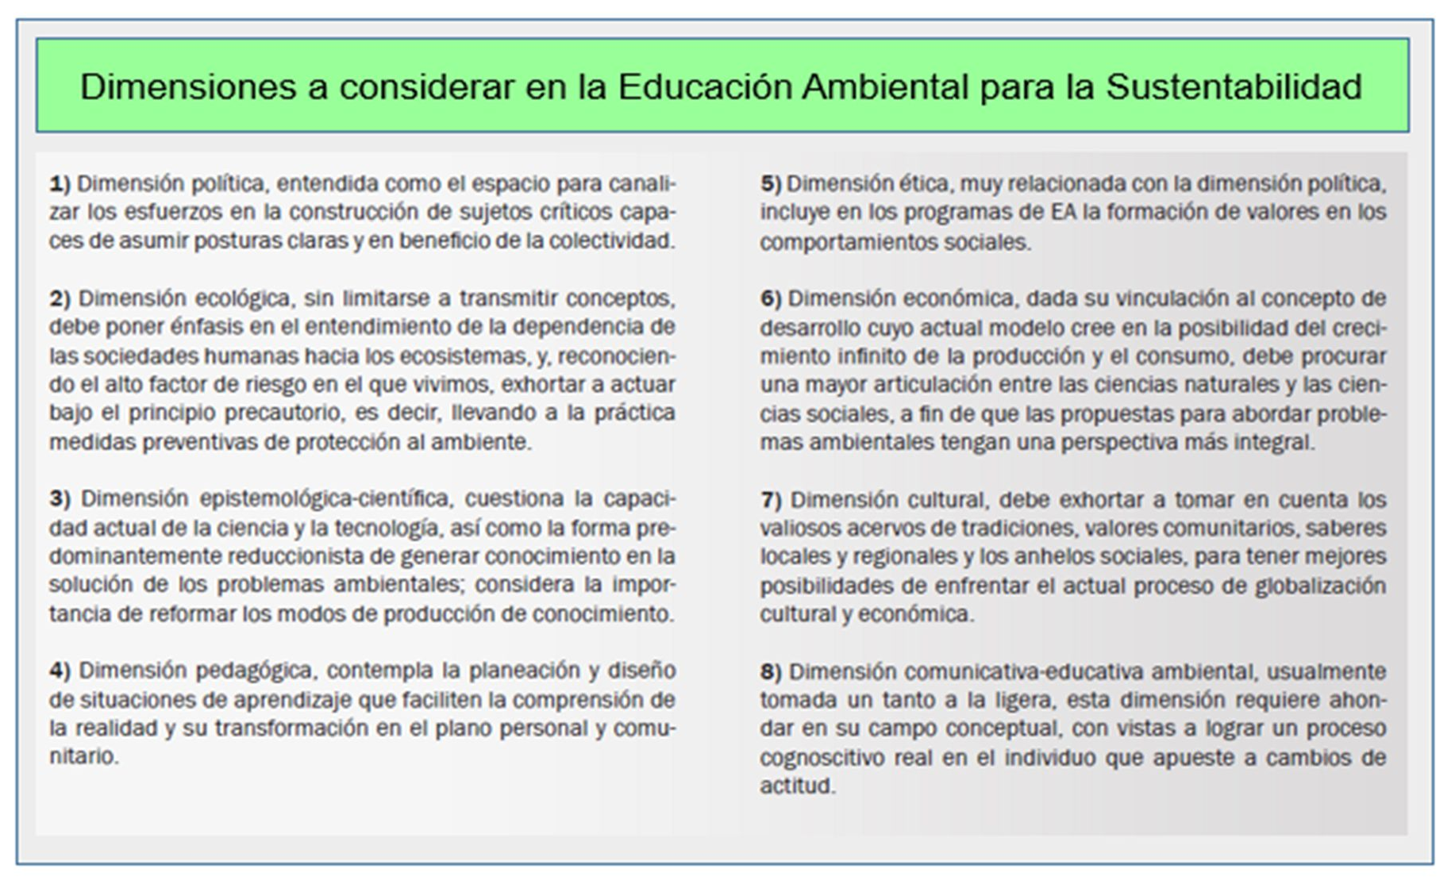
Figura No. 2. Dimensiones de la Educación Ambiental para la Sustentabilidad
Fuente: SEMARNAT, 2006. Estrategias de Educación Ambiental para la Sustentabilidad.

Desde este punto de vista la Educación Ambiental con este nuevo enfoque surge como una nueva forma de educar, con un sentido profundamente critico, y contenidos cuestionadores de la sociedad y sus valores.
Si bien en sus origenes la EA se vio como la solución a la problemática ambiental, hoy es sabido, que es una herramienta más para lograrlo, para dar a conocer los sintomas y los posibles remedios de esta crisis, pero sobre todo es un arma para educar el comportamiento del ser humano propiciando recciones positivas que permitan lograr mejoras de proteccion al cuidado del ambiente y un camino hacia el desarrollo susentable.

Desarrollo Sustentable

El desarrollo sustentable tiene sus antecedentes en la década de los setenta, cuando la defensa del ambiente se convirtió en uno de los temas prioritarios a nivel mundial y se consolidó con la celebración de la Conferencia de las Naciones Unidas sobre el Medio Ambiente Humano, en Estocolmo, Suecia (1972); en consecuencia a este acto, se iniciaron proyectos y programas para combatir problemas ambientales y aprovechar racionalmente los recursos naturales.
Más tarde, en 1987, la Comisión de Medio Ambiente de la Organización de las Naciones Unidas (ONU) emitió un documento titulado Nuestro futuro común, mejor conocido como Informe Brundtland, en donde se reconoció el peligro de seguir manteniendo y reproduciendo un modelo global de desarrollo orientado prioritariamente al crecimiento económico más que al combate de las crisis mundiales, una de ellas representada por la crisis ambiental. La alternativa propuesta fue el desarrollo sustentable definido como “aquél que satisface las necesidades esenciales de la generación presente sin comprometer la capacidad de satisfacer las necesidades esenciales de las generaciones futuras”; idea mundialmente aceptada que lleva implícito el mejoramiento de la calidad de vida humana actual y futura (Calva; 1996:13).
Cinco años más tarde, en Río de Janeiro, Brasil, se llevó a cabo la Conferencia de las Naciones Unidas sobre el Medio Ambiente y el Desarrollo, mejor conocida como Cumbre de Río o Cumbre de la Tierra; el tema central fue la sustentabilidad y en razón

de ello, se buscó promover un compromiso político de todos los países para establecer una estrategia mundial de desarrollo sustentable. Este hecho permitió que el término desarrollo sustentable adquiriera un carácter institucional e incluso internacional (Orozco; 2008:20).
Uno de los frutos de esta reunión fue la preparación de cuatro importantes documentos que permitieron la aplicación del término con mayor profundidad en todos los sectores, sobretodo en el económico y el social. Uno de ellos lleva por título “La Declaración de Río sobre Medio Ambiente y Desarrollo” denominado Programa 21 o Agenda 21, tiene como objetivo establecer una alianza mundial nueva y equitativa mediante la creación de nuevos niveles de cooperación entre los Estados, los sectores sociales clave y las personas a través del cumplimiento de una política ambiental universal (Orozco; 2008:20).
A partir de estos acontecimientos, el concepto de desarrollo sustentable, en su sentido más general, ha sido aceptado ampliamente; es ya punto de referencia de cualquier programa viable de desarrollo nacional, regional o local. Bajo su concepción, se acepta que el desarrollo (en todos sus sentidos) puede satisfacer las necesidades humanas presentes y futuras, siempre y cuando se fundamente en modelos racionales.
Así mismo, el desarrollo sustentable, de acuerdo con Flores (2009:1) es un principio organizador de la sociedad porque implica que los procesos planetarios puedan permanecer sin colapsar o experimentar un rápido deterioro. Además, implica cuatro puntos importantes sobre el entorno natural: mesura en la operación de los modelos de consumo sobre recursos naturales; prevención o sufragio de los impactos ocasionados por los procesos económicos y productivos; adopción de nuevos estilos de vida respetuosos con el medio y finalmente, mejora de la calidad de vida de la gente.
La preocupación por el deterioro ambiental fue el punto de partida para que la corriente sustentable se cristalizara en una idea global, en tópico de reflexión y acción; sin embargo, debe quedar muy en claro que el desarrollo sustentable parte de tres pilares importantes: ecológico (que es el tema en cuestión), social y económico; razón por la cual a lo largo de sus premisas involucra cuestiones sobre el patrimonio cultural, el desarrollo económico local, la calidad de vida de la población, la participación pública o privada, entre otros elementos sumados a la lucha por el bienestar mundial.

Sustentabilidad y Psicología Ambiental

Analizar la problemática ambiental supone, identificar sus causas y tratar de descubrir los modelos de utilización de los recursos que subyacen a la crisis. Porque es ahí, en la profundidad de los orígenes, en las conductas y los modelos que la humanidad ha adoptado, donde se puede descubrir realmente las raíces del comportamiento como especie, a través de relaciones humanas que expresan el modo de entenderse y de estar en el mundo.
Hace aproximadamente 40 años se empleó por primera vez el término desarrollo sustentable y también la psicología ambiental tiene aproximadamente esa edad, ambas surgidas con el objetivo de dar solución a la problemática ambiental.
Sin embargo, el desarrollo sustentable nace impulsado por organismos multilaterales, su foco de interés es la conservación de los recursos del planeta, en aras de la preservación de la vida de esta y de las sucesivas generaciones, e incluye, además de la dimensión ambiental, la económica, y más recientemente la social y la institucional, a nivel global. Por su parte, la psicología ambiental nace desde la academia y su foco es básicamente el tiempo presente, los contextos y niveles de análisis locales y las dimensiones ambientales y psicosociales. A estas diferencias entre ambas perspectivas se añaden las inherentes a las discrepancias dentro de cada una de ellas con relación a la forma de definir y aproximarse a sus respectivos objetos de interés.
No obstante las diferencias y la diversidad mencionadas, resulta natural suponer que la Psicología Ambiental es una de las ciencias humanas más afín al objetivo fundamental del desarrollo sustentable y que los planteamientos de ambos requieren reconocerse en sus semejanzas en función del bienestar de la humanidad.
Así pues definir a la psicología ambiental no es una tarea fácil, ya que numerosas han sido las revisiones sobre el área (Craik, 1973; Stokols, 1978; Canter y Craik, 1981; Rusell y Ward, 1982 y Holahan, 1986) y los teóricos no han llegado a unificar un criterio; sin embargo, algunos de sus primeros estudiosos mencionan cuatro características que la definen:
    - trata del ambiente ordenado y definido por el hombre;
    - nace de apremiantes problemas sociales y ambientales;

    - es de naturaleza interdisciplinaria e
    - incluye el estudio del hombre como parte principal de todo problema (Proshansky, Ittelson y Rivlin, 1970).
Para Craik (1973) el interés de la psicología ambiental radica en su carácter interdisciplinario y como tal es difícil su definición, por lo que el término general del estudio de las relaciones del hombre con su ambiente es bueno para todas las áreas, y cada una de ellas lo particulariza dentro de su disciplina.
Para Rusell y Ward (1982), la psicología ambiental es el área de la psicología interesada en proveer de un manejo sistemático las relaciones entre el hombre y su ambiente-conducta”, Rusell y Ward (1982) enfatizan el nivel de análisis molar, con el cual se extienden las fronteras de la psicología más allá del estudio de la respuesta inmediata a un estímulo inmediato, e incluyen el estudio de la conducta organizada en un periodo de tiempo y en relación con ambientes a gran escala. A partir de la perspectiva molar Palys y Little (1980) mencionan los proyectos personales, que son episodios conductuales en una secuencia significativa. Estos proyectos personales dependen de las oportunidades que ofrece el ambiente en que uno vive. En esta perspectiva molar de la organización conductual se adopta y entiende la conducta en un nivel subjetivamente significativo; es decir, aquél en el cual la gente planea sus actividades diarias, va al trabajo y regresa a casa, un nivel de gran importancia teórica y práctica.
Dadas estas consideraciones, es importante mencionar la premisa teórica de que cualquier conducta es causa de la situación en que ésta ocurre. De tal forma que la conducta que ocurre en un escenario estaría fuera de lugar en otra situación. Esta especificación de la conducta por el lugar es una de las más importantes premisas de la psicología ambiental. Así como el énfasis en el tiempo, ya es sabido por ejemplo que una experiencia placentera o desagradable en un lugar afecta la conducta que se emitirá en el siguiente lugar visitado (Sherrod, Armstrong, Hewitt, Madonia, Speno y Teruya, 1977).
De esta forma, el ambiente se vislumbra más que como un simple estimulo como un complejo de lugares inmediatos y distantes, psicológicamente arreglados en una jerarquía en la que cada lugar es parte de uno mayor y que puede ser subdividido en

otros más pequeños. El ambiente es más que un antecedente de la conducta, ya que ofrece oportunidades para la acción futura.
Por último, Canter y Craik (1982) han propuesto una definición más precisa de la psicología ambiental: “el área de la psicología que conjunta y analiza las interacciones de las experiencias y acciones humanas con aspectos pertinentes del medio sociofísico”.
Una vez definida la psicología ambiental es necesario describir sus campos de acción, para lo cual se presenta el cuadro que elaboró Daniel Stokols (1978).

Figura N°3. Campos de acción de la Psicología Ambiental.

ACTIVA | INTERPRETATIVO  Representación cognoscitiva del ambiente espacial.  Personalidad y ambiente | OPERATIVO  Análisis experimental de la conducta ecológicamente relevante.  Conducta humana espacial (proxémica)  - Privacía  - Territorialidad  - Espacio personal  - Hacinamiento
REACTIVA | EVALUATIVO  Actitudes ambientales  Evaluaciones ambientales | RESPONSIVO  Respuesta humana al ambiente físico  - Ambientes estresantes  - Impacto del ambiente edificado  - Impacto del ambiente natural Psicología ecológica

Fuente: Stokols, 1978: 253-295.

En el cuadro se presentan las dimensiones básicas de transacción del hombre con su ambiente: las formas, que pueden ser cognoscitivas (simbólicas) o conductuales (físicas), y las fases, que pueden ser activas o reactivas. Si se analizan estas dos dimensiones en una matriz se tienen cuatro combinaciones que proporcionan cuatro modos de transacción, que Stokols ha denominado: interpretativo, evaluativo, operativo y responsivo.
Estos cuatro modos integran cada uno de los cuatro modos de interacción hombre- ambiente que propuso Stokols; permiten explicar la forma como el ambiente sociofísico afecta al hombre, y el modo como las acciones de los sujetos transforman el entorno o

la relación con el entorno; y de qué modo esto afecta las percepciones y sentimientos del propio sujeto.
Esto ubica definitivamente a la psicología como una ciencia ecológica, que estudia la forma cómo los organismos se integran al entorno a través de su capacidad de manejo de la información ambiental; y por el modo en que esta información modula los programas de acción de los sujetos.
La visión ecológica de la psicología implica no solamente el ambiente natural, que ha sido preocupación del biólogo especializado en ecología, sino el entorno diseñado y construido, que ha sido más bien la preocupación del ingeniero y el arquitecto. Se ocupa de entornos que van desde el estrictamente inmediato, como puede ser una habitación, el paraje de un bosque, un estadio de fútbol, etc., hasta llegar a incluir las reacciones y las nociones del sujeto respecto a los ambientes macro, como pueden ser un país, el mundo o el universo en general.
El avance de esta disciplina ha sido transdiciplinaria por definición, pues su conocimiento y su marco teórico, ha sido el resultado de esfuerzos de sujetos provenientes de las más distintas áreas de formación. La Psicología Ambiental resulta crítica en la explicación de los problemas ecológicos por tres razones fundamentales:
- El sistema nervioso es el principal vehículo de integración del reino animal al entorno, permitiendo utilizar la capacidad de procesamiento de información para integrar al sujeto al medio a través de representaciones internas que guíen la conducta, haciéndola adaptativa.
- Todo problema ecológico parte de la actividad de algún organismo; y en el caso del homosapiens, el problema resulta mucho más grave, dada la transformación sufrida por su comportamiento a causa de la transmisión cultural de la información. Cuando el hombre adquirió el lenguaje, adquirió con ello una capacidad increíble para transmitir información, lo que permitió que compartiera sus experiencias con otros sujetos. Esto hizo posible la aparición del fenómeno “cultura”, y le dio un carácter histórico a la existencia humana.
- La solución de cualquier problema ambiental, por lo tanto, obliga a atacar sus raíces en las acciones de los agentes transformadores del entorno; y una

comprensión de la forma como los sujetos se integran y se adaptan a los ambientes por ellos creados.
La historia de la psicología ambiental estuvo en sus inicios fuertemente influenciada por las cuestiones que destacan los arquitectos, los urbanistas u otros profesionales del acondicionamiento del cuadro urbano. Sin embargo, al pasar de los años la intervención de más áreas del conocimiento al estudio de la problemática ambiental y su relación con el comportamiento del ser humano lograron que la psicología ambiental, se encuentre ahora en condiciones de contribuir significativamente a la solución de los grandes problemas de la sociedad planteados por las exigencias del desarrollo sustentable (Moser, 2002).
Pues su apropiación constituye la base de la identidad ambiental, en procesos progresivos que son esenciales para el bienestar individual y para el surgimiento de comportamientos favorables al desarrollo sustentable. La relación del individuo con el ambiente que va desde el hábitat, pasando por la ciudad hasta el ambiente global, depende del nivel de control, es decir de la posibilidad de dominio que el individuo puede ejercer, pero sobre todo de la manera en que la transdiciplinariedad que proporciona la psicología ambiental pueda encaminar a la generación de comportamientos proambientales en la sociedad actual.

CAPÍTULO 2 COMPORTAMIENTO PROAMBIENTAL

En la literatura proambiental se han usado varios términos para designar aquellas acciones que resultan en el cuidado del ambiente tales como comportamiento ambiental, conducta ecológica, conducta ecológica responsable y conducta sustentable. La existencia de distintos términos se debe a la variedad de enfoques desde de los cuales se estudia la conducta proambiental, por ejemplo, para algunos autores la conducta proambiental es un hábito, para otros es una acción intencional y otros indican que sólo aparece de manera forzada en los individuos (Martínez-Soto, 2006).
Dada la necesidad de precisar una definición para el término conducta proambiental, Corral-Verdugo (2010) realizó una revisión de las características del término y según su análisis los aspectos fundamentales de la conducta proambiental son:
  - Es un producto o resultado, es decir de la preservación de los recursos naturales o al menos la reducción del deterioro.
  - Es efectiva, en el sentido de ser intencional y resultado de desplegar habilidades concretas.
  - Presenta un cierto nivel de complejidad, pues requiere la anticipación del resultado de la acción, deliberación para actuar y dirección hacia una meta concreta.
A partir de lo anterior el comportamiento proambiental queda definido como “el conjunto de acciones intencionales, dirigidas y efectivas que responden a requerimientos sociales e individuales y que resultan en la protección del medio” (Corral-Verdugo, 2000: 6).
Sin embargo, en esta definición, el comportamiento se refiere más que todo a la preservación del ambiente sin especificar de manera explícita el interés por el bienestar humano en aspectos como la salud, la economía, la educación, el empleo y la justicia social, (Corral-Verdugo et al., 2004).

Bajo la etiqueta de comportamiento proambiental, se agrupan una serie de acciones específicas relativas, esencialmente, al ahorro de recursos, el consumo y reciclaje de productos, la contaminación y la reducción de los residuos (Blas y Aragonés, 1986; Nielsen y Ellington, 1983), es decir, como indica Corral (1998) se refiere a toda aquella acción humana que resulta en el cuidado del entorno o su preservación.
No obstante, cabe destacar que el hecho de que una persona realice un determinado comportamiento proambiental, como por ejemplo, reciclar el vidrio, no conlleva que esta misma persona se implique en otra conducta, como por ejemplo, el reciclado del papel o el consumo de productos que no dañen el medio ambiente. Es decir, las personas optamos por diferentes maneras o formas de mostrar nuestra preocupación hacia el medio ambiente implicándonos en unas conductas y no en otras (Van Liere y Dunlap, 1981; Lee, De Young y Marans, 1995; Castro, 2001; Corral y Enzinas, 2002). A esto sugiere Corraliza y Berenguer (1998) que a la hora de valorar una determinada conducta ambiental, utilizamos mecanismos psicológicos diferentes y específicos para cada una de ellas, lo que podría estar explicando la heterogeneidad que caracteriza a las conductas ambientales, tanto a nivel cognitivo como, conductual.
De esta manera se distinguen tres etapas bien diferenciadas en la investigación del comportamiento proambiental.
a. Período inicial. Éste coincide con el origen del movimiento verde en los Estados Unidos y Europa, a finales de los años 60´s del siglo XX. En esta etapa inicial se empieza a generar una conciencia acerca de la necesidad de vivir en armonía con la naturaleza y de lo limitado que son los recursos naturales, quedando claro que la era de explotación desenfrenada de esos recursos no puede continuar.
De acuerdo con Dunlap y Van Liere (1978), en las naciones industrializadas del occidente se experimenta en esos años un cambio de visión del mundo que va de un Paradigma de la Excepción Humana a otro, más pro-ecológico, al que ellos denominan El Nuevo Paradigma Ambiental. En esta etapa también surgen las primeras publicaciones especializadas en Psicología Ambiental (Environment & Behavior en 1969 y el Journal of Environmental Psychology, en 1980). En términos de aproximaciones teóricas, el conductismo predomina como la base conceptual a partir de la cual se elaboran modelos explicativos de la conducta de

cuidado del medio, especialmente de aquellos que tienen que ver con aspectos de estética ambiental y con el ahorro de energía (Burgess, Clark, y Hendee, 1971; Cone y Hayes, 1980).
En este sentido con la nueva visión del mundo (y con las creencias conductistas) se emprenden intervenciones que pretenden modificar los comportamientos anti- ambientales empleando eventos antecedentes propiciatorios del comportamiento como carteles, avisos o recordatorios señalando formas apropiadas de conducta (Reid, Luyben, Rawers y Bailey, 1976; Katzev y Mishima, 1992), o eventos consecuentes como los reforzadores positivos para las conductas pro-ecológicas (Burgess et al., 1971) y el castigo para las antiecológicas (Agras, Jacob y Ledebeck, 1980). Este período comprende toda la década de los 70 y los principios de los 80s.
- Período intermedio. En esta etapa se incorporan nuevas aproximaciones a la explicación del comportamiento proambiental, entre las que predominan las de corte cognoscitivo. Se reconoce la importancia de trabajar de manera interdisciplinaria y se introducen modelos sistémicos explicativos, los cuales involucran variables no psicológicas, entre las que destacan los factores demográficos, y las variables situacionales como promotoras del actuar proambiental (Berger, 1997; Stern, Dietz y Guagnano, 1995; Guagnano, Stern y Dietz, 1995).
Los términos comportamiento proambiental, conducta proecológica, conducta ambiental responsable cobran un uso generalizado y empiezan a darle al área de investigación un toque más distintivo. La mayor parte de la investigación se sigue desarrollando en los Estados Unidos, seguida por la que se lleva a cabo en Europa Occidental. Una buena parte de esta etapa coincide con un período de crecimiento de la economía mundial, lo que repercute en un reavivamiento del consumismo y la generación de desechos sólidos. Quizá esto explique por qué prácticamente todo mundo investiga el reciclaje de objetos como la conducta proambiental por excelencia.
Por otro lado, el enfoque investigativo cambia de ser eminentemente experimental, como en los estudios de intervención conductistas, a

fundamentalmente naturalista, en donde los investigadores no muestran un interés por manipular variables o tratamientos. Y es entonces cuando el comportamiento proambiental se concibe como comportamiento intencional dirigido al cuidado del medio (Grob, 1990), por lo que el centro de atención es el entorno físico y las necesidades humanas, aunque son importantes, están en segundo plano (Bonnes y Bonaiuto, 2002). Es el tiempo de la aplicación de los modelos de la Activación de Normas Morales de Schwartz (1977) y el de la Teoría de la Acción Razonada de Fishbein y Ajzen (1975). Hasta este período la Psicología Arquitectónica conserva un dominio casi total del escenario de la Psicología Ambiental, ya que la mayoría de los psicólogos ambientales investigan aspectos de percepción y diseño ambiental y sólo unos pocos estudian la conducta de conservación ambiental (Geller, 2002). Esta etapa dura hasta finales de la época de los 90s.
- Período actual (finales de los 90 hasta la fecha). Se caracteriza por el agravamiento de los problemas ambientales. Aun recursos como el agua, que se consideraban ilimitados, se clasifican ahora en estado de escasez crítica (Brown y Flavin, 1999) y se confirma que el sobrecalentamiento global es una realidad (Gardner, 2002), aunque los políticos traten de minimizar su efecto. La amenaza del terrorismo alcanza a prácticamente cualquier lugar del mundo y algunos la empiezan a ligar a fenómenos de inequidad, pobreza extrema y resentimiento social, junto con la intolerancia y los nacionalismos (Huntington, 1999).
Esta es la etapa en la que los términos de conducta sustentable, pro-ecológica o simplemente ambiental empiezan a ser reemplazados por el concepto de comportamiento proambiental, la cual implícitamente se dirige a buscar no sólo el cuidado del entorno sino también a promover el bienestar humano en todos los rincones del planeta (Schmuck y Schultz, 2002; Bonnes y Bonaiuto, 2002; Pinheiro, 2002).
El término comportamiento proambiental, en opinión de Castro (2001) es más preciso que otras etiquetas como por ejemplo conducta ecológica o conducta pro ecológica. El comportamiento proambiental, para este autor, es definido como “aquella acción que realiza una persona, ya sea de forma individual o en un escenario colectivo, a favor de

la conservación de los recursos naturales y dirigida a obtener una mejor calidad del medio ambiente” (Castro, 2001: 18). En otras palabras, un comportamiento ambiental va a implicar el desarrollo ordenado de una secuencia de conductas que son específicas y que se dirigen hacia un objetivo concreto, ya sean realizadas individualmente o de forma colectiva.
Las dimensiones a considerar para definir una acción ambiental son cuatro continuos relacionados entre sí. Estas cuatro dimensiones consideran, en primer lugar, si la conducta se hace de forma directa/indirecta, si se trata de una acción individual o por el contrario es colectiva, si la acción se orienta hacia la prevención de un problema o está dirigida a corregirlo o repararlo, y por último, si el fin que persigue es la mejora de la calidad ambiental o, si se dirige hacia la conservación de los recursos naturales.
En este contexto, desde el punto de vista de la psicología ambiental para poder analizar los factores que determinan que un individuo manifieste un comportamiento proambiental es necesario entender dos conceptos importantes que son las actitudes y la conciencia ambiental.

Actitudes ambientales

Corraliza y Gilmartín (1996, en Martínez, 2004) establecen que entre las expresiones, equivocadas en la mayoría de los discursos sobre la crisis ecológica, es la relacionada con los problemas ambientales. Ellos sostienen que estos problemas, en realidad se deben considerar como problemas de la humanidad, y por consiguiente, del comportamiento humano, ya que son los comportamientos de las personas los que provocan que un problema ambiental se incremente o se agrave.
Frecuentemente el estudio de la preocupación ambiental se aborda a través del concepto de actitud, conciencia ambiental y comportamiento proambiental, el cual interesa sobre todo por la posible influencia de éstos sobre la conducta humana que afecta a los recursos naturales y a la calidad del ambiente, impacto que se produce, sino de forma directa, sí como un conjunto de factores que conllevan a definir el comportamiento proambiental como aquella acción que realiza una persona en favor de

la conservación de los recursos naturales, y que se dirija obtener una mejor calidad del ambiente.
En este sentido, las actitudes son el reflejo de una organización duradera de creencias y cogniciones en general, dotadas de una carga afectiva en favor o en contra de un objeto social definido, que predispone a una acción coherente con las cogniciones y afectos relativos a dicho objeto (Rodríguez, 2011).
Así el análisis de las actitudes ambientales reconoce los componentes culturales, simbólicos y cognitivos que sustentan los patrones de interacción sociedad–naturaleza y orientan los usos de los recursos. Caracterizar las actitudes ambientales de la población en función de la posición favorable o desfavorable de su conciencia ambiental y la orientación fuerte o débil de la predisposición de adoptar comportamientos proambientales es uno de los objetivos del presente análisis.
Dado que en las últimas décadas se ha identificado que el fondo de la problemática ambiental es el comportamiento humano, siendo necesario analizarlo para definir cuáles son los factores que están determinando una conducta positiva o negativa con respecto al uso de los bienes naturales (Eagly y Chaiken, 1998). Para Fishbein y Ajzen (1975), las actitudes afectan el comportamiento de manera indirecta a través de la “intención de actuar”. A su vez las intenciones reciben su influencia de normas subjetivas que reflejan la importancia que tienen para las personas los familiares, los amigos y los vecinos a la hora de realizar un comportamiento (Corral-Verdugo, 2001).
Por consiguiente el comportamiento de las personas es el resultado de diversos procesos internos que tienen que ver con la interrelación de aspectos de tipo cognitivo, emocional y valoral. Los predictores más comunes para valorar el comportamiento humano son la conciencia y las actitudes. En este sentido Baldi (2006) establece que:
“Las actitudes hacia un comportamiento determinado son un factor de tipo personal que comprende los sentimientos afectivos del individuo, sean de tipo positivo o negativo con respecto a la ejecución de una conducta en cuestión” (Baldi, 2006).
Entonces la intención conductual es definida por la disposición a realizar cierta clase de acción relevante para la actitud (Fishbein y Azjen, 1975), y esta ha sido analizada como un factor previo del comportamiento proambiental (Hines, Hungenford y Tomera, 1987;

Castro 2001). De esta manera las actitudes proambientales se definen como las tendencias a responder favorablemente ante la conservación del ambiente o ante acciones o compromisos conductuales que favorezcan la conservación, siendo también disposiciones valorativas esenciales para entender por qué las personas se deciden a actuar de una forma pro o anti ambiental (Corral-Verdugo, 2000).
Así pues surge el análisis de otro factor importante del comportamiento humano y es el que tiene que ver con la conciencia ambiental, esta refiere al grado en que los individuos y las sociedades se preocupan por los problemas ambientales y además realizan esfuerzos para resolverlos de manera individual y colectivamente (Pardo, 2006).

Conciencia ambiental

Al inicio de los años 60´s, cuando Rachel Carson publica su libro “Silent Spring” (la primavera silenciosa), nacen los primeros movimientos ecologistas, los cuales comienzan a divulgar la emergencia ambiental que se comienza a vivir. Para la mayoría de las personas de esa época, el deterioro ambiental era una consecuencia inevitable del progreso económico. Sin embargo, un sector de la sociedad comenzaba a tener una conciencia ambiental que le permitía tener una visión más crítica de los acontecimientos ambientales que se estaban viviendo en ese momento.
Años más tarde la Conferencia de las Naciones Unidas sobre Medio Ambiente Humano y la Conferencia de las Naciones Unidas sobre Medio Ambiente y Desarrollo (CNUMAD), realizadas en 1972 y 1992, fueron las dos conferencias que contribuyeron a incrementar la conciencia ambiental y a formar nuevas visiones sobre el manejo del ambiente, dando lugar a convenios multilaterales y acuerdos, los cuales detonaron una sustantiva respuesta de los gobiernos, la sociedad civil y el sector privado que se ha traducido en avances concretos para generar una conciencia ambiental en los países de América Latina y el Caribe. A su vez, la CNUMAD adoptó el desarrollo sostenible como la meta hacia la cual se deben dirigir todas las naciones de la tierra, un concepto que aborda el tema del desarrollo a partir de una visión integradora de las dimensiones económica, social y ambiental.

Así pues, la conciencia ambiental, también se ha visualizado como una filosofía general y movimiento social en relación con la preocupación por la conservación del ambiente y la mejora del estado del mismo. No obstante su conceptualización va más allá de este tipo de actividades. Cuando se habla de conciencia ambiental se hace referencia a determinados procesos asociados a las acciones que intentan reducir el impacto ambiental ocasionado por el hombre.
Entonces, la conciencia ambiental se estructura paulatina y conscientemente. Su desarrollo es concebido como un cambio que transita desde lo hostil a lo armónico; del desconocimiento al conocimiento, o desde la inconciencia a la conciencia (Zimmermann, 2010). Este proceso se realiza a partir de las vivencias que el individuo va experimentando, acumulando y actualizando a lo largo de su historia individual; de este modo los sujetos se crean una imagen multidimensional de la realidad, en la que toman parte interdependientemente las características bio-físico-químicas del entorno y el sistema de relaciones sociales en el momento histórico-cultural determinado (Corral- Verdugo, 2000).
Para Puertas y Aguilar (2008) la conciencia ambiental es el conjunto de valores, actitudes, creencias y normas que tienen como objeto de atención el medio ambiente en su conjunto o en aspectos particulares.
Jiménez y Lafuente (año) exponen que la conciencia ambiental es entendida como el conjunto de percepciones, opiniones y conocimientos acerca del ambiente, así como de acciones y disposiciones (individuales y colectivas) relacionadas con la protección de la naturaleza y mejora de los problemas ambientales. Estos autores sustentan que la conciencia ambiental es un concepto multidimensional en el que, desde una perspectiva analítica, se distinguen cuatro dimensiones: afectiva, cognitiva, disposicional y activa.

Dimensión Afectiva

Chulia (1995) describe la dimensión afectiva como aquella en la que están referidos los sentimientos de preocupación por el estado del ambiente y el grado de adhesión a los valores culturales favorables a la protección de la naturaleza. Bajo estos términos Gomez et al. (1999) identifica dos facetas de esta dimensión; la sensibilidad ambiental y receptividad hacia los problemas ambientales los cuales se refieren al interés por la

cuestión ambiental y a la percepción de su gravedad. De acuerdo con esto se distinguen 4 indicadores:
- Gravedad o grado en el que el ambiente se percibe como un problema que demanda una intervención urgente.
- Preocupación personal por la situación de las problemáticas ambientales.
- Prioridad de los problemas ambientales con respecto a los sociales.
- Adhesión a valores proambientales o medida en que las personas identifican los inconvenientes en determinadas prácticas productivas, estilos de vida, o en optar por medidas proambientales en la solución de distintos problemas.

Dimensión Cognitiva

De acuerdo con Jiménez y Lafuente (2012), esta dimensión se refiere al grado de información y conocimiento acerca de la problemática ambiental así como de los organismos responsables en materia ambiental y de sus actuaciones. Y para ello se identifican tres tipos de indicadores:
- Grado de información general sobre la problemática ambiental o la medida en que las personas muestran interés por la información de la situación ambiental.
- Conocimiento especializado sobre temas ambientales, causa y consecuencias.
- Conocimiento y opiniones sobre la política ambiental.

Dimensión conativa o disposicional

Esta dimensión se refiere a la disposición de actuar personalmente con criterios ecológicos. Chulia (1995) lo traduce como la disposición de aceptar las prohibiciones, limitaciones o penalizaciones en relación con ciertas prácticas perjudiciales para el ambiente o la disposición de responder con un actuar de criterios ecológicos a costa de otros beneficios o con esfuerzos añadidos. En pocas palabras la dimensión se define como el conjunto de actitudes hacia la realización de conductas proambientales que asuman los costos personales derivados de la política ambiental. En esta dimensión se identifican de acuerdo con Gómez (1999) tres indicadores:
- Percepción de la acción individual con eficacia y responsabilidad.
- Disposición a realizar diversas conductas proambientales (desde dejar de utilizar el vehículo o participar en actividades de protección al ambiente).

- Disposición de asumir los costos establecidos por las políticas ambientales (multas e infracciones)

Dimensión Activa

También denominada dimensión conductual, de acuerdo con Jiménez y Lafuente (2012), abarca la faceta individual relacionada con los comportamientos ambientales de carácter privado, como el consumo ecológico, el ahorro de energía, el reciclado, etc., y la colectiva referida a conductas generales, públicas o simbólicas, de expresión de apoyo a la protección ambiental, como la colaboración con colectivos que demandan la defensa del ambiente, la realización de donativos, la participación en manifestaciones, etc.
Ahora bien, una vez expuesto la importancia teórica de la actitud y la conciencia ambiental, es necesario proceder al entendimiento de una serie de modelos que han surgido con el afán de explicar estos dos elementos en el análisis del comportamiento proambiental.

Modelos de comportamiento proambiental.

Los siguientes modelos reflejan la estructura de los diversos correlatos entre componentes cognitivos y/o situacionales y la conducta proambiental y se diferencian entre sí por las variables implicadas. Primero se expondrán los modelos psicológicos, los cuales explican la conducta proambiental en función de variables psicológicas como las actitudes, las creencias, las normas, entre otras. Luego se expondrán los modelos procesales, que se caracterizan por examinar la relación entre las variables psicológicas y las variables contextuales por medio del estudio de los procesos de interacción social (González, 2005).

2.3.1 Modelo de Conducta Ecológica

Para identificar las variables asociadas a la conductas proambiental, Hines et al., (1986- 87, en González, 2005) llevaron a cabo un meta-análisis, el cual es una técnica que recoge y analiza estadísticamente los datos proporcionados por estudios previos que
tratan sobre la relación a estudiar (Aguirre et al., 2003).

El modelo elaborado a partir de las correlaciones halladas, se basa en las siguientes variables: el compromiso o intención de conducta, conocimiento de temas ambientales, conocimiento de estrategias de acción, habilidades para la acción y factores personales como las actitudes, el locus de control y la responsabilidad hacia el medio ambiente. Según este modelo el comportamiento ecológico responsable viene determinado por la intención de actuar, la cual a su vez está influida por las habilidades de acción, el conocimiento de las estrategias de acción y temas medioambientales, y los factores de personalidad. Los factores situacionales pueden la Conducta Proambiental en el Consumidor favorecer o dificultar el desarrollo de la conducta ecológica responsable (ver figura 4).

Figura 4. Modelo de Conducta Ecológica
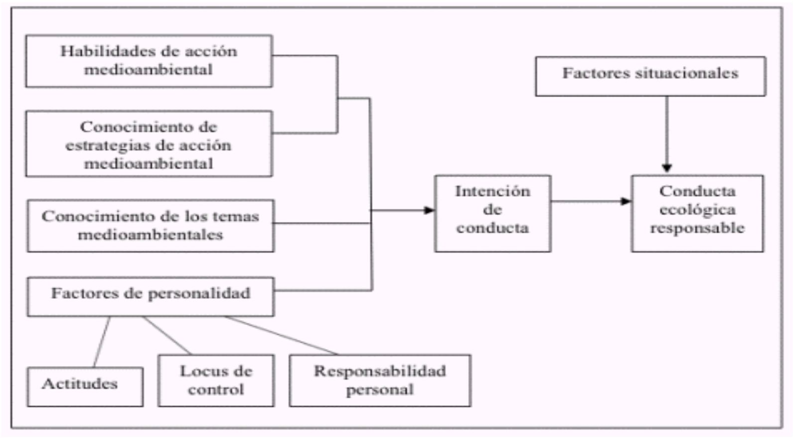

Fuente: (Hines, Hungerford y Tomera, 1986/87, p. 7).

Modelo de conducta medioambiental

Grob (1995) propone un modelo empírico sobre conducta ambiental (véase Figura 5) en el que relaciona entre sí cinco componentes como son el conocimiento del medio ambiente, las emociones con respecto a los temas ambientales, valores personales, control percibido y conducta ambiental. En general, encontró que los principales predictores de la conducta fueron los valores personales, en concreto los postmateriales y los de apertura a nuevas ideas, la implicación emocional con el medio

ambiente, el control percibido y la conciencia medioambiental. En concreto, los dos factores que mostraron una mayor relación con la conducta proambiental fueron el pensamiento abierto o disposición a pensar en nuevos términos sobre los problemas del medio ambiente y el reconocimiento de los problemas medioambientales. En resumen, se concluye que el modelo aporta evidencia a favor de una secuencia jerárquica entre el valor, la actitud y la conducta y que la conciencia ecológica para acciones protectoras del medio ambiente depende del surgimiento de un nuevo modo de pensar (Grob, 1995).

Figura 5. Modelo de conducta medioambiental
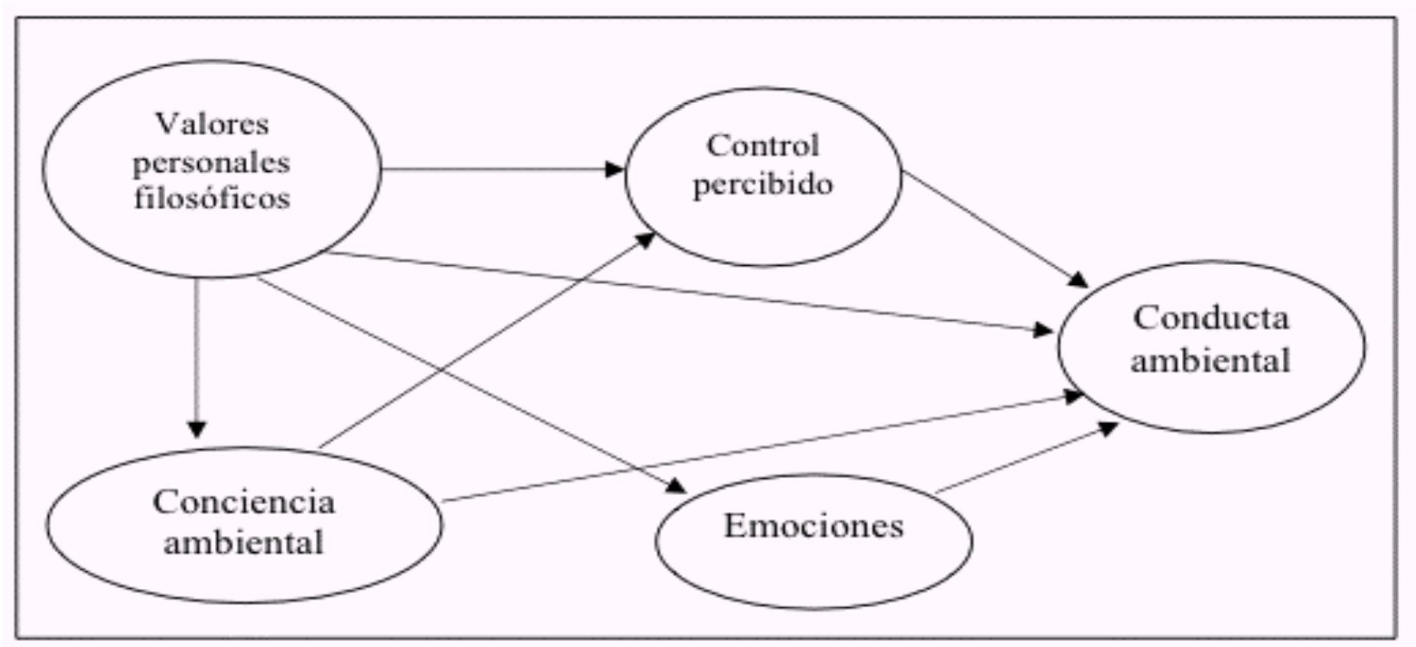

Fuente: (Grob, 1995, p. 209).

Modelo de Geller

En este modelo se intenta integrar el humanismo y el conductismo a partir de una forma de motivación altruista denominada “cuidado activo”. Según éste modelo las personas actuarían en coherencia con el cuidado activo cuando ahorran o distribuyen los recursos con el objetivo final de beneficiar a otros. La noción de cuidado activo se asemeja al de autotrascendencia, en el que las personas se preocupan por el bienestar de los otros y consecuentemente desarrollan conductas de ayuda. Geller propone que la autoestima, el control personal, el sentido de pertenencia, la autoeficacia y el

Comportamiento Proambiental del Visitante en el Parque Nacional Desierto de los Leones

optimismo, estimulan la motivación altruista de cuidado activo que conlleva a la conducta de protección del ambiente (González, 2005).
En este modelo, los valores y las creencias son los factores más importantes que desencadenan la conducta proambiental, por lo que ocupan un lugar superior en el modelo y su influencia es mayor que la del resto de las variables (ver figura 6). Los valores actúan como filtro de la información sobre las consecuencias ambientales y las decisiones se toman para evitar o aliviar dichas consecuencias percibidas o anticipadas. Las creencias que tienen las personas sobre su relación con el ambiente y sobre las consecuencias que tienen el deterioro o protección del ambiente sobre la salud, el empleo y el bienestar, se configuran como actitudes hacia el medio ambiente.
Las creencias pueden entenderse como sistemas simbólicos que se comparten dentro de un grupo social o pensamientos acerca de cómo funciona el mundo que determinan la manera como las personas se relacionan con la naturaleza (Milbrath, 1990 en González, 2005). Cary (1993) señala que cuanto más remoto es el objeto de la creencia ambiental, más simbólica y abstracta es la creencia, es decir que se guía por criterios sociales, mientras que las creencias instrumentales que se enraízan en la experiencia se muestran más relacionadas con las reacciones de las personas. No obstante, Uzzel (2000, en González, 2005) concluye por medio de trabajos realizados en diferentes países, que las personas están más preocupadas por los problemas ambientales a nivel global que a nivel local aunque se sienten menos responsables de los primeros.
El control ambiental se refiere a las expectativas de resultado o creencias de que ciertas acciones mejorarán la calidad del ambiente.
La negación/obligación, es un mecanismo cognitivo que justifica y racionaliza creencias y conductas frente a una situación ambiental, y puede conllevar a la exclusión moral o al desarrollo de una conducta favorable para el ambiente. Finalmente, las normas personales representan reglas o heurísticas a través de las cuales se evalúan las situaciones y ofrecen pautas sobre lo que se debe hacer.

Figura 6. Modelo Geller
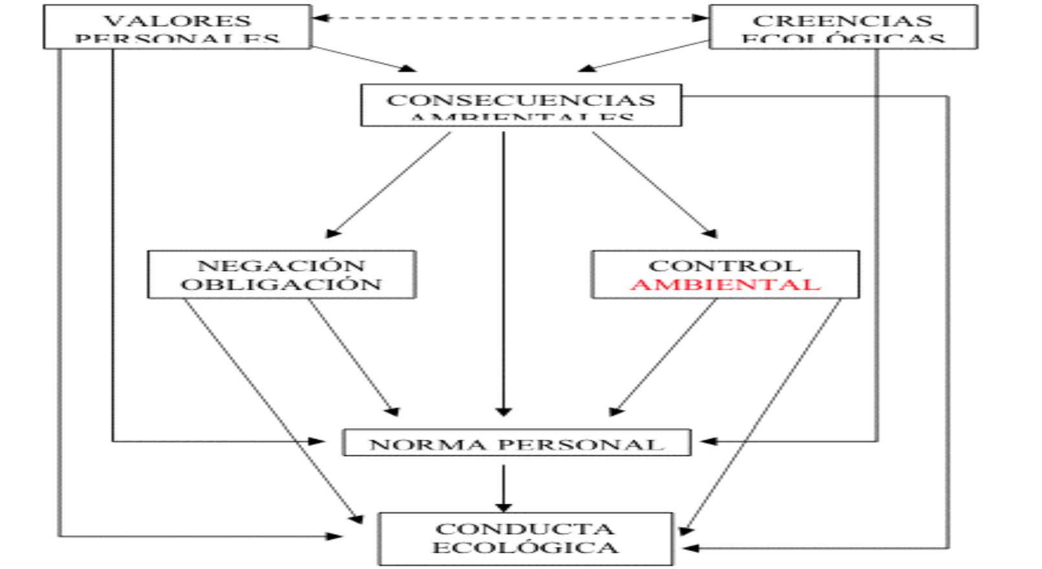

Fuente: Geller (1995a, 1995b).

Allen y Ferrand (1999), tras un análisis empírico de este modelo aplicado al cuidado del medio ambiente, concluyen que la motivación altruista de cuidado activo, medida a través de sentimientos de preocupación y simpatía por los otros, se constituye en un predictor significativo de la conducta ambiental y manifiestan que el cuidado activo, como forma de motivación altruista, contribuye a la motivación individual para actuar a favor del medio ambiente.
En resumen, los modelos psicológicos utilizan en sus análisis del proceso de preocupación por el medio ambiente y de la conducta ecológica preferentemente variables de tipo personal o características psicológicas, que son un producto de la interacción de los seres humanos en sus contextos. En este sentido, los modelos procesales de preocupación ambiental, se caracterizarían por analizar la relación que establecen entre sí estas variables personales y las variables contextuales a través del estudio de los procesos de interacción social en los que participan tanto los seres humanos como sus construcciones sociales y contextuales.
Un modelo sobre conducta de uso de la energía basado en diferentes factores y procesos que influyen en la conducta de conservación de la energía ha sido planteado por Costanzo (1986).

Modelo de Costanzo

Este modelo se elaboró a partir de diversos factores que influyen en la conducta de conservación de la energía. Las variables psicológicas y situacionales interactúan a través del proceso que inicia con la presentación de información sobre conservación de la energía hasta la posible instalación de mecanismos tecnológicos de conservación energética. En este modelo los factores psicológicos se refieren a la manera como es procesada la información, pasando por la percepción, la evaluación, la comprensión y el recuerdo del individuo, mientras que los factores situacionales se refieren a las características del contexto que facilitan o dificultan la conducta como son los ingresos, la tecnología en el hogar, entre otros (ver figura 7).

Figura 7. Modelo de Costanzo
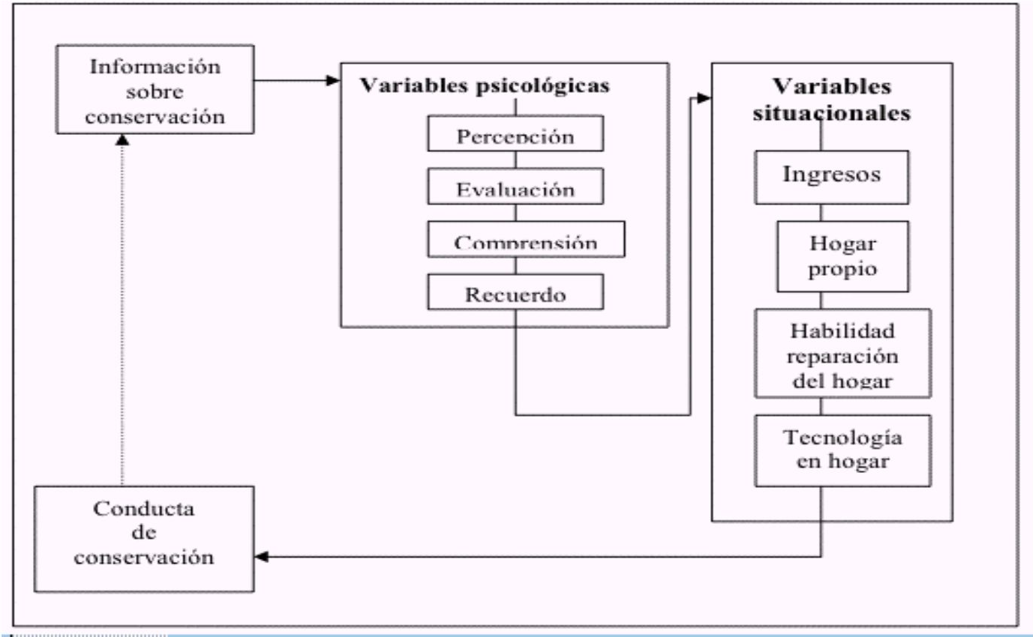

Fuente: Factores psicosociales implicados en la conducta de conservación de energía (Adaptado de Costanzo, Archer, Aronson y Pettigrew, 1986, p. 523).

Modelo de Stern, Dietz y Black.

Por su parte, Stern et al. (1986) plantean uno de los primeros modelos de apoyo a la protección medioambiental partiendo de procesos de interacción social. En este modelo se parte de los procesos psicosociales implicados en la activación de normas morales sobre la contaminación para evitar daños a la salud o al bienestar de las personas. Intentan entender aquellos procesos implicados en que las personas expuestas a la

información pública y científica sobre temas de medio ambiente, lleguen a comprometerse en conductas proambientales y a solicitar cambios en el estado de protección del medio ambiente. La idea de peligro medioambiental debe hacerse presente en la conciencia y transformarse en actitudes, juicios y acciones. Plantean que los problemas del medio ambiente no se contemplan sólo como una situación desafortunada, sino como algo moralmente intolerable debido a la percepción de daño a inocentes y a la identificación del agente responsable de esa situación. Desde este punto de partida, se plantea un modelo que va más allá de la acción individual hasta considerar la acción social y política en el área de los peligros medioambientales. Por tanto, los elementos cognitivos estarían influenciados por las fuerzas sociales, especialmente las referidas a la estructura social, la ideología y las opiniones e informaciones relevantes sobre los peligros medioambientales. De esta forma, los juicios morales y la conducta se configuran a través de procesos cognitivos y sociales dando lugar a un modelo causal e interrelacional de cambios normativos individuales y sociales (ver Figura 8).

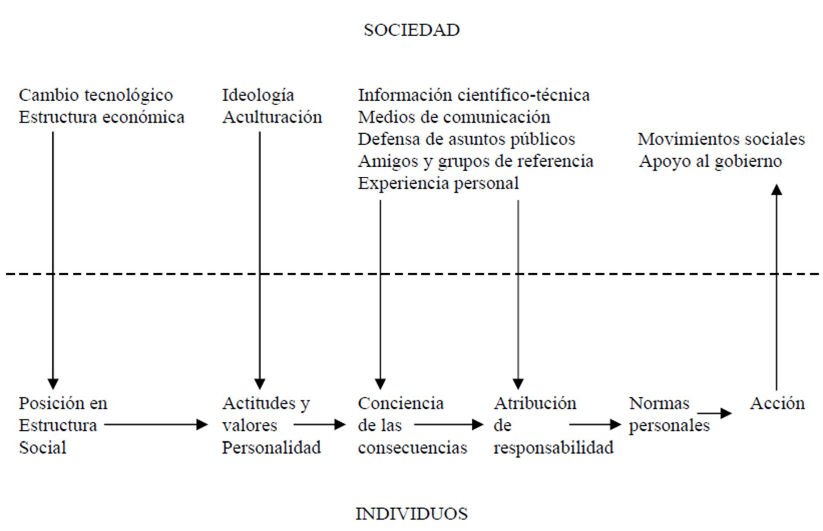
Figura 8. Modelo esquemático de los procesos de cambio normativo en individuos y sociedad

Fuente: (Stern, Dietz y Black, 1986, p. 208).

Los resultados obtenidos mostraron que la protección medioambiental tiene una dimensión moral y que las medidas generales de preocupación ambiental afectan indirectamente a la conducta sobre determinados temas medioambientales a través de su efecto sobre las actitudes específicas y sobre las normas relativas a esos temas ambientales.
Siguiendo este mismo planteamiento, Stern, Dietz y Guagnano (1995a) plantean un modelo teórico de preocupación ambiental enraizado principalmente en las orientaciones de valor y en las creencias sobre los posibles efectos perjudiciales de las condiciones medioambientales sobre los propios aspectos valorados (Figura 9).

Figura 9. Modelo causal de preocupación ambiental.
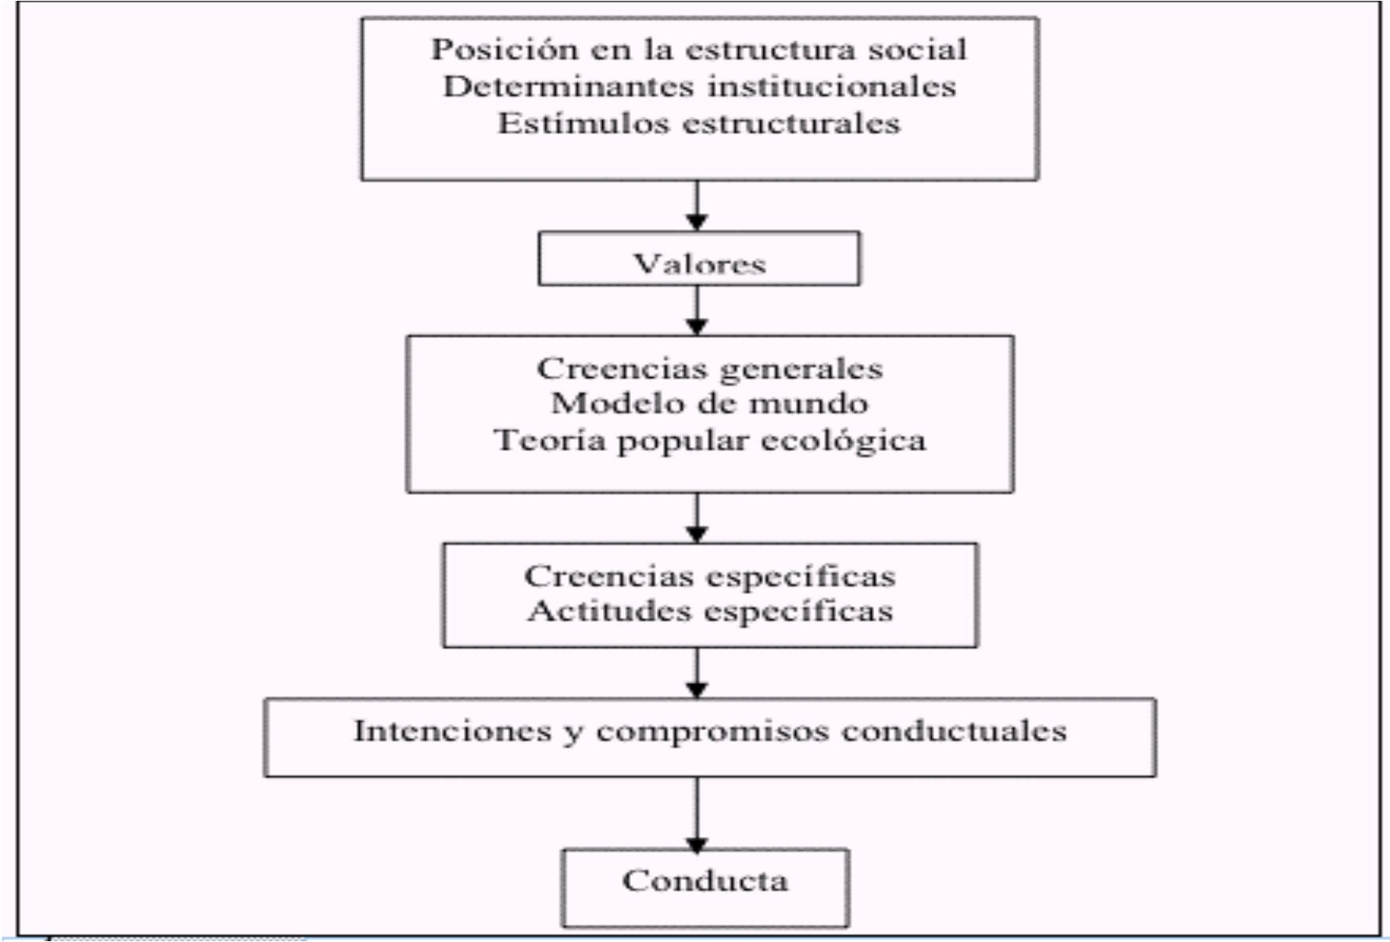

Fuente: (Adaptado de Stern, Dietz y Guagnano, 1995a, p. 727).

Estos investigadores plantean un modelo basado en los valores y las creencias como determinantes fundamentales de la conducta proambiental. El modelo parte de la estructura social que configura la experiencia de las personas y por lo tanto también los valores y creencias que proporcionan las oportunidades o limitaciones de la conducta.

Las creencias o actitudes sobre problemas específicos se forman a partir de los valores o las creencias más generales, y se concluye que las creencias supondrían un nexo en, por un lado los factores de tipo social y los procesos de socialización, y por otro, las actitudes y las conductas específicas que surgen de ellos.

Modelo de Aguirre

Este modelo contempla efectos contextuales y psicológicos en la conducta proambiental, la cual se ubica al final de los factores personales y situacionales, mientras que la preocupación ambiental, que se considera como una cosmovisión ecológica que predispone a la conducta, se ubicaría en un punto intermedio entre los factores mencionados. La influencia de los valores y las actitudes sobre la preocupación ambiental sería directa, mientras que influiría indirectamente sobre la conducta a través de los factores contextuales, los cuales tienen sobre la conducta un efecto mayor que la preocupación ambiental.

Figura 10. Modelo de Aguirre
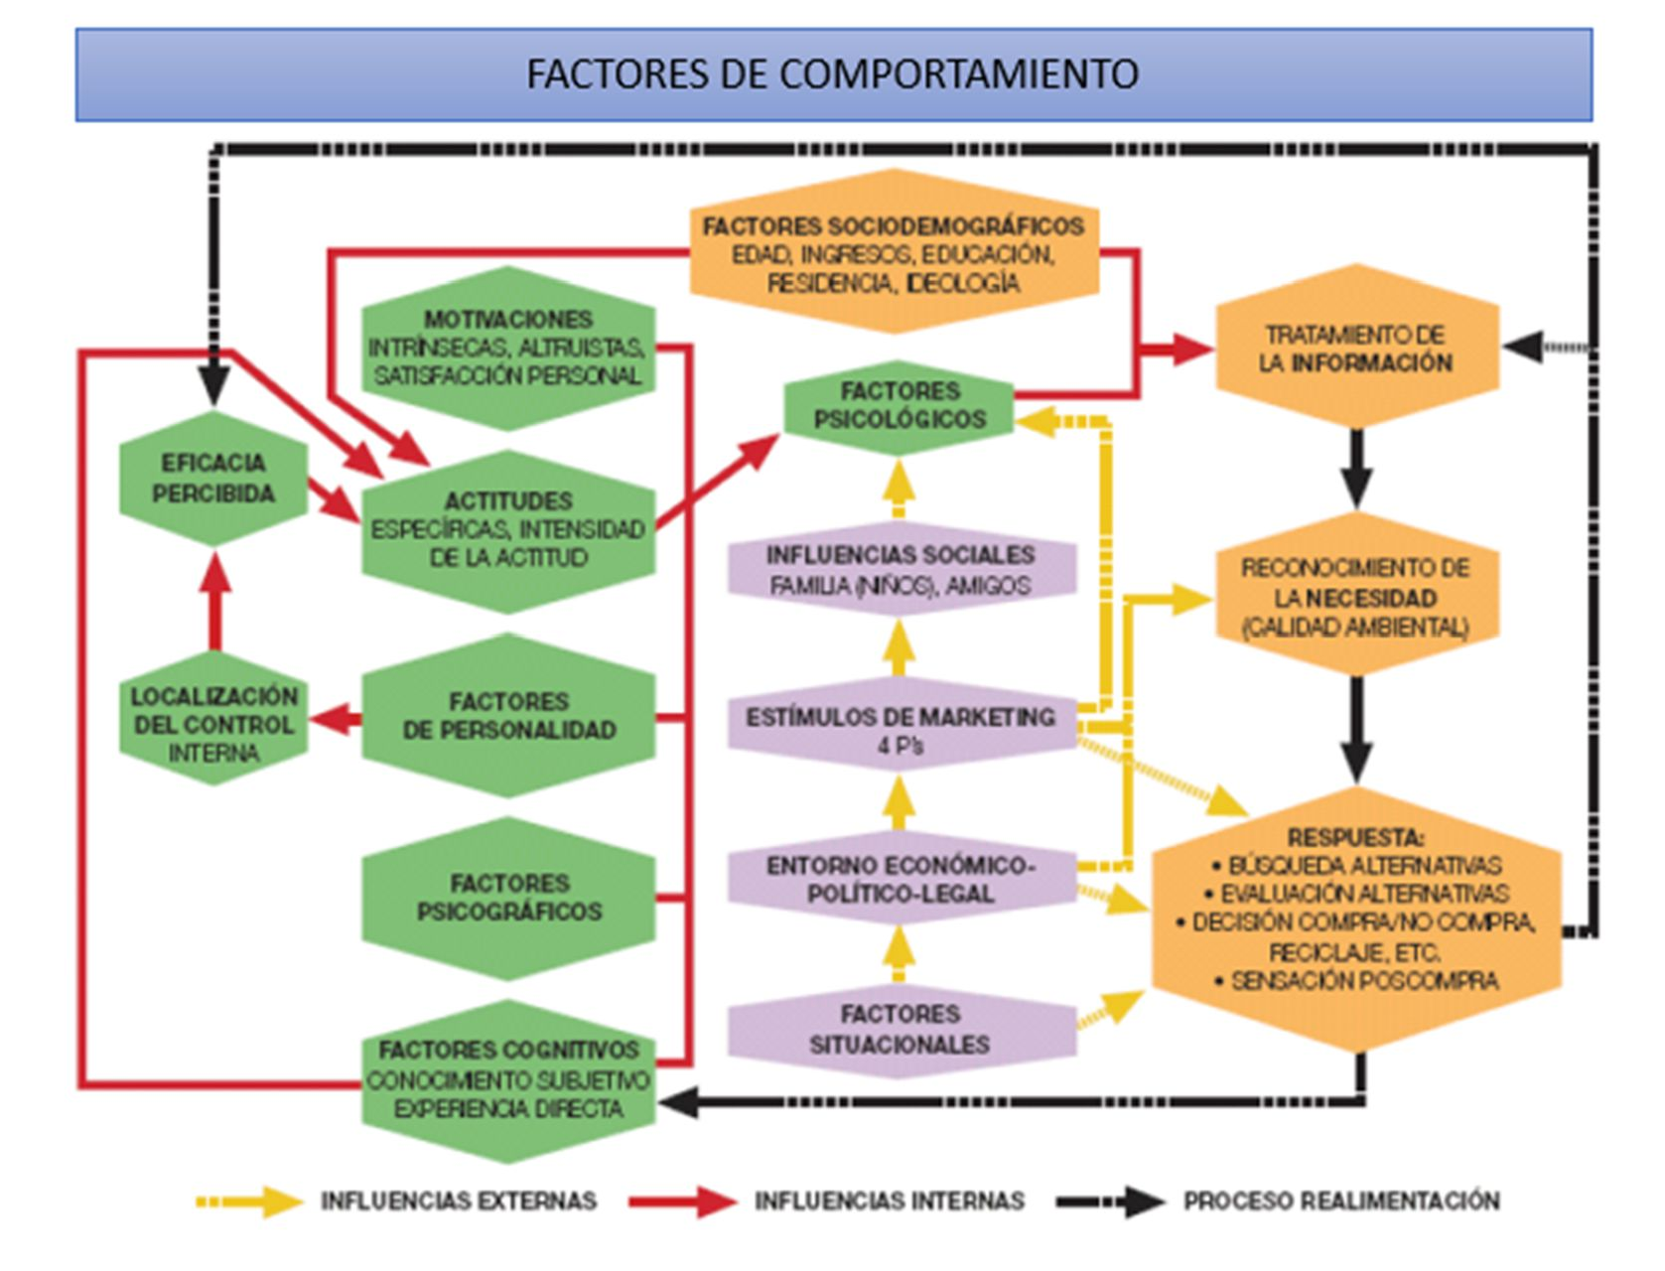
Fuente: (Aguirre, Echeverría, Charterina y Vicente, 2003).

A partir de los hallazgos científicos derivados de la construcción de modelos y metodologías de investigación experimentales, analizados en este capítulo se demuestra cómo se ha intentado entender las relaciones que se establecen entre las variables psicológicas y las socioestructurales para llegar a comprender los mecanismos por los que determinadas estructuras cognitivas como las actitudes, los valores y las creencias influyen en la conducta sobre un tema de actitud como es el ambiente, así como la forma en que la información y las opiniones públicas configuran, moldean o influyen en los aspectos cognitivos como son las actitudes emergentes, los valores o las creencias sobre el ambiente.

Factores de comportamiento proambiental

Los estudios que se han realizado alrededor del comportamiento proambiental han tratado de identificar los “valores sociales” como determinantes en los visitantes turísticos como consumidores (Santamarta, 2004). Otras investigaciones prueban relaciones directas entre variables tales como los valores y las actitudes con este tipo de comportamiento (Fraj y Martínez 2003b; Chamorro, 2001; Colamarde, 2000; UNEP, 1999), además de las variables sociodemográficas y psicográficas del individuo (Fraj y Martínez, 2004).
Durán, Alzate, López y Sabucedo (2007, en Cortés, 2011) en su investigación sobre las emociones y el comportamiento ambiental, proponen una extensión al Modelo de la Teoría de la Conducta Planificada (TCP) a partir de Fishbein y Ajzen (1975, 1980), y Azjen y Madden (1986). Es un modelo que parte de que la conducta estará determinada por la intención de emprender la acción, intención que a la vez está determinada por la actitud hacia la conducta, la norma subjetiva y el control conductual percibido, ofrece un marco de trabajo conceptual útil para tratar la complejidad de la conducta proambiental humana. Incorpora algunos de los conceptos psicosociales fundamentales y define estos conceptos de forma que permite la predicción y comprensión de conductas particulares en contextos específicos (Ajzen, 2000).
Stern et al. (1999) y Stern (2000), han planteado un modelo específicamente diseñado para la predicción de conductas pro-ambientales: La teoría del valor, las normas y las

creencias hacia el ambiente. Desde este modelo específico se considera que las personas construyen sus actitudes según las expectativas que tienen sobre las acciones o las cosas, es decir, las creencias, así como, a la evaluación que hagan respecto a los resultados de sus acciones. De este modo, la orientación de valores que tenga la persona va a ejercer una influencia directa sobre las creencias, y por tanto, sobre la actitud y la conducta, pues éstas actúan como un filtro que modula la información que la persona evaluará, de manera que, si la información disponible sobre la situación, objeto o la conducta en sí misma es congruente con los valores individuales, esa persona desarrollará unas creencias más positivas hacia dicha situación, objeto u acción.
Por otro lado, existen factores que determinan que una persona lleve a cabo una conducta ambiental, y de acuerdo con Hines y Cols (1986 en Puertas y Aguilar, 2008) son cuatro:
    - Factores sociodemográficos: donde se consideran la edad, el nivel educativo, el sexo, e incluso el nivel de ingresos, pues los resultados obtenidos en la investigación desarrollada por Dunlap y Van-Liere (1978), indican que las personas jóvenes y con un nivel educativo alto, presentan actitudes más positivas hacia la realización de comportamientos ambientales. No obstante, en otros trabajos se encontraron bajas correlaciones entre tener una actitud positiva hacia el comportamiento proambiental y la edad (Amérigo y González, 1996; Samdahl y Robertson, 1989). Con respecto al sexo, en el trabajo de Hines et al. (1986) se indica que no ejerce una influencia significativa sobre la puesta en marcha de este tipo de conductas, aunque, en estudios más recientes se ha encontrado que las mujeres están significativamente más dispuestas a proteger el medio ambiente que los hombres.
    - Factores cognitivos: identificados por Hines et al. (1986), han sido incluidos aquellos que hacen referencia a los conocimientos sobre el medio ambiente, es decir, sobre las condiciones ambientales generales y específicas.
    - Factores de intervención ambiental o situacionales: se considera la información que poseen las personas acerca de lo que pueden hacer para cambiar su conducta y los conocimientos que éstas tienen sobre las posibles estrategias a

seguir para solucionar un problema ambiental concreto. Básicamente, los factores cognitivos y los de intervención, hacen referencia a las creencias de la persona respecto a si posee o no conocimientos sobre la acción ambiental y si posee o no la habilidad para ejecutarla.
    - Factores psicosociales: refieren variables personales y representacionales en las que se incluyen la propia responsabilidad sobre la acción y el locus de control, así como, actitudes, creencias y valores. La importancia de estos factores, reside en que han sido considerados fuertes predictores de la actitud ambiental, y por ende, de los comportamientos ecológicos responsables.

CAPÍTULO DE LIBRO. Martínez, S. y Vargas E.E. (2015). Factores de comportamiento proambiental y uso turístico en parques nacionales. En Barragán, J.F. y Maldonado, M. (2015). El turismo y el desarrollo comunitario. Investigaciones y propuestas. Universidad Autónoma de Querétaro, ISBN: 978-607-513-172-6

RESUMEN

La problemática ambiental ha dado pie a que diferentes áreas del conocimiento busquen alternativas de solución, una de estas es la Psicología Ambiental, campo que ayuda a interpretar los comportamientos proambientales (CPA) de los individuos en diversos contextos. Uno de ellos, son los parques nacionales, los cuales son visualizados por los turistas como espacios de recreación, distracción y consumo turístico, en donde pueden llevar a cabo diversas actividades. Sin embargo, su comportamiento puede llegar a generar importantes impactos a la naturaleza. El presente texto realiza una revisión de las principales aportaciones teóricas en relación a los factores de CPA y su relación con el uso turístico sustentable en parques nacionales.
Palabras Clave: Comportamiento proambiental, Factores de Comportamiento, Psicología Ambiental, Turismo, Parques Nacionales.

ABSTRACT

The environmental issue has given rise to different areas of knowledge seeking alternative solutions, one of these is environmental psychology, a field that helps to interpret pro-environmental behaviors (CPA) of individuals in different contexts. National parks, are displayed as spaces for recreation, amusement and tourism consumption by tourists, however, their behavior can generate significant impacts to nature. This paper makes a review of the main theoretical contributions in relation to the factors of CPA and its relationship to sustainable visitor use in national parks.
Keywords: Pro-environmental behavior, Environmental Psychology, Tourism, National Parks, Sustainability.

LA PSICOLOGÍA AMBIENTAL COMO ENFOQUE DE ANÁLISIS DE LOS COMPORTAMIENTOS PROAMBIENTALES.
Como es sabido, la gravedad de los problemas ambientales ha propiciado que diferentes áreas del conocimiento busquen la manera de ponerles un alto, tal es el caso de la Psicología, la cual busca explorar los procesos cognitivos, emocionales y motivacionales que propicien la aparición de conductas sustentables (Schmuck y Schultz, 2002).
De esta manera la Psicología Ambiental, ha centrado su atención principalmente en dos cuestiones esenciales: la influencia del ambiente y las modificaciones que ha sufrido este sobre las personas, sus conductas y actitudes; y la influencia de estas sobre el medio, las sociedades, las grandes potencialidades de impacto del factor humano sobre el entorno, las conductas degradantes, las concepciones y modos de vida en general. Los dos enfoques investigativos tienen un común denominador: la relación ambiente - ser humano.
Por otro lado, la psicología ambiental es un campo de estudio de carácter eminentemente aplicado, que se centra en explorar las conductas causantes del deterioro ambiental, o por el contrario, en aquellas otras conductas que permiten la conservación del entorno (Hernández, 1997). A lo largo de las últimas décadas han proliferado los estudios realizados con el fin de explicar distintos aspectos relacionados con la conciencia ambiental y la conducta ecológica, desde una perspectiva psicosocial

como resultado de actitudes, valores y creencias que les permita convivir con el entorno, preservarlo, y transformarlo en función de sus necesidades, sin comprometer con ello la posibilidad de las generaciones futuras de satisfacer las suyas, de preservar y desarrollar la riqueza cultural de la humanidad, de producir bienes y riquezas materiales, incrementar el potencial productivo, asegurando oportunidades equitativas para todos, sin que ello implique poner en peligro el ambiente.
Por ello el análisis y explicación de las conductas relacionadas con el medio ambiente, constituye uno de los objetivos prioritarios de la psicología ambiental. Este objetivo es compartido por las diferentes disciplinas englobadas en la Psicología como ciencia que aborda el estudio del comportamiento humano. De ahí, que se considere que la Psicología Ambiental se trata de un área de estudio interdisciplinar. De acuerdo con Dietz, Stern y Guagnano (1998) la psicología ambiental ha realizado grandes esfuerzos en medir y explicar aquellas variables que influyen en el comportamiento del ser humano, diferenciando dos niveles de análisis. De un lado, aquellos estudios que se centran en descubrir los factores sociodemográficos asociados a la conciencia ambiental y, de otro lado, los que partiendo del estudio de los valores, las creencias y otros constructos psicosociales, tratan de explicar las variaciones en la conciencia ambiental. En esta segunda línea, si bien algunos de los estudios realizados sobre actitudes ambientales indican la existencia de un elevado nivel de preocupación ambiental entre la población general, otros han encontrado bajas correlaciones entre estas actitudes y la realización de comportamientos proambientales.
En este sentido el estudio de los comportamientos proambientales de los individuos se convierte en objeto de estudio de la psicología ambiental, la cual se va a encargar de analizar los factores que determinan o influyen para que las personas manifiesten o no un comportamiento proambiental, mediante el análisis del conocimiento, las percepciones, actitudes, sensibilidades, valores que posee el individuo en los diferentes contextos en los que se interactúa con el ambiente.

COMPORTAMIENTO PROAMBIENTAL

Gran parte de la investigación psicosocial realizada sobre comportamientos ambientales, se ha dirigido al análisis de los determinantes de la denominada conducta ecológica responsable, esto es, de las acciones que contribuyen a la protección y/o

conservación del medio ambiente: reciclaje de productos, reducción de residuos, conservación de la energía, reducción de la contaminación, etc., (Axelrod y Lehman, 1993; Grob, 1990). Bajo la etiqueta de comportamiento proambiental, se agrupan una serie de acciones específicas relativas, esencialmente, al ahorro de recursos, el consumo y reciclaje de productos, la contaminación y la reducción de los residuos (Blas y Aragonés, 1986; Nielsen y Ellington, 1983), es decir, como indica Corral (2012) se refiere a toda aquella acción humana que resulta en el cuidado del entorno o su preservación.
Sin embargo, cabe destacar que el hecho de que una persona realice un determinado comportamiento proambiental, como por ejemplo, reciclar el vidrio, no conlleva que esta misma persona se implique en otra conducta, como por ejemplo, el reciclado del papel o el consumo de productos que no dañen el medio ambiente. Es decir, las personas optamos por diferentes maneras o formas de mostrar nuestra preocupación hacia el medio ambiente implicándonos en unas conductas y no en otras (Castro, 2001; Corral y Enzinas, 2002; Lee, De Young y Marans, 1995; Van Liere y Dunlap, 1981). Esto sugiere en opinión de Corraliza y Berenguer (1998) que a la hora de valorar una determinada conducta ambiental, utilizamos mecanismos psicológicos diferentes y específicos para cada una de ellas, lo que podría estar explicando la heterogeneidad que caracteriza a las conductas ambientales, tanto a nivel cognitivo como, conductual.
De esta manera se distinguen tres etapas bien diferenciadas en la investigación del comportamiento proambiental.
- Período inicial. Éste coincide con el origen del movimiento verde en los EE.UU. y Europa, a finales de los años 60s del siglo XX. En esta etapa inicial se empieza a generar una conciencia acerca de la necesidad de vivir en armonía con la naturaleza y de lo limitado que son los recursos naturales, quedando claro que la era de explotación desenfrenada de esos recursos no puede continuar.
De acuerdo con Dunlap y Van Liere (1978), en las naciones industrializadas del occidente se experimenta en esos años un cambio de visión del mundo que va de un Paradigma de la Excepción Humana a otro, más pro-ecológico, al que ellos denominan El Nuevo Paradigma Ambiental. En esta etapa también surgen las primeras publicaciones especializadas en Psicología Ambiental (Environment & Behavior en

1969 y el Journal of Environmental Psychology, en 1980). En términos de aproximaciones teóricas, el conductismo predomina como la base conceptual a partir de la cual se elaboran modelos explicativos de la conducta de cuidado del medio, especialmente de aquellos que tienen que ver con aspectos de estética ambiental y con el ahorro de energía (Burgess, Clark, y Hendee, 1971; Cone y Hayes, 1980).
En este sentido con la nueva visión del mundo (y con las creencias conductistas) se emprenden intervenciones que pretenden modificar los comportamientos anti- ambientales empleando eventos antecedentes propiciatorios del comportamiento como carteles, avisos o recordatorios señalando formas apropiadas de conducta (Reid, Luyben, Rawers y Bailey, 1976; Katzev y Mishima, 1992), o eventos consecuentes como los reforzadores positivos para las conductas pro-ecológicas (Burgess et al., 1971) y el castigo para las antiecológicas (Agras, Jacob y Ledebeck, 1980). Este período comprende toda la década de los 70s y los principios de los 80s.
- Período intermedio. En la siguiente etapa se incorporan nuevas aproximaciones a la explicación del comportamiento proambiental, entre las que predominan las de corte cognoscitivo. Se reconoce la importancia de trabajar de manera interdisciplinaria y se introducen modelos sistémicos explicativos, los cuales involucran variables no psicológicas, entre las que destacan los factores demográficos, y las variables situacionales como promotoras del actuar proambiental (Berger, 1997; Stern, Dietz y Guagnano, 1995; Guagnano, Stern y Dietz, 1995).
Los términos comportamiento proambiental, conducta proecológica, conducta ambiental responsable cobran un uso generalizado y empiezan a darle al área de investigación un toque más distintivo. La mayor parte de la investigación se sigue desarrollando en los EE.UU., seguida por la que se lleva a cabo en Europa Occidental. Una buena parte de esta etapa coincide con un período de crecimiento de la economía mundial, lo que repercute en un reavivamiento del consumismo y la generación de desechos sólidos. Quizá esto explique por qué prácticamente todo mundo investiga el reciclaje de objetos como la conducta proambiental por excelencia.
Por otro lado, el enfoque investigativo cambia de ser eminentemente experimental, como en los estudios de intervención conductistas, a fundamentalmente naturalista, en donde los investigadores no muestran un interés por manipular variables o tratamientos.

El comportamiento proambiental se concibe como comportamiento intencional dirigido al cuidado del medio (Grob, 1990), por lo que el centro de atención es el entorno físico y las necesidades humanas, aunque son importantes, están en segundo plano (Bonnes y Bonaiuto, 2002). Es el tiempo de la aplicación de los modelos de la Activación de Normas Morales de Schwartz (1977) y el de la Teoría de la Acción Razonada de Fishbein y Ajzen (1975). Hasta este período la Psicología Arquitectónica conserva un dominio casi total del escenario de la Psicología Ambiental, ya que la mayoría de los psicólogos ambientales investigan aspectos de percepción y diseño ambiental y sólo unos pocos estudian la conducta de conservación ambiental (Geller, 2002). Esta etapa dura hasta finales de la época de los 90s.
- Período actual (finales de los 90s hasta la fecha). Se caracteriza por el agravamiento de los problemas ambientales. Aun recursos como el agua, que se consideraban ilimitados, se clasifican ahora en estado de escasez crítica (Brown y Flavin, 1999) y se confirma que el sobrecalentamiento global es una realidad (Gardner, 2002), aunque los políticos traten de minimizar su efecto. La amenaza del terrorismo alcanza a prácticamente cualquier lugar del mundo y algunos la empiezan a ligar a fenómenos de inequidad, pobreza extrema y resentimiento social, junto con la intolerancia y los nacionalismos (Huntington, 1999).
Esta es la etapa en la que los términos de conducta sustentable, pro-ecológica o simplemente ambiental empiezan a ser reemplazados por el concepto de comportamiento proambiental, la cual implícitamente se dirige a buscar no sólo el cuidado del entorno sino también a promover el bienestar humano en todos los rincones del planeta (Schmuck y Schultz, 2002; Bonnes y Bonaiuto, 2002; Pinheiro, 2002).

Figura 11. Esquema teórico del Comportamiento Proambiental

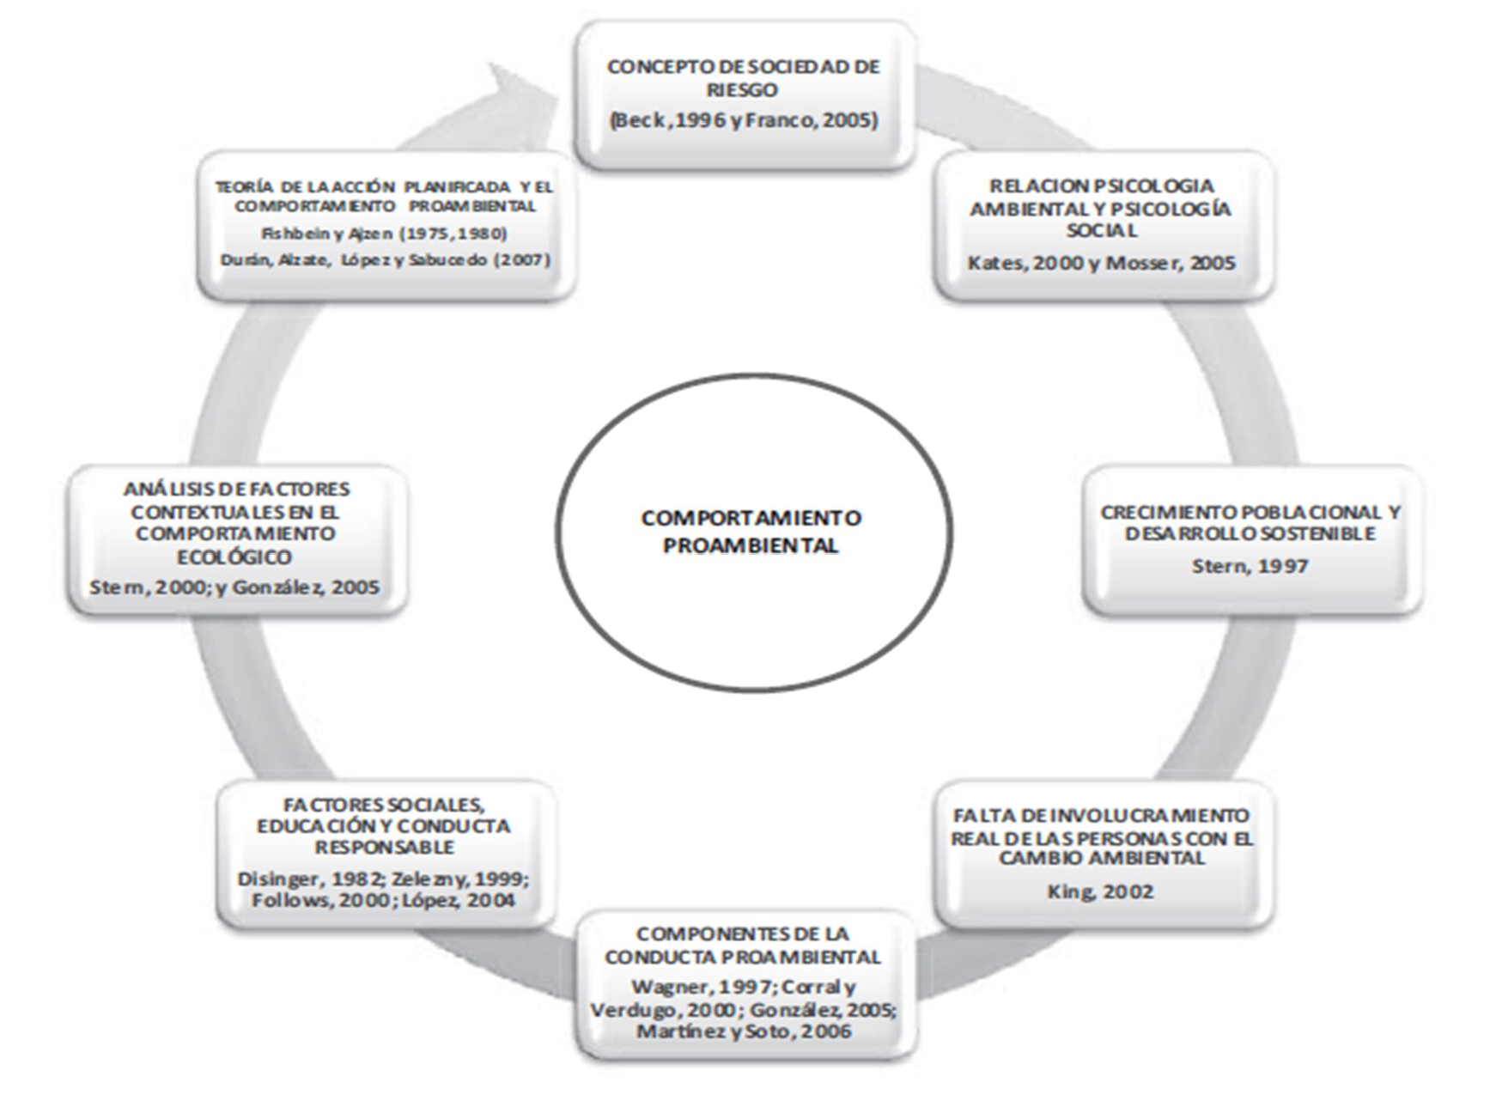
Fuente: Cortés, O. (2008).

El término Comportamiento Proambiental, en opinión de Castro (2001) es más preciso que otras etiquetas como por ejemplo conducta ecológica o conducta pro ecológica. El comportamiento proambiental, para este autor, es definido como “aquella acción que realiza una persona, ya sea de forma individual o en un escenario colectivo, a favor de la conservación de los recursos naturales y dirigida a obtener una mejor calidad del medio ambiente” (Castro 2001, p. 18). En otras palabras, un comportamiento ambiental va a implicar el desarrollo ordenado de una secuencia de conductas que son específicas y que se dirigen hacia un objetivo concreto, ya sean realizadas individualmente o de forma colectiva. Las dimensiones a considerar para definir una acción ambiental son cuatro continuos relacionados entre sí. Estas cuatro dimensiones consideran, en primer lugar, si la conducta se hace de forma directa/indirecta, si se trata de una acción individual o por el contrario es colectiva, si la acción se orienta hacia la prevención de un problema o está dirigida a corregirlo o repararlo, y por último, si el fin

que persigue es la mejora de la calidad ambiental o, si se dirige hacia la conservación de los recursos naturales.

Figura 12. Dimensiones de Comportamiento Ambiental
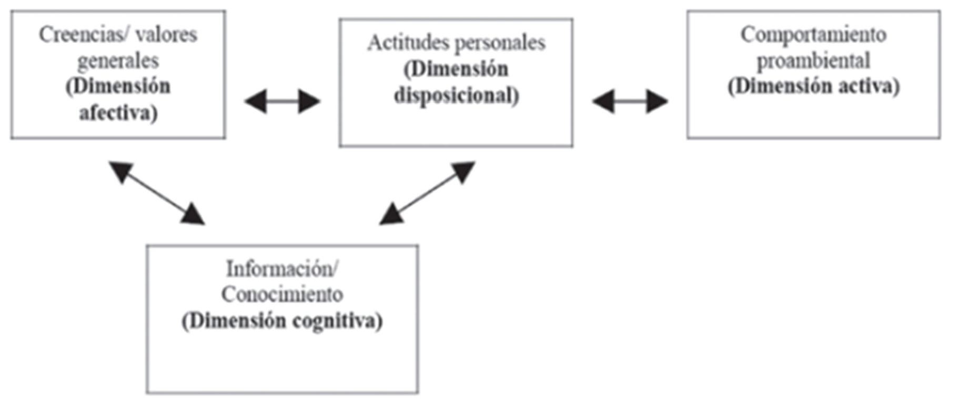
Fuente: Jiménez y Lafuente (2007).

Otra definición es la planteada por Corral-Verdugo (2001) quien sugiere que el Comportamiento Proambiental es el conjunto de acciones deliberadas y efectivas que responden a requerimientos sociales e individuales y que resultan en la protección del ambiente, por lo que el centro de atención es el entorno físico y las necesidades humanas.
En este contexto, desde el punto de vista de la psicología ambiental para poder analizar los factores que determinan que un individuo manifieste un comportamiento proambiental es necesario entender dos conceptos importantes que son las actitudes y la conciencia ambiental.

Actitudes ambientales

Corraliza y Gilmartín (1996, en Martínez, 2004) establecen que entre las expresiones, equivocadas en la mayoría de los discursos sobre la crisis ecológica, es la relacionada con los problemas ambientales. Ellos sostienen que estos problemas, en realidad se deben considerar como problemas de la humanidad, y por consiguiente, del

comportamiento humano, ya que son los comportamientos de las personas los que provocan que un problema ambiental se incremente o se agrave.
Frecuentemente el estudio de la preocupación ambiental se aborda a través del concepto de actitud, conciencia ambiental y comportamiento proambiental, el cual interesa sobre todo por la posible influencia de éstos sobre la conducta humana que afecta a los recursos naturales y a la calidad del ambiente, impacto que se produce, sino de forma directa, sí como un conjunto de factores que conllevan a definir el comportamiento proambiental como aquella acción que realiza una persona en favor de la conservación de los recursos naturales, y que se dirija obtener una mejor calidad del ambiente.
En este sentido, las actitudes son el reflejo de una organización duradera de creencias y cogniciones en general, dotadas de una carga afectiva en favor o en contra de un objeto social definido, que predispone a una acción coherente con las cogniciones y afectos relativos a dicho objeto (Rodríguez, 2011).
Así el análisis de las actitudes ambientales reconoce los componentes culturales, simbólicos y cognitivos que sustentan los patrones de interacción sociedad–naturaleza y orientan los usos de los recursos. Caracterizar las actitudes ambientales de la población en función de la posición favorable o desfavorable de su conciencia ambiental y la orientación fuerte o débil de la predisposición de adoptar comportamientos proambientales es uno de los objetivos del presente análisis.
Dado que en las últimas décadas se ha identificado que el fondo de la problemática ambiental es el comportamiento humano, siendo necesario analizarlo para definir cuáles son los factores que están determinando una conducta positiva o negativa con respecto al uso de los bienes naturales (Eagly y Chaiken, 1998). Para Fishbein y Ajzen (1975), las actitudes afectan el comportamiento de manera indirecta a través de la “intención de actuar”. A su vez las intenciones reciben su influencia de normas subjetivas que reflejan la importancia que tienen para las personas los familiares, los amigos y los vecinos a la hora de realizar un comportamiento (Corral-Verdugo, 2001).
Por consiguiente el comportamiento de las personas es el resultado de diversos procesos internos que tienen que ver con la interrelación de aspectos de tipo cognitivo,

emocional y valoral. Los predictores más comunes para valorar el comportamiento humano son la conciencia y las actitudes. En este sentido Baldi (2006) establece que:
“Las actitudes hacia un comportamiento determinado son un factor de tipo personal que comprende los sentimientos afectivos del individuo, sean de tipo positivo o negativo con respecto a la ejecución de una conducta en cuestión” (Baldi, 2006).
Entonces la intención conductual es definida por la disposición a realizar cierta clase de acción relevante para la actitud (Fishbein y Azjen, 1975), y esta ha sido analizada como un factor previo del comportamiento proambiental (Hines, Hungenford y Tomera, 1987; Castro 2001). De esta manera las actitudes proambientales se definen como las tendencias a responder favorablemente ante la conservación del ambiente o ante acciones o compromisos conductuales que favorezcan la conservación, siendo también disposiciones valorativas esenciales para entender por qué las personas se deciden a actuar de una forma pro o anti ambiental (Corral-Verdugo, 2000).
De esta manera surge el análisis de otro factor importante del comportamiento humano y es el que tiene que ver con la conciencia ambiental, esta refiere al grado en que los individuos y las sociedades se preocupan por los problemas ambientales y además realizan esfuerzos para resolverlos de manera individual y colectivamente (Pardo, 2006).

Conciencia Ambiental

La conciencia ambiental, también se ha visualizado como una filosofía general y movimiento social en relación con la preocupación por la conservación del ambiente y la mejora del estado del mismo. No obstante su conceptualización va más allá de este tipo de actividades.
Cuando se habla de conciencia ambiental se hace referencia a determinados procesos asociados a las acciones que intentan reducir el impacto ambiental ocasionado por el hombre. En este sentido, la conciencia ambiental se estructura paulatina y conscientemente. Su desarrollo es concebido como un cambio que transita desde lo hostil a lo armónico; del desconocimiento al conocimiento, o desde la inconciencia a la conciencia. (Zimmermann, 2010). Este proceso se realiza a partir de las vivencias que el individuo va experimentando, acumulando y actualizando a lo largo de su historia

individual; de este modo los sujetos se crean una imagen multidimensional de la realidad, en la que toman parte interdependientemente las características bio-físico- químicas del entorno y el sistema de relaciones sociales en el momento histórico- cultural determinado (Corral-Verdugo, 2000).

Factores ce comportamiento Proambiental

Los estudios que se han realizado alrededor del comportamiento proambiental han tratado de identificar los “valores sociales” como determinantes en los visitantes turísticos como consumidores (Santamarta, 2004). Otras investigaciones prueban relaciones directas entre variables tales como los valores y las actitudes con este tipo de comportamiento (Fraj y Martínez 2003b; Chamorro, 2001; Colamarde, 2000; UNEP, 1999), además de las variables sociodemográficas y psicográficas del individuo (Fraj y Martínez, 2004).
Durán, Alzate, López y Sabucedo (2007, en Cortés, 2011) en su investigación sobre las emociones y el comportamiento ambiental, proponen una extensión al Modelo de la Teoría de la Conducta Planificada (TCP) a partir de Fishbein y Ajzen (1975, 1980), y Azjen y Madden (1986). Es un modelo que parte de que la conducta estará determinada por la intención de emprender la acción, intención que a la vez está determinada por la actitud hacia la conducta, la norma subjetiva y el control conductual percibido, ofrece un marco de trabajo conceptual útil para tratar la complejidad de la conducta proambiental humana. Incorpora algunos de los conceptos psicosociales fundamentales y define estos conceptos de forma que permite la predicción y comprensión de conductas particulares en contextos específicos (Ajzen, 2000).
Stern et al. (1999) y Stern (2000), han planteado un modelo específicamente diseñado para la predicción de conductas pro-ambientales: La teoría del valor, las normas y las creencias hacia el ambiente. Desde este modelo específico se considera que las personas construyen sus actitudes según las expectativas que tienen sobre las acciones o las cosas, es decir, las creencias, así como, a la evaluación que hagan respecto a los resultados de sus acciones. De este modo, la orientación de valores que tenga la persona va a ejercer una influencia directa sobre las creencias, y por tanto, sobre la actitud y la conducta, pues éstas actúan como un filtro que modula la información que la persona evaluará, de manera que, si la información disponible sobre

la situación, objeto o la conducta en sí misma es congruente con los valores individuales, esa persona desarrollará unas creencias más positivas hacia dicha situación, objeto u acción.
Por otro lado, existen factores que determinan que una persona lleve a cabo una conducta ambiental, y de acuerdo con Hines y Cols (1986 en Puertas y Aguilar, 2008) son cuatro:
- Factores sociodemográficos: donde se consideran la edad, el nivel educativo, el sexo, e incluso el nivel de ingresos, pues los resultados obtenidos en la investigación desarrollada por Dunlap y Van-Liere (1978), indican que las personas jóvenes y con un nivel educativo alto, presentan actitudes más positivas hacia la realización de comportamientos ambientales. No obstante, en otros trabajos se encontraron bajas correlaciones entre tener una actitud positiva hacia el comportamiento proambiental y la edad (Amérigo y González, 1996; Samdahl y Robertson, 1989). Con respecto al sexo, en el trabajo de Hines et al. (1986) se indica que no ejerce una influencia significativa sobre la puesta en marcha de este tipo de conductas, aunque, en estudios más recientes se ha encontrado que las mujeres están significativamente más dispuestas a proteger el medio ambiente que los hombres.
- Factores cognitivos: identificados por Hines et al. (1986), han sido incluidos aquellos que hacen referencia a los conocimientos sobre el medio ambiente, es decir, sobre las condiciones ambientales generales y específicas.
- Factores de Intervención ambiental: se considera la información que poseen las personas acerca de lo que pueden hacer para cambiar su conducta y los conocimientos que éstas tienen sobre las posibles estrategias a seguir para solucionar un problema ambiental concreto. Básicamente, los factores cognitivos y los de intervención, hacen referencia a las creencias de la persona respecto a si posee o no conocimientos sobre la acción ambiental y si posee o no la habilidad par
- Factores Psicosociales: refieren variables personales y representacionales en las que se incluyen la propia responsabilidad sobre la acción y el locus de control, así como, actitudes, creencias y valores. La importancia de estos factores, reside en

que han sido considerados fuertes predictores de la actitud ambiental, y por ende, de los comportamientos ecológicos responsables.

Uso Turístico en Parques Nacionales

Una de las características más relevantes de las sociedades económicamente desarrolladas es la aparición y aumento de la conciencia ambiental, de actitudes que conllevan a comportamientos proambientales de manera que, actualmente las sociedades tienen expresiones múltiples en la temática ambiental ya sean a través de asociaciones o grupos ecologistas, o de la iniciativa individual con acciones de conservación, protección y preservación de los recursos naturales, siendo un buen punto de partida para el desarrollo sustentable, sobre todo en Áreas Naturales Protegidas, en donde se permite la práctica de la actividad turística.
En este sentido la intervención del turismo en las Áreas Naturales Protegidas, específicamente en los Parques Nacionales, está marcando una pauta para la sensibilización de los visitantes con respecto a las riquezas naturales. Sin embargo desde el planteamiento de un desarrollo sustentable, el medio se va adoptando la idea de que el ser humano es uno de los principales responsables de los cambios que se van produciendo en el entorno. Como apunta Corraliza (1997; 2001), no se trata de problemas ambientales, sino de un “problema de la humanidad”, porque con su comportamiento agrava el deterioro del medio ambiente, o bien, por los efectos negativos que en consecuencia se producen sobre la vida de las personas.
En esta misma línea, Oskamp señala “que los problemas ambientales están causados por el comportamiento humano y, sin duda, influirán sobre él” (Oskamp, 2000, p. 501). La percepción por parte del hombre de las consecuencias negativas que para su salud y bienestar tiene su propio comportamiento con relación al medio ambiente, es cada vez más, llevándolo a adquirir esa conciencia ambiental, entendida como un conjunto de valores, actitudes, creencias y normas que tienen como objeto de atención el medio ambiente en su conjunto o en aspectos particulares (Corraliza, 2001).
Ante esta situación se plantea la urgencia de analizar el comportamiento del turista en los Parques Nacionales, a fin de comprender la naturaleza de los problemas

ambientales, poder analizar sus causas y comprender las consecuencias que pueden acarrear para las personas y analizar la necesidad de contemplar la relación entre la conducta y el ambiente y sobre todo la forma en que la actividad turística en los Parques Nacionales puede incidir en la generación de comportamientos pro ambientales.
Así pues cabe resaltar que la actividad turística depende en su mayoría de los recursos que la naturaleza aporta como atractivo al hombre y la situación ambiental que se está viviendo actualmente, es una señal de alarma que enuncia su fragilidad.
En México la superficie protegida, representa aproximadamente el 9.6% del territorio, sin embargo los estudios de regionalización realizados por la Comisión Nacional para el Conocimiento y Uso de la Biodiversidad (CONABIO) muestran que las regiones terrestres que destacan por su riqueza ecosistémica abarcan la cuarta parte del territorio nacional (Arriaga, 2012).
Los datos de la Secretaría de medio Ambiente y Recursos Naturales (SEMARNAT, 2013), anualmente las ANP´s son visitadas por 1 millón 300,000 turistas nacionales y extranjeros, habitan aproximadamente 12 millones de personas, y en las regiones de mayor importancia por su biodiversidad viven 3.3 millones en condiciones de marginación.
De esta manera y de acuerdo con Azqueta (1996), se debe considerar el valor que la sociedad les asigna para su preservación y conservación porque el mal uso que se le dé al entorno natural por parte de los individuos puede conducir a su deterioro o destrucción total.

Conclusiones

Los estudios sobre comportamiento proambiental (CPA) en México son relativamente pocos y relacionados al Turismo son nulos, debido a que es una temática nueva en el campo de la investigación turística. Sin embargo mediante la psicología ambiental se han realizado trabajos de análisis que dieron como resultado el aporte de las bases teóricas para el entendimiento de las conductas proambientales tal es el caso de los estudios realizados por el Dr. Corral en 2010, también el diseño de modelos de

predicción y dinámica del comportamiento realizados por Ajzen y Fishbein en 1985, la descripción de variables de estudio realizadas por Vicente y Aldamiz en 2003; las cuales ayudan a conocer que factores inciden para que se dé un CPA.
Así pues la importancia de los resultados de estos trabajos y del comportamiento proambiental en general recae en el análisis de este comportamiento como una alternativa de solución a la problemática ambiental. En el caso de los Parques Nacionales, tras el aumento de la afluencia turística que se está presentando en los últimos años, es conveniente identificar las actitudes, acciones y la conciencia ambiental que están manifestando los visitantes para conocer si ha sido favorable o no el uso turístico que se les ha dado a estos espacios naturales y saber qué factores son los que están incidiendo para que se dé un comportamiento proambiental que contribuya a la sustentabilidad de las Áreas Naturales Protegidas.

Fuentes de Información

Agras, W.S., Jacob, R.G. y Ledebeck, M. (1980). The California drought: A quasiexperimental analysis of social policy. Journal of Applied Behavior Analysis, 13, 561-570.
Aguirre, M.; Echeverría, C.; Charterina, J.; Vicente, A. (2003) El consumidor ecológico: un modelo de comportamiento a partir de la recopilación y análisis de la evidencia empírica. Facultad de Ciencias Económicas y Empresariales. Universidad del País Vasco. Distribución y Consumo.
Aragonés, J.I. y Amérigo, M. (1998). Psicología ambiental. Aspectos conceptuales y metodológicos. En J.I Aragonés y M. Amérigo (eds.), Psicología Ambiental. Madrid: Ediciones Pirámide.
Arriaga Cabrera, L.; Espinoza Rodríguez, J. M.; Aguilar Zúñiga, C., (Coord.). 2000.
Regiones Terrestres Prioritarias de México. México: CONABIO.

Azqueta Oyarsun, D. (1996) Gestión de espacios naturales: La demanda de los servicios recreativos. Métodos para la determinación de la demanda de servicios recreativos de los espacios naturales en Azqueta, D. y Pérez, L. (coord.). Madrid: Mc Graw - Hill.

Baldi Lopez, G. (2006), Una aproximación a la psicología ambiental. España: Fundamentos de Humanidades.
Bastida Aguilar, Abraham (2004), “El desarrollo humano a un ambiente sano”, 6° certamen de ensayo sobre derechos humanos y medio ambiente, México.
Bechtel, R.B., Corral-Verdugo, V. y Pinheiro, J.Q. (1999). Environmental belief systems. United States, Brazil, and Mexico. Journal of Crosscultural Psychology, 30, 122- 128.
Berger, I. (1997). The demographics of recycling and the structure of environmental behavior. Environment & Behavior, 29, 515-531.
Bonnes, M. y Bonaiuto, M. (2002). Environmental psychology: from spatialphysical environment to sustainable development. En R.B. Bechtel y A. Churchman (Eds.), Handbook of Environmental Psychology. New York: Wiley.
Brook, A.T. (2001). What is “Conservation Psychology?” Population and Environmental Psychology Bulletin, 27, 1-2.
Brown, L.R. y Flavin, C. (1999). A new economy for a new century. In L. Starke (Ed.), State of the World. A Worldwatch Institute Report on Progress Toward a Sustainable Society. New York: W.W. Norton & Company.
Burgess, R.L., Clark, R.N., y Hendee, J.C. (1971). An experimental analysis of antilitter procedures. Journal of Applied Behavior Analysis, 4, 71-75.
Canter, D. (2002). Editorial reflections. Journal of Environmental Psychology, 22, 1-3.

Castro R. (2001). Naturaleza y funciones de las actitudes ambientales. Estudios de Psicología. España
Castro R. (2002). Medio ambiente y comportamiento humano. Estudios de Psicolo-gía, Resma, España.
Charterina, J. y Vicente, A. (2003) “El consumidor ecológico. Un modelo de compor- tamiento a partir de la recopilación y análisis de la evidencia empírica”. Dis- tribución y Consumo, 13 (67): 41-53.

Cone, J.D. y Hayes, S.C. (1980). Environmental problems. Behavioral solutions.
Monterey, CA: Brooks Cole.

Corraliza, J. & Berenguer, J. (2000) Environmental values, beliefs and actions: a situational approach. Environment and Behavior, 32 (6): 832.
Corral-Verdugo, V. (2001). Comportamiento Proambiental. Una Introducción al Estudio de las Conductas Protectoras del Ambiente. Santa Cruz de Tenerife, España: RESMA
Corral-Verdugo, V. (2003). Percepción de riesgos, conducta proambiental y variables demográficas en una comunidad de Sonora, México: Región y Sociedad.
Corral-Verdugo, V. (2012). Psicología de la Conservación: El estudio de las conductas protectoras del ambiente. En V. Corral- Verdugo (Ed.). Conductas protectoras del Ambiente. México: CONACyT-UniSon.
Cottrell, S.P. y Graefe, A.R. (1997). Testing a conceptual framework of responsible environmental behavior. Journal of Environmental Education, 29, 17-27.
De Young, R. (1996) Some psychological aspects of reduced consumption behavior: the role of intrinsic satisfaction and competence motivation. Environment and Behavior, 28 (3): 358.
Dunlap, R. E. y Van Liere, K.D. (1978). The New Environmental Paradigm. Journal of Environmental Education, 9, 10-19.
Fishbein, M.A. y Ajzen, I. (1975). Belief, attitude, intention and behavior: An introduction to theory and research. Reading, MA: Addison-Wesley.
Fraj, Elena y Martínez, Eva (2002). El comportamiento ecológico de los consumido-res, Universidad de Zaragoza, Madrid: ESIC.
Gardner, G. (2002). The challenge for Johannesburg: Creating a more secure world. En
L. Starke (Ed.), State of the World 2002. A Worldwatch Institute Report on Progress Toward a Sustainable Society. Nueva York: W.W. Norton & Company.
Geller, E.S. (2002). The challenge of increasing pro-environment behavior. En R.B. Bechtel y A. Churchman (Eds.), Handbook of Environmental Psychology. New York: Wiley.

Gouveia, V. (2002). Self, culture and sustainable development. En P. Schmuck y P.W. Schultz (Eds.), Psychology of Sustainable Development. Norwell, Massachusetts: Kluwer.
Grob, A. (1990). Meinungen im Umweltbereich und umwelgerechtes Verhalten. Ein psychologisches Ursachennetzmodell. Tesis Doctoral. Universidad de Berna, Suiza.
Guagnano, G.A., Stern, P.C. y Dietz, T. (1995). Influences on attitude-behavior relationships: A natural experiment with curbside recycling. Environment & Behavior, 27, 699-718.
Huntington, S. (1999). The clash of civilizations and the remaking of the world order.
Nueva York: Touchstone Book.

Kaiser, F.G. y Shimoda, T.A. (1999). Responsibility as a predictor of ecological behavior.
Journal of Environmental Psychology, 19, 243-253.

Leeming, F., Dwyer, W., Porter,B. y Cobern, M. (1993). Outcome research in environmental education: A critical review. Journal of Environmental Education, 24, 8- 21.
Martínez Soto, J. (2004), Comportamiento Proambiental. Una aproximación al estu-dio del desarrollo sustentable con énfasis en el comportamiento persona-ambient”. Theomai, invierno, número especial.
Myers, G. (2001). Some issues to consider in the role of psychology in conservation.
Population and Environmental Psychology Bulletin, 2, 2-4.

Pardo, Mercedes, (2006). Persona Sociedad y Medio Ambiente, Análisis de la conciencia ecológica en la opinión pública: ¿Contradicciones entre valores y comportamiento? España. Revista de Andalucia.
Pinheiro, J. (2002). Apego ao futuro: escala temporal e sustentabilidade em psicología ambiental. En V. Corral-Verdugo (Ed.). Conductas protectoras del Ambiente. México: CONACyT-UniSon.

Proshansky, H. M., (1976), The Appropriation and Misappropriation of space. In Korosec, P., (Ed.), Appropiation of space. Proceeding of the Strasbourg Conference. Louvain La Neuve: CIACO.
Puertas Valdez. I. y Aguilar Luzón, M. C. (2008). Psicología Social Aplicada. Tema 9.
Departamento de Psicología. España: Universidad de Jaén.

Reid, D., Luyben, P., Rawers, R. y Bailey, J. (1976). Newspaper recycling behavior: The effects of prompting and proximity of containers. Environment & Behavior, 8, 471-481.
Rivera Camino J., Molero Ayala V. (2006).El marketing medio ambiental en las organizaciones. Cuadernos de Economía y Dirección de la Empresa. Núm. 26.
Rodríguez, A., (2011), Psicología social. México: Trillas.

Santamarta, José (2004), “La Sociedad de Consumo”, Revista Profesiones publicado por Ecoportal.
Schmuck, P. y Schultz, P.W. (2002). Sustainable development as a challenge for Psychology. En P. Schmuck y P.W. Schultz (Eds.), Psychology of Sustainable Development. Norwell, Massachusetts: Kluwer.
Schmuck, P. y Schultz, P.W. (2002). Sustainable development as a challenge for Psychology. En P. Schmuck y P.W.
Schultz, P.W., Zelezny, L. y Dalrymple, N.J. (2000). A multinational perspective on the relation between judeo-christian religious beliefs and attitudes of environmental concern. Environment & Behavior, 32, 576-591.
Schwartz, S.H. (1977). Normative influences on altruism. En L. Berkowitz (ed.), Advances in Experimental Social Psychology (vol. 10). Nueva York: Academic Press.
SECTUR (2004), “Modelo de sistema de indicadores de sustentabilidad para el turismo”, en www.sectur.gob.mx
SEMARNAT (2008), Formulación de una estrategia para el turismo sustentable en México: SEMARNAT, consultado en: www.medioambiente.gob.mx

SEMARNAT (2013), Formulación de una estrategia para el turismo sustentable en México: SEMARNAT, consultado en: www.medioambiente.gob.mx
Stern, P.C., Dietz, T. y Guagnano, G.A. (1995). The new ecological paradigm in social- psychological context. Environment & Behavior, 27, 723-743.
Vargas, C.M. (2000). Sustainable development education: Averting or mitigating cultural collision. International Journal of Educational Development, 20, 377-396.
Zelezny, L.C. (1999). Educational interventions that improve environmental behaviors: A meta-analysis. Journal of Environmental Education, 31, 5-14.
Zimmermann, Marcel (2010). Psicología ambiental, calidad de vida y desarrollo sostenible. Colombia: Eco-ediciones.

Medición del Comportamiento Proambiental

La evaluación de las actitudes ambientales ha sido uno de los principales temas de estudio y desarrollo dentro de la psicología ambiental. Su importancia tanto teórica como práctica muestra la necesidad de establecer medidas estandarizadas que faciliten la toma de decisiones en los modelos de gestión ambiental.
Sin embargo, los esfuerzos por desarrollar una forma de medición del comportamiento proambiental, se observan en la literatura desde finales de los años 70 y comienzos de los 80 coincidiendo con la crisis energética y el aumento de la población por la preocupación ambiental. Esta situación social por el ambiente favoreció la aparición de innumerables escalas de actitudes ambientales, detectándose principalmente dos medidas de comportamiento proambiental; específicas y generales.
Las medidas generales corresponden a aquellas investigaciones de las dimensiones de los comportamientos en diferentes grupos, buscando similitudes y diferencias. En cuanto a las medidas específicas, estas corresponden a medidas de comportamientos proambientales específicos como el ahorro de energía, el reciclaje, la conservación del agua entre otros (Pato, 2004).
Dentro de esta medición, cabe destacar las escalas sobre actitudes ambientales de Maloney y Ward (1973), cuyo constructo conceptual es multidimensional; y las de

Weigel y Weigel (1978) y Dunlap y Van Liere (1978) con una concepción unidimensional; la de Weigel y Weigel mide la preocupación y creencias ambientales, y Dunlap y Van Liere se centran en la evaluación de valores ambientales a nivel general, entendiendo éstos como un paradigma de origen social que determinan las formas de relación del individuo y el ambiente, llamado Nuevo Paradigma Ecológico.
Otras escalas como la Escala General de Comportamiento Ecológico de Kaiser (1998), aportan la frecuencia de los comportamientos de cuidado al ambiente. Karp (1996), creó una escala de actividades proambientales relacionadas con los valores implicados en el comportamiento. La escala de Conciencia General de las Consecuencias ambientales (CGC) ha sido utilizada para medir las creencias sobre las consecuencias de las condiciones de protección o deterioro ecológico (Schultz, 2000). Otra escala es la de Negación de la Obligación Ambiental (NOA), basada en los aspectos conceptuales de la exclusión moral y la negación de responsabilidad con el medio ambiente (Opotow y Weiss, 2000; Montada y Kals, 2000) y la escala de Valores de Schwartz entre otras (Ros y Grad, 1991; Schwartz, 1992).
Tabla No. 2. Escalas de medición de Comportamientos Proambientales.

ESCALA | DESCRIPCIÓN
Escala del “Nuevo Paradigma Ecológico” (NPE) | La escala mide creencias ecológicas relativas al impacto adverso de la acción humana sobre la Naturaleza y una alta puntuación en ella podría predisponer a la aceptación de creencias más específicas referentes a los efectos o consecuencias adversas del deterioro del medio ambiente sobre aspectos concretos como la salud, el bienestar y el equilibrio de los ecosistemas.  Consta de 24 ítems tipo Likert de 5 puntos.
Escala de Conciencia General de las Consecuencias Ambientales (CGC) | Mide las creencias que el individuo posee sobre las consecuencias de la protección o el deterioro ecológico sobre los seres queridos, las demás personas y el planeta.  Consta de 8 ítems tipo Likert de 5 puntos.
Escala General de Conducta Ecológica (COGE) | Es una adaptación de la Escala General de Conducta Ecológica (GEB) de Kaiser (1998 en González 2005)  Consta de 29 tipos diferentes de conducta ecológica con formato de respuesta dicotómico sí/no.
Escala de Negación de la Obligación Ambiental (NOA) | Consiste en una escala de 6 ítems tipo Likert de 5 puntos que miden el sentido de compromiso o responsabilidad con asuntos ambientales.

Escala de Normas Personales Ambientales (NPA) | Mide las disposiciones motivacionales referidas al sentimiento de obligación moral para ejecutar acciones de protección del medio ambiente como los cambios en estilos de vida, denuncias sobre asuntos ecológicos y evitación del agotamiento de los recursos, de la contaminación y destrucción de selvas.
Escala de Control de Conducta Ambiental (ECA) | Es una adaptación del Índice de Control Interno de Conducta Ambiental de Smith-Sebasto y Fortner (1994 en González 2005).  Consta de 7 ítems tipo Likert de 5 puntos que mide el control ambiental o creencias de que las acciones propias contribuirán al mejoramiento de la calidad del medio ambiente.
Escala de Valores (EV) | Mide 17 valores, 15 de los cuales fueron extraídos de la escala de valores de Schwartz. Los 2 valores restantes fueron tomados del trabajo de Stern.
Fuente: elaboración propia

CAPÍTULO 3.
TURISMO Y ÁREAS NATURALES PROTEGIDAS

Turismo y Desarrollo Sustentable

El turismo, en la forma en que se lo conoce actualmente, surge en plena revolución industrial, una etapa que produjo grandes y acelerados cambios en el mundo entero. Surge como una actividad propia de la modernización y la vida urbana cuando el hombre tuvo que buscar nuevas actividades que le permitirían escapar de las tensiones de la urbanización, cubrir las carencias que le proporcionaba la tranquila vida rural y reencontrarse consigo mismo.
El modelo tradicional turístico de "sol y playa" se convierte rápidamente en un medio de captación de divisas, apenas los gobiernos y los empresarios de los destinos notan que es una actividad económica rentable. Este modelo de turismo industrial se orienta a la atracción de la mayor cantidad de visitantes posible, a la planificación de macroproyectos turísticos con elevados números de cuartos y a la oferta de servicios sofisticados que proporcionan todas las comodidades de la vida urbana. Para mover a toda esa gente se arman complicadas redes de manejo, de forma que el turista en su país de origen paga un precio muchísimo mayor que el que gana el destino final. El turista se siente parte de un juego comercial en el que se pierde su objetivo de reencuentro y descubrimiento (Aguirre, 2003). Siendo entonces, el momento en donde se desata la lucha por mantener o crear un equilibrio entre el ser humano y el ambiente.
Las preocupaciones globales de conservación ambiental y de autenticidad cultural inciden en el pensamiento del turista como un "volver a lo natural y autóctono" (Cabrini, 2003). Aparece una nueva tendencia turística, la de buscar áreas naturales poco intervenidas para hacer turismo, buscar alternativas que se reflejen en términos como agroturismo, ecoturismo, turismo rural, turismo verde, turismo de aventura, turismo en comunidades indígenas, entre otros. Estas nuevas formas de turismo cambian los destinos y la concepción del turista que ahora se interesa en aprender, comprender y está a favor de la conservación de los lugares que visita pero que pocas veces se analiza su consumo.

La sustentabilidad como una forma de protección al ambiente y como una herramienta para lograr un desarrollo equilibrado, comienza a consolidarse como un eje rector del que nadie puede dejar de tomar en cuenta cuando de progreso y desarrollo se trata. Por ello la sustentabilidad en el turismo es acuñada, tanto por los gobiernos, como por las comunidades receptoras, los turistas y las empresas turísticas.
En el campo del turismo se han llevado a cabo diversas reuniones, congresos, foros, para debatir distintos aspectos de esta actividad. Es así, que en 1991 la Asociación Internacional de Expertos Científicos del Turismo (AIEST) describió al turismo sustentable como "aquel que mantiene un equilibrio entre los intereses sociales, económicos y ecológicos. El turismo debe integrar las actividades económicas y recreativas con el objetivo de la conservación de los valores naturales y culturales" (OMT, 1999).
Dos años más tarde, en 1993 la OMT definió el concepto de turismo sustentable: "El desarrollo turístico sustentable responde a las necesidades de los turistas actuales y las regiones receptivas, protegiendo y agrandando las oportunidades del futuro. Se le presenta como rector de todos los recursos de modo que las necesidades económicas, sociales y estéticas puedan ser satisfechas manteniendo la integridad cultural de los procesos ecológicos esenciales, la diversidad biológica y los sistemas en defensa de la vida" (Peppino, 2008).
Una aportación muy relevante en el marco del turismo es la denominada Carta del Turismo Sustentable, acordada en la Cumbre Mundial de Lanzarote (1995). En este documento se define a la sustentabilidad en el turismo como “soportable ecológicamente a largo plazo, viable económicamente y equitativo desde una perspectiva ética y social para las comunidades locales”. La actividad turística puede contribuir al desarrollo sostenible “integrándose en el entorno natural, cultural y humano, debiendo respetar los frágiles equilibrios que caracterizan a muchos destinos turísticos”, implicando solidaridad, respeto mutuo y “participación de todos los actores implicados en el proceso, tanto públicos como privados”.
Y finalmente otra contribución más que se puede destacar en el terreno del turismo sustentable es el Código Ético Mundial para el Turismo, aprobado por Naciones Unidas en 1999, en cuyo art. 3,1 se proclama que “Todos los agentes del desarrollo turístico

tienen el deber de salvaguardar el medio ambiente y los recursos naturales, en la perspectiva de un crecimiento económico saneado, constante y sustentable, que sea capaz de satisfacer equitativamente las necesidades y aspiraciones de las generaciones presentes y futuras”. En este documento se incentiva, entre otros aspectos, un desarrollo turístico que permita el ahorro de recursos escasos (agua, energía), que evite la producción de desechos, que presente una mejor distribución temporal (estacionalidad) y geográfica del turismo y que resulte respetuoso con el patrimonio natural en sus diversas manifestaciones.
La vinculación entre desarrollo sustentable y protección ambiental, conforme se deduce de los textos internacionales citados, resulta esencial, particularmente en la implantación de actividades turísticas que se fundamentan en la utilización de recursos naturales: ecoturismo, turismo de aventuras, turismo rural, turismo de alta montaña, etc. (Blanquer, 1999). La políticas de ordenación del turismo tienen bien presente la necesidad de limitar el desarrollo de la actividad turística, de cumplir la legislación de protección ambiental, de impulsar la educación ambiental y la información a los usuarios turísticos, de respetar la normativa sobre eliminación de residuos y prohibición de vertidos, de implantar medidas de ahorro energético, de limitar la capacidad de ocupación o uso de los espacios turísticos mediante la declaración de zona turística saturada, de establecer la capacidad de carga de los recursos turísticos e implantar las medidas de limitación necesarias para su adecuado uso y conservación (Pérez, 2001).
La creación jurídica para la aplicación de los cimientos del turismo sustentable presenta frentes diversos, aunque sus pilares fundamentales son: las leyes de ordenación del turismo y sus reglamentos de desarrollo; las leyes y reglamentos de protección ambiental, que afectan a las actividades empresariales turísticas y, finalmente, los planes de desarrollo turístico (estatales, autonómicos o locales).
Ante esta situación, Juan y Seva (2007) hace mención de algunas estrategias a seguir para un desarrollo turístico sustentable las cuales serán de gran utilidad para llevar a cabo una reflexión hacia el consumo sustentable son:
- Mejora de la información para la toma de decisiones, es decir, conocer a profundidad la realidad del espacio socioeconómico sobre el que se quiere actuar para conocer las características actuales y potenciales que presentan en el campo del

turismo las distintas comunidades. Planificación integral que incluya los diferentes aspectos que intervienen en el turismo: variables macroeconómicas, aspectos medioambientales, características culturales, dinámicas territoriales. La ordenación del territorio es muy importante para que tenga lugar un desarrollo turístico adecuado. Adaptar la legislación a las nuevas concepciones medioambientales, pero haciendo que esta normatividad se cumpla. El medio ambiente entendido en su sentido amplio es un elemento fundamental a tener en cuenta en las actuaciones turísticas. Su respeto y mantenimiento constituyen un objetivo prioritario.
- Gestionar la demanda turística estableciendo puntos de actuación diferentes para distribuir a los visitantes por el territorio sin necesidad de disminuir el número total de llagadas a las zonas turísticas tanto tradicionales como nuevas ya que es muy importante conocer la capacidad de carga de los distintos lugares o destinos para adaptarlos a los usos turísticos. Apoyo de proyectos turísticos innovadores que sean respetuosos con el entorno y permitan sacar conclusiones para aplicarlos mejor o ser trasladadas esas experiencias a otros lugares. Actuar sobre la calidad ambiental, elemento fundamental para el desarrollo turístico sostenible. En el campo del turismo, el incremento de los visitantes y del tamaño de las poblaciones, crea la necesidad de tener en cuenta aspectos como el tratamiento de las aguas residuales, el suministro del agua potable, la recogida de las basuras. Minimizar el impacto ambiental de las actividades turísticas con una adecuada planificación para evitar que esos efectos negativos sean los menores posibles.
- Controlar las actuaciones turísticas con mecanismos de vigilancia y control mediante un plan detallado de protección y un seguimiento de su cumplimiento. Rehabilitación de los espacios turísticos que han sido dañados ya sea por el efecto de un desarrollo turístico desproporcionado o por el impacto de otras actividades. Protección de especies y establecimiento de zonas protegidas, ya que en ocasiones, el desarrollo de actividades, entre las que se puede incluir el turismo, son incompatibles con la existencia de determinadas especies animales o vegetales que pueden verse alteradas o amenazadas de extinción.
- El conocimiento por parte de la sociedad del medio que la rodea y sus limitaciones son fundamentales para la implantación de actividades ligadas a un

desarrollo sustentable, por ello la formación se convierte en una herramienta de primer orden para lograrlo. Pero no sólo es importante impartir cursos sobre el respeto al entorno y el desarrollo turístico sustentable, sino que también es necesaria la incorporación de las ideas de desarrollo sustentable en la formación general de las personas. Y creo que esto se puede hacer desde la educación básica, inculcando en los niños el amor y el respeto no sólo hacia la naturaleza sino hacia el medio ambiente que lo rodea, incluyendo personas, animales y toda manifestación de vida. Esta formación debe continuar en las escuelas a lo largo de todos los niveles educativos para poder crear una verdadera conciencia en los seres humanos.
- Cualificación y diferenciación de la oferta turística para que se convierta en un factor determinante a la hora de la fijación de precios, estableciendo normas y marcas distintivas de calidad que permitan una diferenciación de la oferta. Incentivos fiscales para apoyar estrategias medioambientales, es decir, la administración no debe ser un ente pasivo a la hora de contemplar el desarrollo turístico sostenible, ya que ésta puede conceder ventajas fiscales a las empresas o instituciones que colaboren con el mantenimiento del entorno medioambiental y que pueden servir de ejemplo para que otros las imiten.
Estos puntos pueden servir como estrategias para lograr un desarrollo turístico sustentable si se aplican tanto a las empresas como a la comunidad y al turista, además de lograr el consumo sustentable y el comportamiento ecológico, para que se reduzcan los impactos negativos sobre los destinos turísticos.

Uso Turístico en Áreas Naturales Protegidas

Con la finalidad de proteger determinadas áreas de territorio de esta pérdida ambiental aparecieron a finales del siglo XIX, los espacios naturales protegidos. Estas áreas en los últimos años han adquirido una especial importancia en la sociedad al darle un uso para la práctica de la actividad turística, dicho de otra forma en la ANP se ofrecen una serie de servicios para el ocio y el disfrute de la naturaleza por parte de los individuos.
En México, la creación de zonas protegidas se inició con el bosque de Mineral del Chico en el estado de Hidalgo, pero la entrada formal de México a la corriente internacional de

Áreas Naturales Protegidas comenzó durante el periodo de Venustiano Carranza, al constituir el Desierto de los Leones como el primer parque nacional en 1917 (Semarnap-Conabio, 1995).
Con este decreto presidencial se especifica el uso de suelo y las actividades que pueden llevarse a cabo en las Áreas Naturales Protegidas, las cuales están sujetas a regímenes especiales de protección, conservación, restauración y desarrollo, según categorías establecidas en la Ley General del Equilibrio Ecológico y la Protección al Ambiente (LGEEPA), además de crearse con el fin antes mencionado, se hacen también para cumplir otros objetivos específicos de manejo tales como:
    - Investigación científica
    - Protección de zonas silvestres
    - Preservación de las especies y la diversidad genética
    - Mantenimiento de los servicios ambientales
    - Protección de características naturales y culturales especificas
    - Turismo y recreación
    - Educación
    - Utilización sostenible de los recursos derivados de ecosistemas naturales
    - Mantenimiento de los atributos culturales y tradicionales.

De acuerdo a esto la Ley General de Equilibrio Ecológico y Protección al Ambiente (LEGEEPA, año) considera ocho categorías de manejo de áreas naturales protegidas, las cuales se nombran a partir de las diferentes características de las zonas y obviamente de los objetivos antes mencionados y estas son: Reservas de la Biosfera, Parques Nacionales, Áreas de Protección de Recursos Naturales, Áreas de Protección de Flora y Fauna Silvestre, Santuarios, Parques y Reservas estatales, Zonas de Preservación Ecológica y Monumentos Naturales.
En este sentido, la superficie protegida en México, representa aproximadamente el 9.6% del territorio, sin embargo los estudios de regionalización realizados por la Comisión Nacional para el Conocimiento y Uso de la Biodiversidad (CONABIO) muestran que las regiones terrestres que destacan por su riqueza ecosistémica abarcan la cuarta parte del territorio nacional (Arriaga, 2012).

En dichas zonas, de acuerdo a datos de la Secretaría de medio Ambiente y Recursos Naturales (SEMARNAT, 2013), anualmente las ANP´s son visitadas por 1 millón 300,000 turistas nacionales y extranjeros, habitan aproximadamente 12 millones de personas, y en las regiones de mayor importancia por su biodiversidad viven 3.3 millones en condiciones de marginación.
En este sentido la intervención del turismo en las Áreas Naturales Protegidas, está marcando una pauta para la sensibilización de los visitantes con respecto a las riquezas naturales. Sin embargo desde el planteamiento de un desarrollo sustentable, el medio va adoptando la idea de que el ser humano es uno de los principales responsables de los cambios que se van produciendo en el entorno. Como apunta Corraliza (1997; 2001), no se trata de problemas ambientales, sino de un “problema de la humanidad”, porque con su comportamiento agrava el deterioro del ambiente, o bien, por los efectos negativos que en consecuencia se producen sobre la vida de las personas. En esta misma línea, Oskamp (2000: 501) señala “que los problemas ambientales están causados por el comportamiento humano y, sin duda, influirán sobre él”.
Muestra de ello son los servicios recreativos y de turismo que ofrecen las Áreas Naturales Protegidas, en las cuales de acuerdo con Azqueta (1996), se debe considerar el valor que la sociedad les asigna para su preservación y conservación porque el mal uso que se le dé al entorno natural por parte de los individuos puede conducir a su deterioro o destrucción total. Por tal motivo la Secretaría de Medio Ambiente y Recursos Naturales (SEMARNAT) implementó distintas estrategias tendientes a eliminar o reducir las presiones que los amenazan, a mitigar sus efectos, e incluso, a revertir su deterioro. Tales estrategias se han dirigido básicamente a dos niveles de la biodiversidad: el de especies y el de ecosistemas que son utilizadas con fines de recreación, turismo e investigación científica (PNUMA, 2002).
Por lo tanto se plantea la urgencia de analizar el comportamiento del turista en las Áreas Naturales Protegidas, a fin de comprender la naturaleza de los problemas ambientales, analizar sus causas y comprender las consecuencias que pueden acarrear para las personas y analizar la necesidad de contemplar la relación entre la conducta y el ambiente y sobre todo la forma en que la actividad turística en Áreas Naturales

Protegidas puede incidir en la generación de comportamientos proambientales que ayuden a frenar la degradación de la naturaleza.
En el caso de las Áreas Naturales Protegidas, tras el aumento de la afluencia turística que se está presentando en los últimos años, es conveniente identificar las actitudes, acciones y la conciencia ambiental que están manifestando los visitantes para conocer si ha sido favorable o no el uso turístico que se les ha dado a estos espacios naturales y saber qué factores son los que están incidiendo para que se dé un comportamiento proambiental que contribuya a la sustentabilidad de las Áreas Naturales Protegidas.

Tipología del visitante en Áreas Naturales Protegidas de uso turístico.

De acuerdo con la CONANP (2007, p. 7) se considera visitante a la persona que se desplaza temporalmente fuera de su lugar de residencia para uso y disfrute de las Áreas Protegidas durante uno o más días utilizando los servicios de prestadores de servicios turísticos o realizando sus actividades de manera independiente.
Cabe señalar que no existe un visitante característico de las áreas naturales protegidas. Si bien existen algunas clasificaciones que permite identificar los perfiles más importantes de estos visitantes, no permiten englobar a todos los visitantes que concurren en las áreas protegidas. Esta diferencia en el perfil de los visitantes se convierte en un obstáculo al momento de implementar actividades turísticas diferenciadas y que contribuyan a la realización de un turismo responsable. En la tabla se muestra la clasificación de estos visitantes.

Tabla No. 3. TIPO DE VISITANTES
Aventureros- montañeros | Buscan un reto en la naturaleza, espacios naturales que sean el escenario para la exploración y el desarrollo de una actividad física intensa, prefieren los espacios de montaña.
Naturalistas y admiradores de la naturaleza | Están interesados en conocer el relieve, las aguas, la flora, la fauna y el paisaje, y por eso acostumbran a documentarse muy bien sobre la zona, son personas que realizan viajes específicamente a áreas protegidas y desean entender la historia, por eso buscan el contacto con la naturaleza y suelen tener comportamientos respetuosos con el medio.

Campistas | El grupo reúne un amplio espectro de comportamientos, pueden buscar en la naturaleza sólo un lugar para descansar y un escenario agradable para su ocio o bien tener aspiraciones más elevadas.
Turistas de naturaleza ocasionales | Participan de la naturaleza accidentalmente, como parte de un viaje más largo, y dedican muy poco tiempo a la visita del espacio natural, también incluye a aquellos que buscan principalmente paisajes espectaculares y muy conocidos, a duras penas disponen de información de la zona, no les importa demasiado y las estancias son muy cortas.
Colectivo de estudiantes y gente mayor | Son grupos organizados que pueden producir impactos significativos según el tamaño del grupo y su comportamiento, pueden seguir programas de educación ambiental y realizan estancias muy cortas de media jornada o un día completo.
Turistas de naturaleza radical | Muestra un interés claramente definido por la naturaleza, gran sensibilidad ambiental, largos períodos de estancia, demandas de infraestructura mínimas, grandes expectativas sobre la experiencia que desea obtener y exige contextos naturales no perturbados, evita las masivas concentraciones de visitantes.
Turista de naturaleza promedio | Expresa un interés por la naturaleza poco especializado, sensibilidad ambiental superior al promedio, períodos de estancia relativamente cortos, demanda una infraestructura convencional, tiene grandes expectativas acerca de la calidad de la experiencia y demanda información, no es exigente con respecto a los contextos naturales no perturbados, ni evita las grandes concentraciones de visitantes.
Turista de naturaleza casual | Muestra un interés superficial en la naturaleza, sensibilidad ambiental promedio, períodos de estancia sumamente cortos (generalmente de un día), gran demanda de infraestructura, mayores expectativas con respecto a la experiencia buscada, pero no le otorga importancia a un contexto natural no perturbado y no demanda información sobre el lugar que visita, insensible a las grandes concentraciones de visitantes.

Fuente: Elaboración propia a partir de Mugica & De Lucio, Vera et. al (en Muñoz, 2008,
p. 297) y Ruíz (s/a).

3.3.1. Características del visitante y normatividad en las ANP´s.

Los ecoturistas tienden a tener un nivel educativo superior al de los turistas en general, por lo tanto, se requiere material explicativo, servicios de interpretación y guías que interpreten la naturaleza (Muñoz, 2008). Lo que a su vez contribuye a generar un comportamiento responsable con el entorno.
La edad promedio del turista de naturaleza oscila entre los 30 y 50 años. El segmento femenino representa entre el 50 y el 65 %, dependiendo del tipo de actividad. En cuanto al segmento masculino constituyen en su mayoría el turismo de aventura (Ruíz, s/a). Se considera que el nivel educativo de estos viajeros explica su exigencia de información y sus altas expectativas en cuanto a la calidad de la experiencia.
El gasto promedio del turista de naturaleza es superior a la media, algunos de ellos se consideran de clase media alta, y profesionales altamente calificados. Las parejas jóvenes o las parejas de jubilados representan un fuerte mercado potencial. En cuando al gasto promedio se consideran dos modalidades de viaje, el turista que viaja de manera individual y el que viaja en grupos organizados; siendo este último caso el predominante.
En la figura No. 12 se presentan los lineamientos que debe seguir el visitante de las áreas naturales protegidas con el fin de contribuir a su conservación. Entre los que destacan no extraer flora y fauna, seguir las reglas administrativas, seguir las instrucciones y recomendaciones del personal y el manejo responsable de su basura.
Así, el reto de la actividad turística es garantizar que los entornos naturales se respeten y se conserven. Una opción para lograrlo es contar con diagnósticos sobre cuál es el conocimiento que tiene el turista del medio ambiente que visita. Si se conoce lo que el turista piensa no sólo de los atractivos naturales, sino de la actividad misma y de los impactos ambientales que genera, será más fácil desarrollar e implementar acciones ambientalmente amigables por parte del turista. Asimismo, es importante asegurar que las actividades turísticas que se desarrollen sean compatibles con las necesidades de conservación y con la capacidad de carga de los espacios protegidos.

Tabla No. 4. Normatividad para visitantes en Áreas Naturales Protegidas

Obedecer las reglas administrativas y la legislación aplicable.
Atender las observaciones y recomendaciones del personal, en materia de protección y conservación de los ecosistemas existentes.
No extraer plantas, animales o sus productos, como la tierra, rocas o cualquier material inerte.
Mantener las condiciones del sitio, evitando disturbios auditivos, molestar animales, cortar plantas, apropiarse de fósiles u objetos arqueológicos.
Retirar todos sus desechos sólidos y líquidos, orgánicos e inorgánicos, en caso de no contar con instalaciones para su disposición.
Utilizar los baños secos o letrinas de bajo impacto, en caso de que estos no existan el visitante deberá utilizar la técnica del hoyo de gato para defecar a una distancia mínima de 60 metros de cualquier cuerpo de agua.
No arrojar desechos líquidos o sólidos a los cuerpos de agua.
Evitar el uso de fuegos.
Informar a los visitantes acerca de las zonas de uso público para realizar actividades turístico-recreativas.
Mantener en buen estado las instalaciones.
Difundir un código de conducta homogéneo en todas las áreas protegidas.

Fuente: Elaboración propia, a partir de CONANP (2007, p. 34)

Parque Nacional Desierto de los Leones.

Es desde 1917, cuando fue declarado Parque Nacional por el presidente Venustiano Carranza, un lugar de esparcimiento y recreación para quien desea estar en contacto con la naturaleza.
Ubicado al poniente de la Ciudad de México, el Desierto de los Leones es un parque nacional muy importante, ya que cuenta con mil 866 hectáreas de bosque y una gran variedad de especies de plantas y animales. Su clima es semifrío y semihúmedo, y con lluvias en el verano. El bosque tiene árboles como oyamel, fresno, encino, entre otros. Existen más de cien especies de hongos.
En cuanto a su fauna, hay más de cien aves, 30 mamíferos, 7 especies de anfibios y 9 de reptiles. Algunas de las especies más importantes son los tlacuaches, conejos, mapaches, coyotes, zorros grises, venados de cola blanca, halcones, pájaros carpintero, murciélgos, etc. Además del bosque, el Parque cuenta con un ex-convento, llamado del mismo nombre, túneles subterráneos, jardines, reserva de venados, restaurante, espacios para exposiciones y eventos.

Datos generales del Parque Nacional

El Parque Nacional Desierto de los Leones se localiza en la región central de la República Mexicana, al suroeste de la Cuenca de México. Pertenece a la unidad geomorfológica Sierra de Las Cruces, que forma parte del sistema montañoso denominado Eje Neovolcánico Transversal (Cantoral, 1986). De acuerdo al plano oficial de la Comisión Nacional de Áreas Naturales Protegidas, el parque cuenta con una superficie de 1529 ha, conforme el artículo primero del decreto de creación publicado en el Diario Oficial de la Federación el 27 de noviembre de 1917.
El parque se ubica al poniente de la Ciudad de México, dentro de las delegaciones Álvaro Obregón y Cuajimalpa de Morelos, en el Distrito Federal.

Comportamiento Proambiental del Visitante en el Parque Nacional Desierto de los Leones

Figura No. 13. Ubicación Geográfica del Parque Nacional Desierto de los Leones
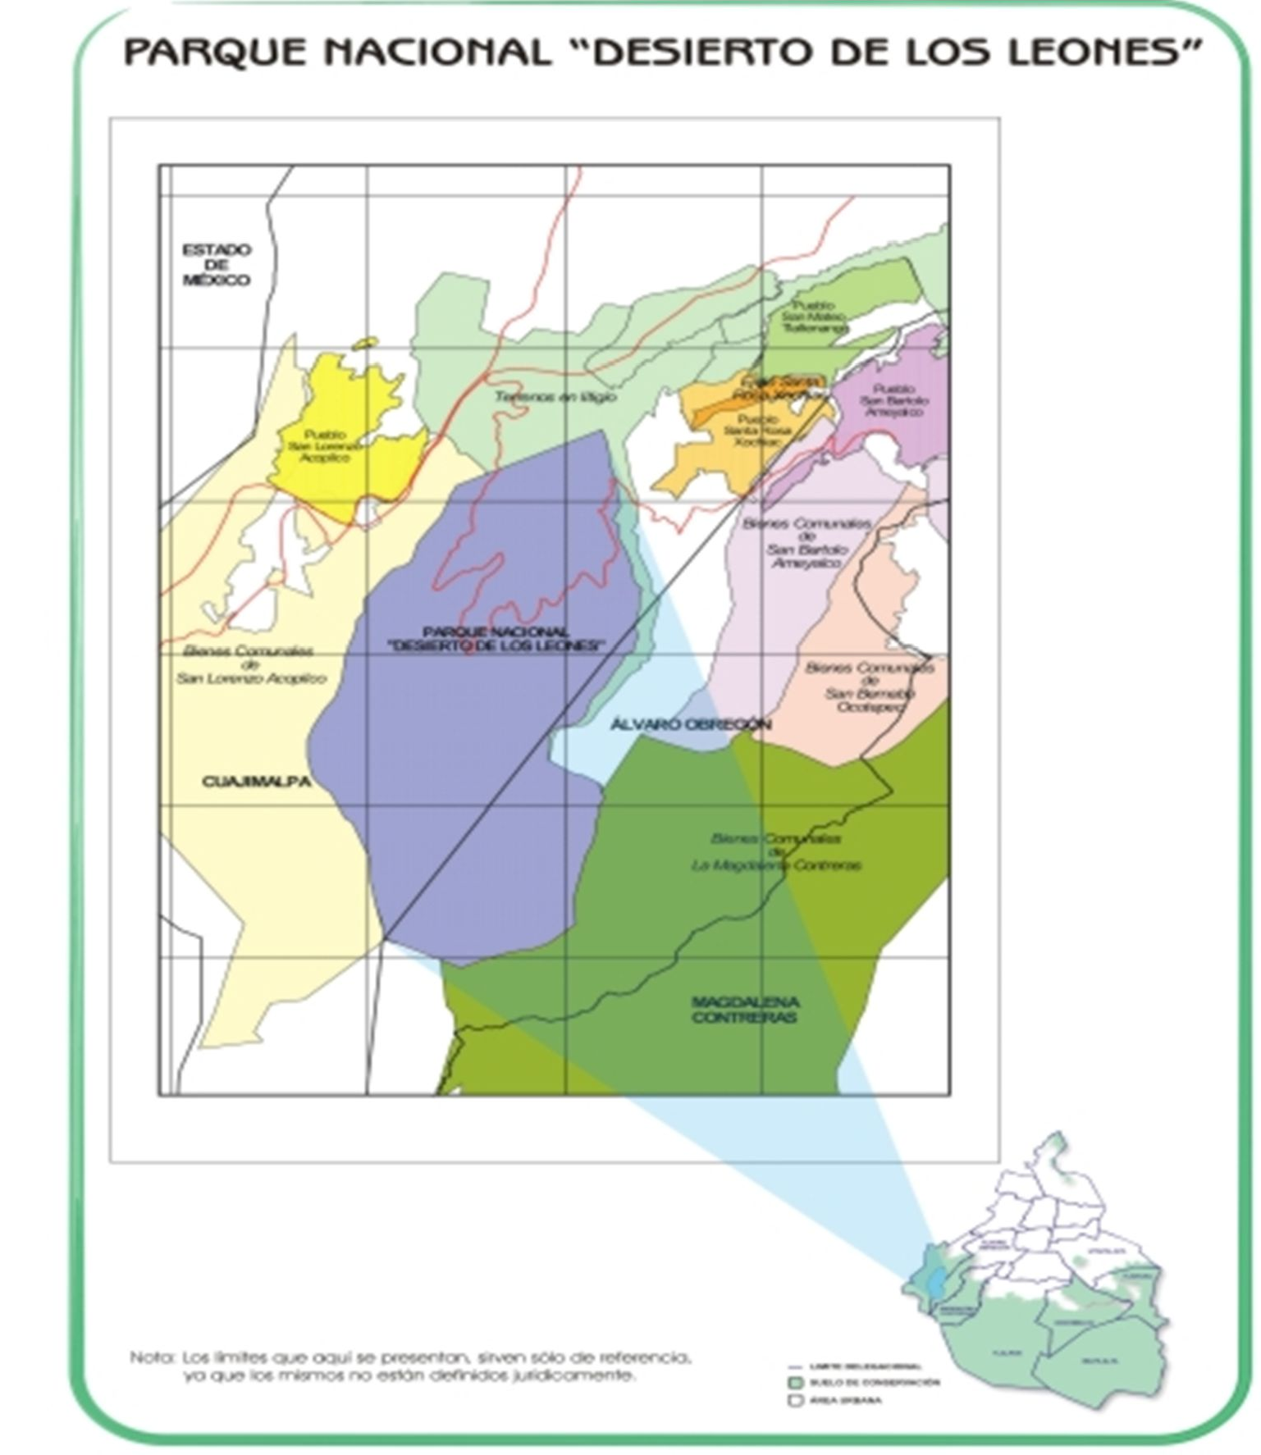
Fuente: CONANP (2014)

Atractivos de uso turístico

La reserva natural del Parque Nacional Desierto de los Leones (PNDL), tiene su origen en su nombre mismo y con la llegada de los carmelitas descalzos, quienes construyeron en este lugar su monasterio debido a la paz y tranquilidad del bosque y sus manantiales, los cuales abastecían de agua a la capital del país.
Durante la independencia de México la orden religiosa se vio obligada a abandonar el convento, cediendo las instalaciones al gobierno para los carteles militares hasta el

siglo XIX, tiempo después los gobiernos que prosiguieron conscientes de los recursos acuíferos y forestales del lugar, la declararon zona de reserva forestal e interés público en 1876, tiempo después iniciada la revolución Venustiano Carranza lo decreto Parque Nacional y en pleno siglo XX, ante el crecimiento de la Ciudad de México y la necesidad de contar con espacios naturales que propiciaran, la recreación, esparcimiento y la importancia que el parque representa, el gobierno local y federal han buscado la conservación y expropiación del lugar convirtiéndolo en un lugar de recreación y esparcimiento para los habitantes del Distrito Federal principalmente y demás visitantes.
Dentro del PNDL se pueden realizar diversas actividades desde correr, andar en bici, montar a caballo hasta para la realización de algún evento social como bodas.
El bosque tiene más de mil 500 hectáreas, en donde las personas pueden realizar actividades al aire libre como caminatas, carreras, juegos, fogatas, picnics, etc., al mismo tiempo que disfrutan de la naturaleza.
En el ex-convento se pueden recorrer mediante visitas guiadas los túneles subterráneos. Se tiene también una hostería, en donde actualmente se organizan eventos como exposiciones, desayunos y presentaciones. En la nave mayor, que es el recinto religioso,se celebran los eventos religiosos de bodas, primeras comuniones y además se llevan a cabo representaciones teatrales, conciertos, coros, etc.
Hay también un sitio llamado el Jardín de los Secretos, con vestigios antiguos y hermosos arbolados, en donde también se llevan acabo diversos eventos. Cuenta con un restaurante en donde se puede disfrutar deliciosos desayunos con pan recién horneado y comidas internacionales y hay también un museo del Bicentenario, en donde se pueden apreciar exposiciones culturales y artísticas, como muestras cinematográficas, fotográficas, artesanales, teatrales, musicales, etc.
Afuera de las instalaciones del convento, a orillas del bosque, también se encuentran dos zonas de alimentos y bebidas, venta de artesanías e instalaciones para tirolesa. El PNDL recibe poco más de 3700 turistas al mes y la afluencia de visitantes sigue aumentando debido a la creciente demanda por espacios en donde se pueda tener contacto directo con la naturaleza y sobre todo este uno de los pocos con los que cuenta el Distrito Federal.

Situación medioambiental del Parque Nacional Desierto de los Leones

La Ciudad de México es una de las urbes más pobladas del mundo, ya que desde épocas prehispánicas se han asentado en su territorio diferentes culturas que han aprovechado las características físico-biológicas que presenta esta zona, ubicada en la región suroeste de la Cuenca de México. En la actualidad, el Distrito Federal (D.F.) es una entidad principalmente urbana, en donde se han modificado en gran medida los paisajes naturales, por lo que las estrategias de gobierno en materia de medio ambiente se han encaminado a la creación de áreas naturales protegidas para promover la conservación y protección de los recursos naturales; como el caso del Parque Nacional Desierto de los Leones (PNDL).
Con base en esta medida, el PNDL es un espacio natural que ha propiciado el mantenimiento de los ecosistemas que lo componen, permitiendo la producción de bienes y servicios ambientales de los cuales depende directamente la población de la Ciudad de México. Esta área favorece la retención de la humedad y la recarga del acuífero, previene la erosión, contribuye a mejorar la calidad del aire, así como al sostenimiento y mejoramiento de poblaciones de flora y fauna silvestres.
Sin embargo, el Desierto de los Leones presenta un deterioro de sus recursos naturales, debido principalmente a factores relacionados con su colindancia con la zona urbana de la Ciudad de México y por el comportamiento del visitante, así como a la falta de políticas claras y sustentables de protección, restauración y uso del parque. Lo anterior es consecuencia de la falta de un programa de manejo que dé solución a los conflictos sobre la tenencia legal de la tierra y la protección del bosque.
Impactos ambientales en el PNDL:

    - Efectos por contaminación provenientes de la zona urbana.

    - Falta de manejo de la vegetación forestal, con fines de conservación.

    - Extracción desordenada de agua en las partes altas.

    - Presencia de fauna feral.

    - Recreación desordenada y creciente práctica de deportes extremos de alto impacto en áreas frágiles del parque.

    - Indefinición de procesos legales respecto a la tenencia de la tierra.

    - Control y erradicación de especies exóticas establecidas.

Por otro lado, por tradición, el parque nacional ha sido un lugar de recreación de los habitantes del Distrito Federal, un ejemplo de ello es el hecho de que el antiguo convento recibe alrededor de 17 mil visitantes al año, esta cifra no representa a todas las personas que entran al parque, aunque de esto último no se tienen estadísticas. A pesar de que esta actividad se ha realizado de una manera intensiva y descontrolada, los efectos negativos se han concentrado en los alrededores del antiguo convento, la carretera y el paraje “Cruz Blanca”, en donde hay oferta de alimentos e instalaciones de asadores. Además la mayor parte de la recreación por turismo se sigue concentrando en áreas de uso intensivo, en las que los impactos negativos han ido aumentando debido al mal comportamiento de los visitantes que irrumpen el entorno natural al tirar basura en las áreas verdes, en las fuentes hídricas, destruyen la vegetación y agreden la fauna.
La mayor parte de la vegetación del desierto de los leones presenta diversos grados de deterioro; esto se debe a la acción directa de la contaminación proveniente de la zona urbana (declinación), a los incendios forestales y a un manejo forestal inadecuado. Asimismo, se detectan necesidades urgentes de manejo de vegetación, principalmente en las áreas de reforestación.
Entre los factores que han afectado de manera considerable a la vegetación arbórea y en consecuencia, a los demás estratos, se encuentran las plagas de descortezadores, los incendios forestales y la declinación. Actualmente, no se identifican plagas dentro del parque, aunque en la parte alta presenta afectación por muérdago; por lo que respecta a incendios, las estadísticas indican que en los últimos nueve años se han presentado sólo ocho siniestros, los cuales afectaron poco más de 24 ha, esto excluyendo el incendio de 1998 que afectó más de 400 ha dentro del parque. Los dos primeros factores pueden ser prevenidos y combatidos de manera directa para su control, la recuperación de los daños depende de la eficiencia de la acción del hombre; pero con la declinación es distinto.

La declinación es especialmente crítica si consideramos que la contaminación del aire es uno de los principales factores que la provocan y que ésta se genera fuera de los límites del parque y del propio suelo de conservación, lo que significa que la solución a este problema no está dentro del desierto de los leones. El hecho de que la contaminación tenga un origen en las actividades del hombre, implica que es un proceso extensivo, creciente y permanente. Por ejemplo, la SEMARNAT ha informado que los efectos de la declinación ya se detectan en muchas especies, incluso de uso urbano, como el eucalipto y el sauce, entre otros.
Actualmente, no se tienen registros de plagas dentro del desierto de los leones, pero considerando los antecedentes de ataques graves, principalmente por descortezador, es importante establecer un monitoreo sistemático para la detección oportuna de éstas, así como diseñar procedimientos de atención a este tipo de contingencias.
Por otro lado, los incendios forestales, a diferencia del proceso de declinación, no son frecuentes en el desierto de los leones, pero eventualmente han causado daños serios, como lo fue el caso del incendio de 1998 en donde se afectaron drásticamente más de
400 ha (Diario Oficial de la Federación, 1998). Los daños por este incendio se potenciaron por las insuficientes medidas de prevención y por las condiciones de debilidad del arbolado. Es necesario revisar las prácticas de reforestación con chaponeo para identificar si son las que favorecen la erosión hídrica de los suelos, al descubrirlos y exponerlos a la acción torrencial del agua. Deben de fomentarse acciones de cajeteo en los árboles y arbustos reforestados y de regeneración natural, para evitar que se dañen en los incendios y se conviertan en material combustible que incremente la propagación del fuego. El cajeteo daña menos la biodiversidad existente en el sotobosque, mantiene el hábitat de la fauna silvestre y expone menos a los suelos.
Otra actividad que ha venido cambiando la diversidad biológica del parque es la introducción de especies de plantas no nativas y para uso ornamental alrededor de la infraestructura existente en el antiguo convento, ermitas, carretera, etc. Muchas de estas plantas se han reproducido y se ha incrementado su extensión de manera natural, afectando la distribución de la vegetación nativa, lo cual tiene repercusiones negativas

en la calidad de hábitat de la fauna silvestre y por otro lado, beneficia a la fauna introducida al parque.
Es importante el manejo de la vegetación, principalmente las reforestaciones en las áreas llamadas “cementerios”, ya que la densidad de arbolado es alta y requiere de acciones para su control con fines de protección forestal, así como generar condiciones para un incremento de biodiversidad con el establecimiento de estratos arbustivos y herbáceos. Por su densidad, estas áreas son altamente potenciales para la propagación de incendios forestales, los que representarían una gran pérdida, ya que se trata de reforestaciones con más de siete años que han tenido un alto porcentaje de sobrevivencia.
Por otro lado, la construcción y mantenimiento de caminos, la apertura de brechas cortafuego y otras labores de protección han tenido impacto directo sobre la vegetación y consecuentemente, sobre la estabilidad del suelo y la calidad de hábitat para la fauna silvestre. Existe una amplia red de caminos, de los cuales algunos pueden ser cerrados con base en un análisis de conveniencia de las actividades operativas (incendios, reforestación, vigilancia). En lo que se refiere a la apertura de brechas cortafuego, ésta se ha realizado más de una manera extensiva que con criterios de eficiencia. Por fortuna, la tala clandestina no es significativa dentro del parque, esto deriva de las acciones de vigilancia que actualmente se llevan a cabo por parte de algunos comuneros y la delegación Cuajimalpa, así como del sistema de control en ambos accesos al parque que es implementado por la misma delegación. Sin embargo, es un tema que debe estar en constante evaluación para atender cualquier incremento en esta actividad.
El proceso continuo de alteración y eliminación –parcial o total– de la cobertura vegetal que presenta el Parque Nacional Desierto de los Leones tiene un efecto directo en la distribución y población de las especies de fauna silvestre, esto se debe a que no existen condiciones adecuadas para cubrir sus necesidades de alimentación, reproducción y ocultamiento. En este sentido y dada la conexión natural (corredor) entre el desierto de los leones, la Cañada de Contreras y el Parque Nacional Insurgente Miguel Hidalgo, existe una alta probabilidad de que la fauna se mueva por toda esta

zona, lo que depende de la intensidad de las alteraciones de la vegetación que se dan en una u otra zona.
Si bien la introducción de especies no nativas de plantas contribuye a la protección del suelo y a la infiltración de agua, también desplaza a la fauna silvestre, ya que constituye condiciones de hábitat distintas a las originales que, además de estar en constante extensión, no le proporciona los servicios necesarios, lo cual ocasiona que la fauna se mueva a otras áreas. Esto es crítico si consideramos que las áreas aledañas al parque también están sujetas a factores similares de deterioro, con lo que prácticamente, se le condena a tener poblaciones de animales cada vez más pequeños. Por todas estas razones resulta evidente la importancia y urgencia de restaurar la cobertura vegetal con especies nativas. Por su sensibilidad a la calidad del medio ambiente, las especies de anfibios son importantes indicadores en un sistema de monitoreo, además de que en todos los casos se trata de especies endémicas y clasificadas con algún estado de protección.

CAPÍTULO 4. DISEÑO METODOLÓGICO

Tipo de investigación

Debido a que la información que existe sobre los estudios empíricos de Comportamientos Proambientales del turismo en Áreas Naturales Protegidas (ANP´s), es muy poca, la presente investigación es de carácter exploratorio (Hernández, 2010), ya que pretende indagar en un fenómeno que es prácticamente desconocido para el sector turístico; por ello se revisó información en la materia con la finalidad de conocer cuáles son los elementos que permitieran identificar el comportamiento proambiental de los visitantes en el parque; obteniendo así un panorama inicial de la realidad que conforma el objeto de estudio .
Además es un estudio correlacional explicativo ya que refiere el fenómeno y lo relaciona con diversos elementos que permiten mostrar la realidad de los comportamientos proambientales de los visitantes, y efectuar además una correlación entre lo que acontece contra lo que debiera suceder.
En este sentido, el diseño de la investigación fue transeccional, ya que los datos se recolectaron en un solo periodo de tiempo, debido a que su propósito es describir variables y analizar su incidencia e interrelación en un momento dado (Taylor, 2003).
Y finalmente esta investigación tiene un enfoque cuantitativo que utiliza la recolección de datos para probar hipótesis con base en la medición numérica y el análisis estadístico, con el fin de establecer pautas de comportamiento y probar teorías (Hernández et al., 2014); este ayuda a obtener datos que permitan la comprensión del problema de estudio, generando una mayor interpretación del fenómeno observado.

Población y muestra

La actividad turística en el Parque Nacional Desierto de los Leones (PNDL) se constituye principalmente por los visitantes que llegan al lugar y las diferentes actividades de esparcimiento que realizan en relación con la naturaleza.
Se estima que aproximadamente el parque recibe 205, 500 visitantes anuales, los cuales realizan diferentes actividades entre las que destacan recorridos por el museo y

el bosque, caminata, ciclismo, senderismo, cabalgata, tirolesa, y zonas de convivencias de días de campo. (SECTUR, 2014)
Así pues para la realización de este estudio se identificó el colectivo que proporcionó información clara y directa sobre el objeto de análisis: turistas (ver tabla X).
Tabla No. 5. Ficha técnica de la muestra

Colectivo/características | Turistas
Tamaño de población | 205,500
Tamaño de muestra | 420
Instrumento de obtención de información | Cuestionario
Muestra | Probabilística

Para la determinación de la muestra de los visitantes, se usaron los datos estadísticos de 2014, que proporciona la secretaria de turismo sobre el número de visitantes que recibe el parque, se realizó una estimación para determinar el tamaño de la muestra, como se conoce el tamaño de la población entonces se utiliza el método para poblaciones finitas, de tal manera que la fórmula para la obtención de la muestra para los turistas es la siguiente:
n = σ 2 N.p.q e2 (N - 1) + σ 2 p. q
Dónde:
n = Tamaño muestral
N = Tamaño de la población, número total de turistas.
σ = Valor correspondiente a la distribución de Gauss 1.96 p = 0.5
q = 0.5
Sustituyendo la ecuación para estimar proporciones, con un nivel de confianza de 95% y un margen de error de 5%, el tamaño de la muestra fue de 420 turistas.

Diseño del instrumento

En la investigación se disponen de múltiples tipos de instrumentos para medir las variables de interés y en algunos casos llegan a combinarse varias técnicas de recolección de datos, los instrumentos más usuales son los cuestionarios y las escalas de actitudes.
En fenómenos sociales, el instrumento más utilizado para recolectar datos es el cuestionario. Este consiste en un conjunto de preguntas respecto a una o más variables a medir y se utilizan en encuestas de todo tipo (Chasteauneuf, 2009). De esta manera, para la presente investigación se diseñó la encuesta a partir de un instrumento bajo la escala de Likert, la cual es un método de los más conocidos para medir por escalas las variables que constituyen actitudes.
Este método consiste en un conjunto de ítems presentados en forma de afirmaciones o juicios, ante los cuales se pide la relación de los participantes. Es decir, se presenta cada afirmación y se solicita al sujeto que externe su reacción eligiendo uno de los 5 puntos o categorías de la escala. A cada punto se le asigna un valor numérico y así el participante proporciona una puntuación con respecto a la afirmación. Dicha afirmación califica el objeto de actitud que se está midiendo (Hernández, 2014). Así pues se construyó el instrumento basado en la escala Likert y basado en la operacionalización de las variables de acuerdo al modelo teórico.

Operacionalización de las variables

De acuerdo al análisis obtenido de los modelos que se han realizado para el estudio de los comportamientos proambientales, se identificó que el modelo de Hines, Hutenford y Tomera, era el más completo y de decidió utilizarlo identificando las siguientes variables para el estudio:

Tabla No. 6. Operacionalización de Variables

VARIABLES | DEFINICION CONCEPTUAL | DIMENSIONES | DEFINICION OPERACIONAL
FACTORES SOCIODEMO- GRAFICOS | Son el reflejo de las características demográficas de una población. Entre ellos se encuentran la caracterización de la población según edad y sexo, ocupación y grado de estudios; estas medidas resumen parte de la situación de una población y algunos determinantes de su perfil. (Fraj y Martínez, 2012) | EDAD | Jóvenes: 15-30,  Adultos: 30-60,  Adulto mayor 61 y mas
FACTORES SOCIODEMO- GRAFICOS |  | SEXO | 1-Hombre 2- Mujer
FACTORES SOCIODEMO- GRAFICOS |  | OCUPACIÓN | - Empleado,  - Profesionista,  - Estudiante,  - Pensionado, 5.Ama de casa.
FACTORES SOCIODEMO- GRAFICOS |  | GRADO DE ESTUDIOS | - Primaria,  - Secundaria,  - Preparatoria,  - Licenciatura,  - Maestría o Doctorado.
FACTORES COGITIVOS | Son aquellos que hacen referencia a los conocimientos sobre el medio ambiente y la información que poseen las personas acerca de lo que pueden hacer para cambiar su conducta y los conocimientos que éstas tienen sobre las posibles estrategias a seguir para solucionar un problema ambiental concreto y si posee o no la habilidad para ejecutarla. ( Corral-Verdugo, 2002) | CONOCIMIENTO DE TEMAS AMBIENTALES:  Es el conjunto de información que dispone un individuo sobre la situación ambiental. (Bustos, 2004) | ÍTEM 1, ÍTEM 2, ÍTEM  3, ÍTEM 4
FACTORES COGITIVOS |  | ACTIVIDADES AMBIENTALES:  Es el constructo de la competencia ambiental junto con motivos, conocimientos y creencias que predicen la conducta de protección ambiental. (Corral- Verdugo, 2002) | ÍTEM 8, ÍTEM 9, ÍTEM  13, ÍTEM 18
FACTORES COGITIVOS |  | ESTRATEGIAS DE ACCION  AMBIENTAL: Nivel de información objetiva que se tiene sobre el uso de los recursos naturales y las  acciones para preservarlos. (Hines y cols.,1986) | ÍTEM 6, ÍTEM 7, ÍTEM  16, ÍTEM 24

FACTORES | Definen las características | ACTITUDES: Son los | ÍTEM 5, ÍTEM | 10,
PSICOSOCIA- | enfocadas a actividades, | componentes | ÍTEM 11, ÍTEM 12
LES | intereses, estilos de vida y | culturales, simbólicos
 | opiniones, que mediante la | y de evaluación
 | personalidad, los valores y | positiva o negativa
 | actitudes del individuo, | con respecto al
 | permiten analizar el | ambiente, que
 | comportamiento del mismo. | sustentan los
 | (Fraj y Martínez, 2012) | patrones de
 |  | interacción sociedad
 |  | – naturaleza y
 |  | orientan los usos de
 |  | los recursos.
 |  | (Rodríguez, 2011)
 |  | LOCUS DE | ÍTEM 14, ÍTEM | 15,
 |  | CONTROL | ÍTEM 17, ÍTEM 20
 |  | (Conciencia): Es el
 |  | grado de expectativa
 |  | de una persona de
 |  | reducir el consumo de
 |  | residuos está en
 |  | función de sus
 |  | propias acciones.
 |  | (Rootter, 1990)
 |  | RESPONSABILIDAD | ÍTEM 19, ÍTEM | 21,
 |  | AMBIENTAL: Es la | ÍTEM 22, ÍTEM 23
 |  | valoración positiva o
 |  | negativa por el
 |  | impacto ecológico de
 |  | una decisión. Es
 |  | decir, por el daño
 |  | causado a la
 |  | naturaleza en su
 |  | conjunto por la
 |  | acciones del hombre,
 |  | dada su disposición
 |  | para proteger el
 |  | ambiente. (Hines et
 |  | al.,1986)

Tras este análisis, el cuestionario para los visitantes se construyó con ítems de tres variables (factores sociodemográficos, factores cognitivos y factores psicosociales) (Anexo x); dicho instrumento se integró por 24 reactivos en escala tipo Likert donde (1) es Totalmente en desacuerdo y (5) es Totalmente de acuerdo.

Confiabilidad del instrumento

El cuestionario fue sometido a la prueba de confiabilidad de Alfa de Cronbach, revelando en la mayoría de las dimensiones valores satisfactorios, tal como se muestra en la tabla 5.
Tabla No. 7. Confiabilidad del instrumento

Variable | Dimensión | Alfa de Cronbach
Variable | Dimensión | Turistas (n=321)
Factores cognitivos | Conocimiento | .691
Factores cognitivos | Actividades ambientales | .725
Factores cognitivos | Estrategias de acción ambiental | .889
Factores Psicosociales | Actitudes | .786
Factores Psicosociales | Conciencia | .781
Factores Psicosociales | Responsabilidad ambiental | .719
Fuente: elaboración propia

Además, derivado de este análisis se eliminaron los ítems 15 y 22 correspondientes al uso de transporte ecológico y de calentadores solares puesto que se identificó que son medios y tecnologías que aún no son de uso habitual en la población. Además se realizaron cambios en la redacción y se ajustaron mejor los significados de las preguntas. También se sometió a dos pruebas piloto aplicadas a 100 visitantes en el lugar de estudio (Parque Nacional Desierto de los Leones).

4.5.1 Validez

Para comprobar la validez del contenido, se realizó un Análisis Factorial, ya que este es una técnica de reducción de la dimensionalidad de los datos. Cuyo propósito principal de dicha prueba estadística consiste en buscar el número mínimo de dimensiones capaces de explicar al máximo la información contenida en los datos.
Es decir, que el análisis factorial permitió identificar que el instrumento refleja un dominio específico en el contenido de lo que se pretende medir, además de explicar cómo las mediciones de las variables identificadas se correlacionan entre sí. El efecto

de dicho análisis dio como resultado la determinación de 6 dimensiones de estudio en las que se agrupo la información de los datos recabados.
Tabla No. 8.

Matriz de componentes rotadosa
 | Componente
 | 1 | 2 | 3 | 4 |  | 5 | 6
Item_1 | .093 | -.030 | .963 | .098 |  | .033 | .002
Item_2 | -.336 | .090 | .833 | .156 |  | .181 | .142
Item_3 | .034 | .551 | .163 | -.128 |  | .374 | -.090
Item_4 | -.123 | .214 | .170 | -.154 |  | .889 | -.052
Item_5 | .633 | -.032 | -.350 | .278 |  | -.462 | .316
Item_6 | -.003 | .850 | .018 | -.133 |  | .225 | .008
Item_7 | .122 | .869 | .037 | -.215 |  | -.155 | .239
Item_8 | .263 | .153 | .651 | .120 |  | .418 | -.275
Item_9 | .724 | .113 | .466 | .189 |  | .024 | .019
Item_10 | .877 | .042 | -.067 | .041 |  | -.095 | .354
Item_11 | .259 | .008 | -.066 | -.096 |  | -.078 | .829
Item_12 | .734 | -.139 | -.064 | -.283 |  | -.058 | -.091
Item_13 | .603 | .529 | .328 | -.037 |  | -.228 | .114
Item_14 | .083 | -.307 | .101 | .845 |  | -.219 | .110
Item_15 | .456 | -.015 | .649 | -.245 |  | .193 | -.171
Item_16 | -.164 | .824 | .111 | -.068 |  | .221 | -.351
Item_17 | -.316 | -.012 | -.207 | .707 |  | -.042 | -.300
Item_18 | .455 | .156 | .139 | .182 |  | .514 | .483
Item_19 | .674 | -.306 | .143 | -.018 |  | .245 | .334
Item_20 | .130 | -.256 | .194 | .856 |  | .093 | .017
Item_21 | .498 | .208 | .582 | -.169 |  | -.370 | .053
Item_22 | .134 | .420 | .084 | .057 |  | .202 | .074
Item_23 | .668 | -.466 | .301 | .029 |  | .224 | .305
Item_24 | -.081 | .843 | .002 | -.144 |  | .071 | .031
Método de extracción: Análisis de Método de rotación: Normalización Varimax con Kaiser. |  |  |  |  | componentes |  | principales.
a. La rotación ha convergido en 12 iteraciones.

Procesamiento de datos

El proceso de análisis de los datos cuantitativos se realizó a través del programa estadístico PASW Statistics (SPSS) versión 20. Las pruebas estadísticas realizadas a los reactivos cuantitativos fueron: frecuencias, media, desviación estándar, correlaciones.

Las distribuciones de frecuencias fueron utilizadas para la descripción de los datos de cada una de las variables y se complementaron con los porcentajes por reactivo. La media otorgó una interpretación descriptiva del promedio de las percepciones acerca del comportamiento proambiental (CPA) por cada una de las variables, también se obtuvieron como medida de variabilidad la desviación estándar. Para analizar la relación entre las variables y considerando que el nivel de medición es intervalar, se utilizó el coeficiente de correlación Pearson. Los niveles de significancia fueron de .05 y
.01 (Kerlinger y Lee, 2002).

Ademas se utilizó la técnica de regresión múltiple bajo el supuesto de que existe una relación entre varias variables independientes y otra variable dependiente. En este caso se analizan cinco variables predictoras o explicativas, como son; conocimiento de temas ambientales, actividades ambientales, estrategias de acción ambiental, conciencia y responsabilidad ambiental, mientras que la dependiente es Actitudes ambientales.

Correlaciones

Correlación de Pearson La correlación es un método estadístico que permite determinar la presencia o ausencia de asociación entre dos variables objeto de investigación. Kerlinger (2002) explica que la correlación se describe por medio de índices estadísticos denominados coeficientes de correlación, que pueden sugerir si un cambio en una variable se asocia con a un cambio en otra variable. Al analizar la correlación de una serie de datos, el resultado arrojado por un coeficiente de correlación fluctúa entre
–1.00 y +1.00. Una puntuación de –1.00 sugiere una correlación negativa perfecta, una puntuación de 0.00 sugiere la ausencia de asociación entre las variables y una puntuación de +1.00 sugiere una correlación positiva perfecta.
En la tabla No. 7. Se muestra las correlaciones obtenidas en donde las principales que se detectaron son:
- A mayor conocimiento sobre temas ambientales, mayor será la actitud ambiental de los visitantes.
- A mayor actitud ambiental de los visitantes, mayor responsabilidad ambiental.
- Entre más responsabilidad ambiental tengan los visitantes, mayores serán las actividades que realicen a favor del ambiente.

Tabla No. 9. Correlación de Pearson

VARIABLES | Conocimient o de Temas Ambientales | Actividades Ambientale s | Estrategia s de  Acción Ambiental | Actitudes Ambientale s | Locus de Control (Conciencia  ) | Responsabilida d Ambiental
Conocimiento de Temas Ambientales | 1 | .373** | .332** | .495** | .172** | .130**
Actividades Ambientales |  | 1 | 0.063 | .358** | .135** | .586**
Estrategias de Acción Ambiental |  |  | 1 | .314** | .360** | 0.042
Actitudes Ambientales |  |  |  | 1 | .312** | .773**
Locus de Control |  |  |  |  | 1 | .261**
Responsabilida d Ambiental |  |  |  |  |  | 1
** La correlación es significativa al nivel. 0.01 (bilateral)

En la tabla de arriba se puede identificar claramente que todas las variables tienen una correlación satisfactoria en mayor o menor medida. Existe una relación positiva considerable entre la actitud y la responsabilidad ambiental, lo que permite deducir que son dos variables que están fuertemente relacionadas entre sí con un .773**, a diferencia de las variables de estrategias de acción ambiental y Actividades ambientales cuya relación es muy baja con un .063**, lo que Indica que los visitantes tienen conocimiento sobre las acciones que se deben hacer para cuidar el ambiente, pero no lo llevan a la practica en alguna actividad ambiental en concreto.

Regresión Lineal

A fin de conocer las relaciones existentes entre las variables, se realizó un análisis de regresión lineal múltiple en pasos sucesivos utilizando como predictores las distintas variables generadas con las puntuaciones de los factores extraídos por el análisis factorial, las diferentes escalas y como variable dependiente, la actitud ambiental.
La regresión lineal es un modelo estadístico para estimar el efecto de una variable sobre otra. Está asociado con el coeficiente de correlación de Pearson. Brinda la oportunidad de predecir las puntuaciones de una variable a partir de las puntuaciones

de la otra variable. Entre mayor sea la correlación entre las variables (covariación), mayor capacidad de predicción (Hernández, 2014).
Así pues para construir el modelo de regresión, se utilizó la técnica de pasos sucesivos
el cual mediante la elaboración sucesiva de ecuaciones, permitió obtener el mejor

modelo de regresión con un R2
C
: 83% de aceptación como lo indica la tabla No. 8.

Tabla No. 10. Resumen del modelo

Modelo | R | R cuadrado | R cuadrado corregida | Error típ. de la estimación | Estadísticos de cambio
 |  |  |  |  | Cambio en R cuadrado | Cambio en F | gl1 | gl2 | Sig. Cambio en F
1 | .773a | .598 | .597 | 1.91090 | .598 | 621.610 | 1 | 418 | .000
2 | .870b | .756 | .755 | 1.48937 | .158 | 271.092 | 1 | 417 | .000
3 | .898c | .807 | .805 | 1.32814 | .050 | 108.389 | 1 | 416 | .000
4 | .915d | .837 | .835 | 1.22188 | .030 | 76.503 | 1 | 415 | .000
5 | .917e | .840 | .838 | 1.21063 | .003 | 8.751 | 1 | 414 | .003
a. Variables predictoras: (Constante), responsabilidad ambiental
b. Variables predictoras: (Constante), responsabilidad ambiental, conocimiento ambiental
c. Variables predictoras: (Constante), responsabilidad ambiental, conocimiento ambiental, estrategias
d. Variables predictoras: (Constante), responsabilidad ambiental, conocimiento ambiental, estrategias, conciencia
e. Variables predictoras: (Constante), responsabilidad ambiental, conocimientos ambientales, estrategias, conciencia, actividades

CAPITULO 5. COMPORTAMIENTO PROAMBIENTAL DEL VISITANTE EN EL PARQUE NACIONAL DESIERTO DE LOS LEONES, MÉXICO.

5.1 RESULTADOS

5.1.1 Características de la muestra.
La muestra de los visitantes se integró por 80.23% de mexicanos y 19.76% de extranjeros. De ellos 49.2% son de sexo masculino y 50.7% de sexo femenino. En cuanto a la ocupación, se puede observar que el mayor porcentaje lo representan empleados (28.33%), seguido por profesionistas (27.61%), estudiantes (22.85%), amas
de casa (16.42%) y pensionados (4.76).

Tabla No.11. Características de la muestra de turistas por sexo, nacionalidad y ocupación
Ocupación |  |  |  | Nacionalidad |  | Total
 |  |  |  | Mexicano | Extranjero | Total
Empleado | Sexo | Masc | Cantidad | 53 | 8 | 61
Empleado | Sexo | Masc | % Total | 12.61% | 2% | 14.50%
Empleado | Sexo | Fem | Cantidad | 50 | 8 | 58
Empleado | Sexo | Fem | % Total | 11.90% | 1.90% | 13.80%
Empleado | Total |  | Cantidad | 103 | 16 | 119
Empleado |  |  | % Total | 24.52% | 3.80% | 28.33%
Profesionista | Sexo | Masc | Cantidad | 54 | 10 | 64
Profesionista | Sexo | Masc | % Total | 12.85% | 2.38% | 15.23%
Profesionista | Sexo | Fem | Cantidad | 40 | 12 | 52
Profesionista | Sexo | Fem | % Total | 9.52% | 2.85% | 12.38%
Profesionista | Total |  | Cantidad | 94 | 22 | 116
Profesionista |  |  | % de Total | 22.38% | 5.23% | 27.61%
Estudiante | Sexo | Masc | Cantidad | 35 | 11 | 46
Estudiante | Sexo | Masc | % Total | 8.33% | 2.62% | 10.95%
Estudiante | Sexo | Fem | Cantidad | 36 | 14 | 50
Estudiante | Sexo | Fem | % Total | 8.57% | 3.33% | 11.90%
Estudiante | Total |  | Cantidad | 71 | 25 | 96
Estudiante |  |  | % Total | 16.90% | 5.95% | 22.85%
Pensionado | Sexo | Masc | Cantidad | 8 | 0 | 8
Pensionado | Sexo | Masc | % Total | 1.90% |  | 1.90%
Pensionado | Sexo | Fem | Cantidad | 12 | 0 | 12
Pensionado | Sexo | Fem | % Total | 2.85% |  | 2.85%
Pensionado | Total |  | Cantidad | 20 | 0 | 20
Pensionado |  |  | % Total | 4.76% | 0 | 4.76%
Ama de Casa | Sexo | Masc | Cantidad | 17 | 11 | 28
Ama de Casa | Sexo | Masc | % Total | 4.04% | 2.62% | 6.66%
Ama de Casa | Sexo | Fem | Cantidad | 32 | 9 | 41
Ama de Casa | Sexo | Fem | % Total | 7.61% | 2.14% | 9.76%
Ama de Casa | Total |  | Cantidad | 49 | 20 | 69
Ama de Casa |  |  | % Total | 11.66% | 4.76% | 16.42%

La mayoría de los visitantes son adultos de entre 31 y 60 años con un 51.4%, seguido del 41% de jóvenes entre 15 a 30 años y del 7.6% conformado por adultos mayores de 61 en adelante.
Tabla No. 12. Edad

EDAD Frecuencia Porcentaje
JOVEN | 172 | 41.0
ADULTO | 216 | 51.4
ADULTO MAYOR | 32 | 7.6
Total | 420 | 100.0
En Cuanto a la procedencia de los visitantes en el parque, se tiene que el 80.2% son Nacionales y el 19.8% Extranjeros pertenecientes a diferentes nacionalidades.

Tabla No. 13. Procedencia

PAIS DE PROCEDENCIA | FRECUENCIA PORCENTAJE
MEXICANO | 337 | 80.2
Ecuador | 2 | .5
China | 8 | 1.9
España | 3 | .7
Portugal | 4 | 1.0
Argentina | 4 | 1.0
Uruguay | 2 | .5
El Salvador | 2 | .5
Gran Bretaña | 4 | 1.0
Alemania | 2 | .5
COLOMBIA | 7 | 1.7
NORUEGA | 8 | 1.9
PERU | 9 | 2.1
EU | 12 | 2.9
PANAMA | 4 | 1.0
JAMAICA | 6 | 1.4
TRINIDAD Y TOBAGO | 2 | .5
GUATEMALA | 4 | 1.0

400
350
300
250
200
150
100
50
0
337
83
80.2
19.8
FRECUENCIA PORCENTAJE
MEXICANO EXTRANJERO

Tabla No. 14. Conocimiento de Temas ambientales

EDAD | Variable Conocimiento de Temas Ambientales
EDAD | Escala Likert |  |  | 1 | 2 | 3 | 4 | 5
Joven | SEXO | Masculino | Cantidad | 0 | 0 | 30 | 35 | 20
Joven |  |  | % Total | 0 | 0 | 7.14% | 8.33% | 4.76%
Joven |  | Femenino | Cantidad | 0 | 0 | 52 | 92 | 28
Joven |  |  | % Total | 0 | 0 | 12.38% | 21.90% | 6.66%
Joven | TOTAL |  | Cantidad | 0 | 0 | 82 | 127 | 48
Joven |  |  | % Total | 0 | 0 | 19.52% | 30.23% | 11.42%
Adulto | SEXO | Masculino | Cantidad | 0 | 0 | 38 | 50 | 15
Adulto |  |  | % Total | 0 | 0 | 9.04% | 11.90% | 3.57%
Adulto |  | Femenino | Cantidad | 0 | 0 | 34 | 66 | 13
Adulto |  |  | % Total | 0 | 0 | 8.09% | 15.71% | 3.09%
Adulto | TOTAL |  | Cantidad | 0 | 0 | 72 | 116 | 28
Adulto |  |  | % Total | 0 | 0 | 17.14% | 27.61% | 6.66%
Adulto Mayor | SEXO | Masculino | Cantidad | 0 | 0 | 4 | 15 | 0
Adulto Mayor |  |  | % Total | 0 | 0 | 0.95% | 3.57% | 0.00%
Adulto Mayor |  | Femenino | Cantidad | 0 | 0 | 0 | 9 | 4
Adulto Mayor |  |  | % Total | 0 | 0 | 0.00% | 2.14% | 95.00%
Adulto Mayor | TOTAL |  | Cantidad | 0 | 0 | 4 | 24 | 4
Adulto Mayor |  |  | % Total | 0 | 0 | 0.95% | 5.71% | 0.95%

La tabla No. 14. Indica el perfil del visitante en cuanto a la primer variable de estudio, en la cual se refleja que las mujeres jóvenes de 15 a 30 años de edad con un 21.90% son las que más conocimiento tienen con respecto a la temática ambiental y los que menos información poseen son los adultos mayores.
Con respecto a las Actividades Ambientales, se encontró que son los hombres quienes más actividades realizan a favor del ambiente. Sin embargo, realizando un análisis general de los resultados arrojados en la tabla No. 13. la media (3.25) indica que la participación es aún muy incipiente.

Tabla No. 15. Actividades ambientales

EDAD | Variable Actividades Ambientales
EDAD | Escala Likert |  |  | 1 | 2 | 3 | 4 | 5
Joven | SEXO | Masculino | Cantidad | 0 | 14 | 56 | 15 | 0
Joven | SEXO | Masculino | % Total | 0 | 3.33% | 13.33% | 3.57% | 0
Joven | SEXO | Femenino | Cantidad | 0 | 10 | 48 | 29 | 0
Joven | SEXO | Femenino | % Total | 0 | 2.38% | 11.42% | 6.90% | 0
Joven | TOTAL |  | Cantidad | 0 | 24 | 104 | 44 | 0
Joven |  |  | % Total | 0 | 5.71% | 24.76% | 10.47 | 0
Adulto | SEXO | Masculino | Cantidad | 0 | 39 | 34 | 30 | 0
Adulto | SEXO | Masculino | % Total | 0 | 9.28% | 8.09% | 7.14% | 0
Adulto | SEXO | Femenino | Cantidad | 0 | 45 | 42 | 26 | 0
Adulto | SEXO | Femenino | % Total | 0 | 10.71% | 10% | 6.19% | 0
Adulto | TOTAL |  | Cantidad | 0 | 84 | 76 | 56 | 0
Adulto |  |  | % Total | 0 | 20% | 18.09% | 13.33% | 0
Adulto Mayor | SEXO | Masculino | Cantidad | 0 | 15 | 0 | 4 | 0
Adulto Mayor | SEXO | Masculino | % Total | 0 | 3.57% | 0 | 0.95% | 0
Adulto Mayor | SEXO | Femenino | Cantidad | 0 | 5 | 4 | 4 | 0
Adulto Mayor | SEXO | Femenino | % Total | 0 | 1.19% | 0.95% | 0.95% | 0
Adulto Mayor | TOTAL |  | Cantidad | 0 | 20 | 4 | 8 | 0
Adulto Mayor |  |  | % Total | 0 | 4.76% | 0.95% | 1.90% | 0

En lo referente a las Estrategias de Acción ambiental, los adultos son los que más información poseen al respecto con un 48.57%, seguido de los jóvenes con el 25.71%.

Tabla No. 16. Estrategias de Acción Ambiental

EDAD | Variable |  |  | Estrategias de Acción Ambiental
 | Escala Likert |  |  | 1 | 2 | 3 | 4 | 5
Joven | SEXO | Masculino | Cantidad | 0 | 14 | 20 | 39 | 12
Joven |  |  | % Total | 0 | 3.33% | 4.76% | 9.28% | 2.85%
Joven |  | Femenino | Cantidad | 0 | 10 | 8 | 69 | 0
Joven |  | Femenino | % Total | 0 | 2.38% | 1.90% | 16.42% | 0
Joven | TOTAL |  | Cantidad | 0 | 24 | 28 | 108 | 12
Joven |  |  | % Total | 0 | 5.71% | 6.66% | 25.71% | 2.85%
Adulto | SEXO | Masculino | Cantidad | 0 | 3 | 0 | 100 | 0
Adulto |  |  | % Total | 0 | 0.71% | 0 | 23.80% | 0
Adulto |  | Femenino | Cantidad | 0 | 9 | 0 | 104 | 0
Adulto |  |  | % Total | 0 | 2.14% | 0 | 24.76% | 0
Adulto | TOTAL |  | Cantidad | 0 | 12 | 0 | 204 | 0
Adulto |  |  | % Total | 0 | 2.85% | 0 | 48.57% | 0

Adulto Mayor | SEXO | Masculino | Cantidad | 0 | 0 | 0 | 19 | 0
Adulto Mayor |  |  | % Total | 0 | 0 | 0 | 4.52% | 0
Adulto Mayor |  | Femenino | Cantidad | 0 | 0 | 0 | 9 | 4
Adulto Mayor |  |  | % Total | 0 | 0 | 0 | 2.14% | 0.95%
Adulto Mayor | TOTAL |  | Cantidad | 0 | 0 | 0 | 28 | 4
Adulto Mayor |  |  | % Total | 0 | 0 | 0 | 6.66% | 0.95%

Tabla No. 17. Actitud Ambiental

EDAD | Variable |  |  | Actitud Ambiental
 | Escala Likert |  |  | 1 | 2 | 3 | 4 | 5
Joven | SEXO | Masculino | Cantidad | 8 | 20 | 16 | 41 | 0
Joven |  |  | % Total | 1.90% | 4.76% | 3.80% | 9-76% | 0
Joven |  | Femenino | Cantidad | 8 | 8 | 40 | 31 | 0
Joven |  |  | % Total | 1.90% | 1.90% | 9.52% | 7.38% | 0
Joven | TOTAL |  | Cantidad | 16 | 28 | 56 | 72 | 0
Joven |  |  | % Total | 3.80% | 6.66% | 13.33% | 17.14% | 0
Adulto | SEXO | Masculino | Cantidad | 0 | 23 | 12 | 68 | 0
Adulto |  |  | % Total | 0 | 5.47% | 2.85% | 16.10% | 0
Adulto |  | Femenino | Cantidad | 0 | 29 | 24 | 60 | 0
Adulto |  | Femenino | % Total | 0 | 6.90% | 5.71% | 14.28% | 0
Adulto | TOTAL |  | Cantidad | 0 | 52 | 36 | 128 | 0
Adulto |  |  | % Total | 0 | 12.38% | 8.57% | 30.47% | 0
Adulto Mayor | SEXO | Masculino | Cantidad | 0 | 11 | 0 | 8 | 0
Adulto Mayor |  |  | % Total | 0 | 2.61% | 0 | 1.90% | 0
Adulto Mayor |  | Femenino | Cantidad | 0 | 5 | 0 | 8 | 0
Adulto Mayor |  |  | % Total | 0 | 1.19% | 0 | 1.90% | 0
Adulto Mayor | TOTAL |  | Cantidad | 0 | 16 | 0 | 16 | 0
Adulto Mayor |  |  | % Total | 0 | 3.80% | 0 | 3.80% | 0

La tabla No. 15 muestra que el 51.41% de los visitantes si tienen una actitud ambiental y el 48.59% no, lo que indica que no hay una diferencia significativa en cuanto a los resultados de esta variable, pero si indica que son los hombres adultos los que más actitud ambiental manifiestan.

9
Comportamiento Proambiental del Visitante en el Parque Nacional Desierto de los Leones


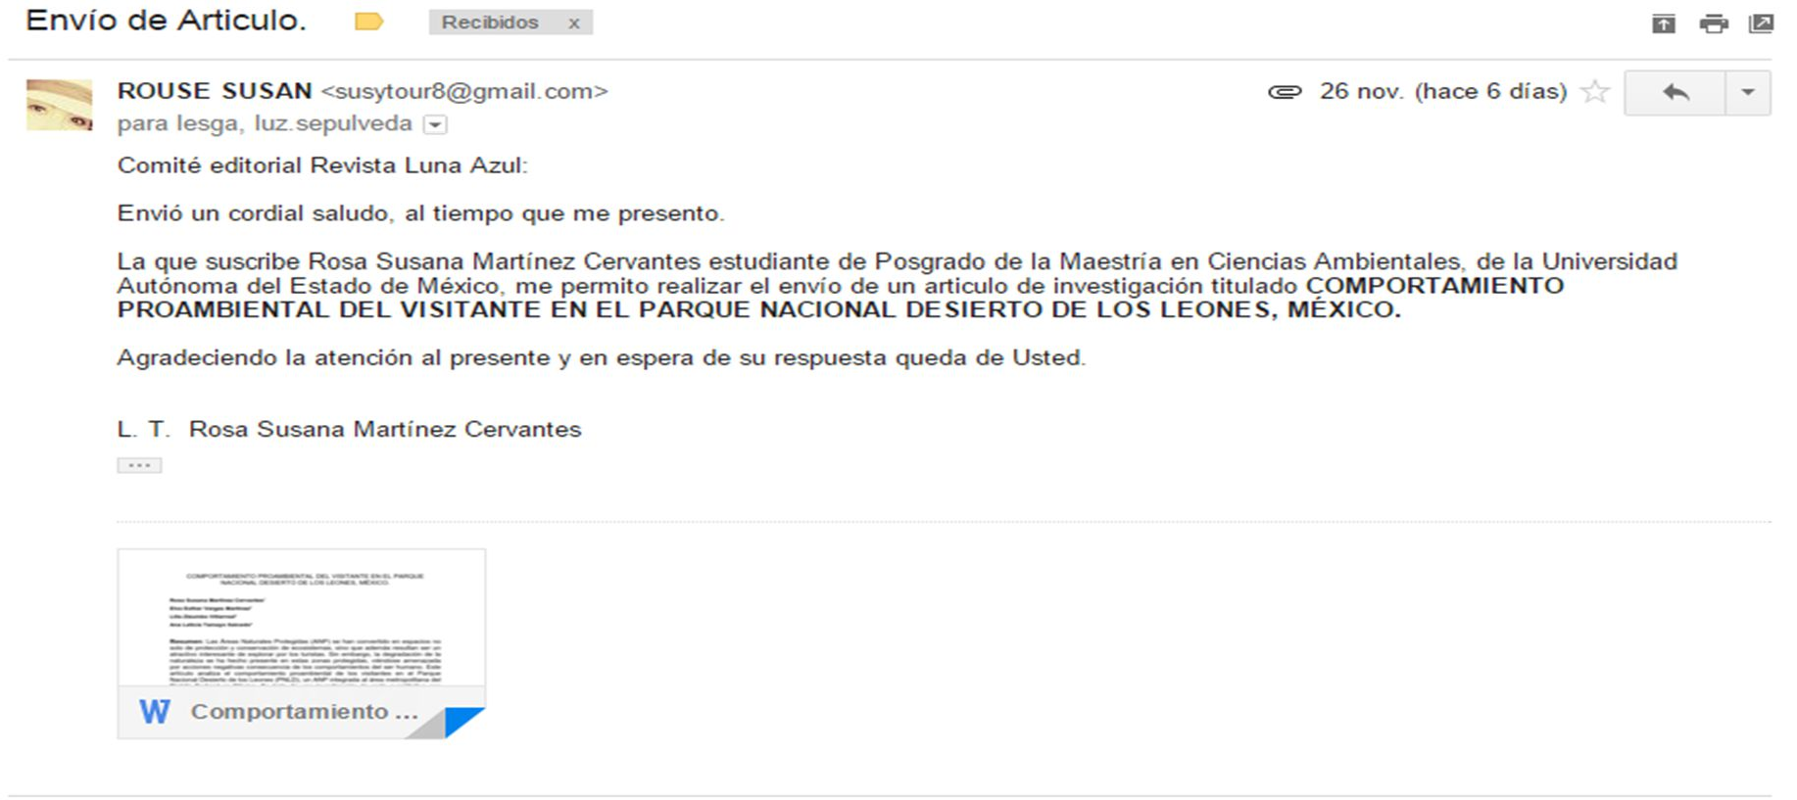
Artículo de Investigación enviado a la revista Luna Azul de la Universidad de Caldas Colombia, indizada en Directory of Open Access Journals, Index Copernicus Journals Master List, Publindex, Cab Abstracts, Lantin Index y Redalyc, con registro ISSN- 1909- 2474.


6

COMPORTAMIENTO PROAMBIENTAL DEL VISITANTE EN EL PARQUE NACIONAL DESIERTO DE LOS LEONES, MÉXICO

Rosa Susana Martínez Cervantes1 Elva Esther Vargas Martínez2
Lilia Zizumbo Villarreal3
Ana Leticia Tamayo Salcedo4

Resumen: Las Áreas Naturales Protegidas (ANP) se han convertido en espacios no solo de protección y conservación de ecosistemas, sino que además resultan ser un atractivo interesante de explorar por los turistas. Sin embargo, la degradación de la naturaleza se ha hecho presente en estas zonas protegidas, viéndose amenazada por acciones negativas consecuencia de los comportamientos del ser humano. Este artículo analiza el comportamiento proambiental de los visitantes en el Parque Nacional Desierto de los Leones (PNLD), un ANP integrada al área metropolitana del Distrito Federal en México. Se trata de una investigación de corte cuantitativo con una muestra de 420 visitantes cuya motivación turística es el descanso y la convivencia familiar. Se analizan las variables de responsabilidad, conocimiento, estrategias de acción, conciencia y actividades ambientales, resultando con una correlación significativa, validándose el modelo a través de regresión lineal.
Palabras Clave: Comportamiento proambiental, Psicología ambiental, Turismo, Parques nacionales, Sustentabilidad.

Abstract: Protected Natural Areas have become spaces not only for the protection and conservation of ecosystems, but also prove to be an interesting attraction for tourists to explore. However, the degradation of nature has been present in these protected areas, to be threatened by negative actions resulting from the behavior of human beings. This article analyzes the pro-environmental behavior of visitors in the Desierto de los Leones National Park (PNDL), a protected natural area integrated into the metropolitan area of Mexico City in Mexico. It is a quantitative research with a sample cut 420 visitors whose tourist motivation is rest and family life. Their levels of responsibility, knowledge, action strategies, and environmental awareness activities, resulting in a significant correlation, validating the model by linear regression analyzes.
Keywords: eco-friendly behavior, Environmental Psychology, Tourism, National Parks, Sustainability.

1 Maestrante en Ciencias Ambientales por la Facultad de Química de la Universidad Autónoma del Estado de México, E-mail: susytour8@gmail.com
2 Doctora en Ciencias Ambientales. Facultad de Turismo y Gastronomía, Universidad Autónoma del Estado de México. elvacolegio@hotmail.com
3 Doctora en Ciencias Sociales. Facultad de Turismo y Gastronomía, Universidad Autónoma del Estado de México. lzv04@yahoo.com
4 Doctora en Ciencias de la Educación. Facultad de Turismo y Gastronomía, Universidad Autónoma del Estado de México. alts2002@hotmail.com

INTRODUCCIÓN

En los últimos años se ha puesto especial atención a la creciente degradación del ambiente que en gran medida es resultado de la forma de producción y consumo que se tiene en la actualidad, donde el hombre ha rebasado los límites de su relación con la naturaleza, modificando su entorno con el propósito de cubrir sus necesidades de sobrevivencia y evolución.
Dados los efectos derivados de este comportamiento humano, es que surge la enorme preocupación de encontrar soluciones que permitan contrarrestar estos impactos y proteger la naturaleza. Así, la lógica que rige las formas de uso y apropiación de los recursos y que además condicionan la conservación de la naturaleza y la sustentabilidad del desarrollo, es producto de las representaciones sociales y culturales del comportamiento humano, las cuales se reflejan en las actitudes, que constituyen la dimensión más conductual de tales representaciones. En ese sentido, el individuo se apropia del espacio transformándolo físicamente, incorporando en su identificación personal determinadas cogniciones, afectos, sentimientos o actitudes relacionadas con él, lo que da lugar a un proceso psicosocial que también involucra construcciones simbólicas (Proshansky, 1976). En este contexto el comportamiento de los individuos genera una serie de impactos que pueden favorecer o afectar los espacios naturales.
Tal es el caso de la práctica turística, la cual se ha mostrado invasiva con el ambiente al urbanizar zonas naturales modificando el paisaje, manifestando un consumo excesivo del agua, generando problemas relacionados con la basura, contaminación del aire, residuos líquidos y destrucción de monumentos históricos; todo ello con la finalidad de favorecer actividades de ocio. Sin embargo, en las últimas décadas se ha observado un importante cambio en la actitud y comportamiento del visitante en los espacios naturales; hoy en día existen estudios que demuestran que existen turistas que están preocupados por los problemas ambientales y el cuidado de la naturaleza5.
Por ello, el presente artículo tiene el propósito de presentar los comportamientos proambientales de los visitantes en el Parque Nacional Desierto de los Leones (PNDL),

5 En el 2001 aparece un análisis del turista alemán donde se muestra la disposición a pagar más por productos y servicios de bajo impacto ambiental y en el 2002 la encuesta sobre el turista austriaco menciona que los turistas están presentando cambio de actitudes favorables con respecto a la problemática ambiental.

con la finalidad de identificar los factores que contribuyen a la sustentabilidad ambiental. Su contenido se conforma en un primer apartado de la conceptualización del comportamiento proambiental (CPA) a partir del enfoque de la psicología ambiental; en un segundo momento, la metodología usada para determinar los factores del CPA, para finalmente presentar los resultados encontrados en torno al comportamiento proambiental del visitante en el PNDL.

REVISIÓN DE LA LITERATURA

El consumo en los países industrializados es considerado como la causa principal de los problemas ambientales en el planeta, por lo que un cambio en los estilos de vida de la población es necesario para favorecer la sustentabilidad (Tanner y Kast, 2003; McDonald et al., 2006). Levine (2002) afirma que gran parte de los estadounidenses participan en actividades de reciclaje; y en Francia, las actividades relacionadas con la clasificación de residuos ha crecido un 75% en los últimos diez años (Chirot, 2007); sin embargo, se sigue cuestionando la brecha entre la conciencia ambiental, las conductas declaradas, y los comportamientos reales en estos países.
En ese sentido, McCarty y Shrum (2001) coinciden con lo anterior, argumentando que mientras que muchos individuos tienen actitudes ambientales positivas e indican una disposición a pagar más por productos ecológicos, pocos de estos productos han tenido éxito, tal es el caso de la producción en algunos países de reciente industrialización como China (Chan, 2001).
Para el caso del turismo, las necesidades de descanso, desarrollo y diversión para el turista también se han ido modificando en los últimos años debido a las nuevas tendencias de viaje, estilos de vida, preocupaciones actuales por el cambio climático, agotamiento de los recursos naturales y deterioro del ambiente. Ahora, los turistas buscan destinos que les proporcionen un ambiente más natural y limpio, alejado totalmente de la contaminación.
En este sentido, la modernización del turismo está cambiando rápidamente el destino final de los turistas. Un número creciente de ellos muestra interés por pasar unas vacaciones en un espacio turístico que integre recursos naturales en conservación,

manifestaciones culturales en relación con las comunidades receptoras, servicios y equipamiento con prácticas sustentables (Vargas, 2015); es decir, que el producto turístico reúna la calidad que favorezca vivencias positivas y experiencias de viaje. Así cuando los turistas expresan su preocupación por la situación ambiental, aparecen como consumidores ecológicos que son motivados por necesidades universales.
Hay algunos enfoques, sobre todo en el turístico que expresan que no existe el turista como consumidor ecológico; es decir, que no se le puede otorgar un perfil proambiental, debido a que éste no adquiere bienes y servicios del todo ecológicos, sino solo una parte de ellos. No obstante, Colamarde (2000) señala que el turista es un consumidor ecológico cuando manifiesta su preocupación por el ambiente buscando productos y servicios que son percibidos como de menor impacto sobre el mismo, sin hacer explícito que realiza toda o parte de su compra ecológica.
La encuesta realizada sobre el turista austriaco (2002), muestra una estrecha relación entre la compra de un producto ecológico y la posibilidad de pagar un precio más elevado que el de un producto tradicional. De esta forma se demuestra que los turistas cada vez poseen mayor conciencia ambiental y están dispuestos a adquirir productos y servicios amigables con la naturaleza.
En la Áreas Naturales Protegidas, el turista no actúa como un consumidor de productos ecológicos, más bien adquiere la figura de un consumidor de servicios ambientales; y en este sentido, el carácter de sus actitudes en torno a la naturaleza o la evaluación positiva o negativa que realizan sobre las características ligadas al entorno natural, resulta ser un elemento importante de actuación que contribuye tanto para la conservación de la biodiversidad como para el uso sustentable de los recursos naturales (Méndez Contreras et al., 2008; Schelhas y Pfeffer, 2008; Fischer y Young, 2007; Wallner et al., 2007; Leiserowitz et al., 2006; Xu et al., 2006; Van den Born et al., 2001).
Por otro lado, algunos investigadores como Clark, Kotchen, y Moore (2003), han demostrado que existe una relación positiva entre la preocupación ambiental y el comportamiento respetuoso con el ambiente, en donde los hallazgos consistentes de sus estudios se basan en los valores de auto-mejora y auto-trascendencia en relación a las actitudes pro-ambientales. Esto se debe a que los valores de auto-mejora conducen

a un comportamiento que se centra en el individuo y dan poca consideración a los demás en la toma de decisiones. Es decir, que desde una perspectiva ambiental, esto sugiere que los individuos con un alto grado de valor de auto-mejora, serán menos preocupados por los problemas ambientales y serán menos propensos a comportarse de manera proambiental (Kilbourne et al., 1998). Como un ejemplo de esto, Kilbourne, Grünhagen y Foley (2005) mostraron que los individuos con ese valor de auto-mejora son más materialistas que los individuos auto-trascendentes, y por lo tanto debe ser menos preocupados por el impacto que su consumo tiene sobre el ambiente.
Desde este enfoque, Scannell y Gifforz (2010) evidencian que el apego al lugar natural se asocia a un comportamiento más o menos pro-ambiental. Para ello distinguieron dos dimensiones de apego al lugar: cívicos y naturales, explorando sus respectivas influencias en el comportamiento pro-ambiental. En una muestra de 104 residentes de dos ciudades con diferentes reputaciones ambientales y con características cívicas y naturales de apego al lugar, analizaron los comportamientos pro-ambientales y las características sociodemográficas de los individuo, obteniendo como resultado de sus análisis que los residentes tienen un apego natural al lugar que contribuye a proteger su entorno, pero carecen de un apego cívico al lugar con respecto a las actividades proambientales que deben de realizar para presérvalo. Su conclusión llego a demostrar que las características cívicas y naturales de apego al lugar deben de considerarse como dos dimensiones independientes para el estudio de los comportamientos proambientales ya que estos dependen más de los factores cognitivos y psicosociales del individuo mismo sobre su relación con la naturaleza.
Corraliza y Berenguer (1998) y Berenguer y Corraliza (2000) han llevado a cabo un extenso trabajo que intenta describir los distintos aspectos incluidos en la preocupación ambiental. Estos autores concluyen que la preocupación por el ambiente como creencia ambiental viene descrita por medio de un total de 7 factores actitudinales. Estos factores son definidos como alarma o preocupación por las consecuencias o gravedad de los problemas ambientales, confort referido a la comodidad o molestia de llevar a cabo las conductas o acciones de responsabilidad ecológica, control doméstico relativo a los comportamientos de consumo energético, preocupación social hacia el ambiente que haría referencia a la influencia social o normas subjetivas respecto a los temas

medioambientales, economía percibida o capacidad adquisitiva del núcleo familiar, información o conocimiento sobre el ambiente y los comportamientos de ahorro energético y, por último, locus de control o papel personal en la crisis energética y ambiental. Su conclusión condujo a demostrar que son los factores de confort, preocupación social y alarma los que mostraron un papel predictivo de los comportamientos proambientales.
Verdugo (2009), en su estudio sobre los comportamientos proambientales en dos ciudades del noreste de México, realizado con estudiantes de primaria, a fin de conocer la manera en que estos se relacionan con su entorno natural, determino que los comportamientos proambientales están constituidos por motivaciones, creencias, actitudes, habilidades y conocimientos sobre el ambiente que solo se pueden optimizar con el apoyo de una educación ambiental. Otro estudio bajo esta misma postura es el realizado en la reserva de la biosfera Parque Atlántico Mar chiquito en Argentina, en el cual se estudió el comportamiento proambiental en la reserva, encontrando que son las actitudes ambientales las que lo determinan. (José, 2010)
Por otro lado, Schultz (2001), por medio de estudios trasculturales, aporta una sólida evidencia empírica sobre la estructura de las actitudes ambientales y de su relación con los valores personales. De tal forma, que las preocupaciones por las consecuencias del daño ecológico se estructuran en torno a preocupaciones por los aspectos personales como la salud o el estilo de vida, a preocupaciones sociales.
Otros tipos de estudio son los relacionados a la conducta sustentable desde el punto de vista de la psicología ambiental, en donde Corral y Pinheiro (2004) abordan la conducta sustentable, la sustentabilidad y conducta proambiental planteando sus similitudes y particularidades. Proponen cinco dimensiones psicológicas de la sustentabilidad: la efectividad, la deliberación, la anticipación, la solidaridad y la austeridad, las cuales se ilustran con un estudio acerca de conductas de ahorro de agua. Se analizaron 223 estudiantes, encontrando resultados satisfactores que permitieron comprobar la importancia de la conducta proambiental para el cuidado de los recursos naturales.
En general, estos trabajos empíricos realizados en las pasadas décadas concluyen que la preocupación ambiental, la percepción de la severidad de las consecuencias de los problemas ambientales y la disposición a llevar a cabo o apoyar acciones para

solucionarlos (Tognacci et al., 1972; Dunlap, 1975; Arbuthnot, 1977; Weigel, 1977; Buttel y Flinn, 1978; Van Liere y Dunlap, 1980), tiene como respuesta inicial el análisis de los comportamiento proambientales, mediante el estudio de las actitudes, la conciencia, los valores y demás factores contextuales y psicográficos propios del individuo.
En concreto, las personas más implicadas en actividades orientadas hacia la calidad ambiental han sido generalmente jóvenes urbanos, de elevado estatus y nivel de estudios e ideológicamente liberales.
Sin embargo, el bosquejo literario en cuanto a los comportamientos proambientales de la actividad turística en Áreas Naturales protegidas es limitado, los estudios que giran en torno a la temática planteada, muestran por una parte el punto de vista de algunas disciplinas como la economía, la administración y la mercadotecnia, que apuntan a ver al turista como un consumidor de productos y servicios ecológicos y al análisis de esto como una característica primordial para el estudio de los comportamientos proambientales, pero que poco relacionan su aplicación a un Área Natural Protegida dejándolo solo en la parte empresarial; y por otro lado, los estudios desde la perspectiva de la psicología ambiental, los cuales se han centrado primordialmente en el análisis de las actitudes y los valores como determinantes del comportamiento proambiental aplicado mayormente al reciclaje, uso de la energía, el agua y la problemática ambiental que la sociedad ha generado.

El constructo del comportamiento proambiental

El Comportamiento Proambiental (CPA) ha sido analizado como un comportamiento general y como una conducta específica (ahorro de agua, reciclaje o activismo ambiental) (Kaiser & Wilson, 2004; Stern, 2000). Existen dos concepciones al respecto, la primera considera que está compuesto por un conjunto estructurado, estable y consistente de diversas conductas específicas relacionadas entre sí, la cual ha recurrido a la Escala de comportamiento ecológico para predecir el CPA (Kaiser, 1998); sin embargo, algunos estudios observaron nula correlación entre las conductas proambientales específicas (Thørgensen & Olander, 2003). Esto ha dado lugar a una

segunda concepción, que considera que hay distintas categorías de conducta proambiental (Hernández & Suárez, 2006), que se vinculan con la identificación de factores predictivos, lo que lleva a considerar que el CPA es un conjunto de acciones relativamente independientes entre sí, y aceptándose por lo tanto que no puede haber un único factor explicativo de todo este tipo de comportamientos (Schultz, 2014).
Para conocer las bases psicológicas que explican y predicen el CPA, se han adoptado modelos teóricos como la Teoría de la Acción Razonada o Planificada, de Fishbein y Ajzen, el Modelo de Influencia Normativa de Schwartz y la Teoría Valores-Creencias- Normas de Stern (Preisendörfer & Meyerhoff, 2011). También se han integrado relaciones mediadoras y moderadoras entre factores determinantes dentro de ciertos modelos causales que intentan explicar el CPA. Entre estas variables se ha incluido el efecto del conocimiento de los temas ambientales y de las estrategias de acción, el locus de control interno, el compromiso verbal, la preocupación ambiental, el sentido de responsabilidad ambiental, el deseo de ser austero y los sentimientos de culpa (Fielding & Head, 2012; Babiak & Trendafilova, 2011; Nisbet, Zelenski, & Murphy, 2009).
El modelo de Conducta ecológica propuesto por Hines et al., (1986-87), se basa en las siguientes variables: el compromiso o intención de conducta, conocimiento de temas ambientales, conocimiento de estrategias de acción, habilidades para la acción y factores personales como las actitudes, el locus de control y la responsabilidad hacia el medio ambiente.
Según este modelo el comportamiento ecológico responsable viene determinado por la intención de actuar, la cual a su vez está influida por las habilidades de acción, el conocimiento de las estrategias de acción y temas medioambientales, lo que conduce a favorecer o dificultar el desarrollo de la conducta ecológica responsable o comportamiento proambiental.
Este sin duda ha sido el modelo más completo que se ha propuesto al identificar de manera más precisa variables cognitivas y psicosociales del individuo que sin duda aportan un acercamiento más completo al estudio de los comportamientos proambientales. Véase la figura No. 1.

Comportamiento Proambiental del Visitante en el Parque Nacional Desierto de los Leones

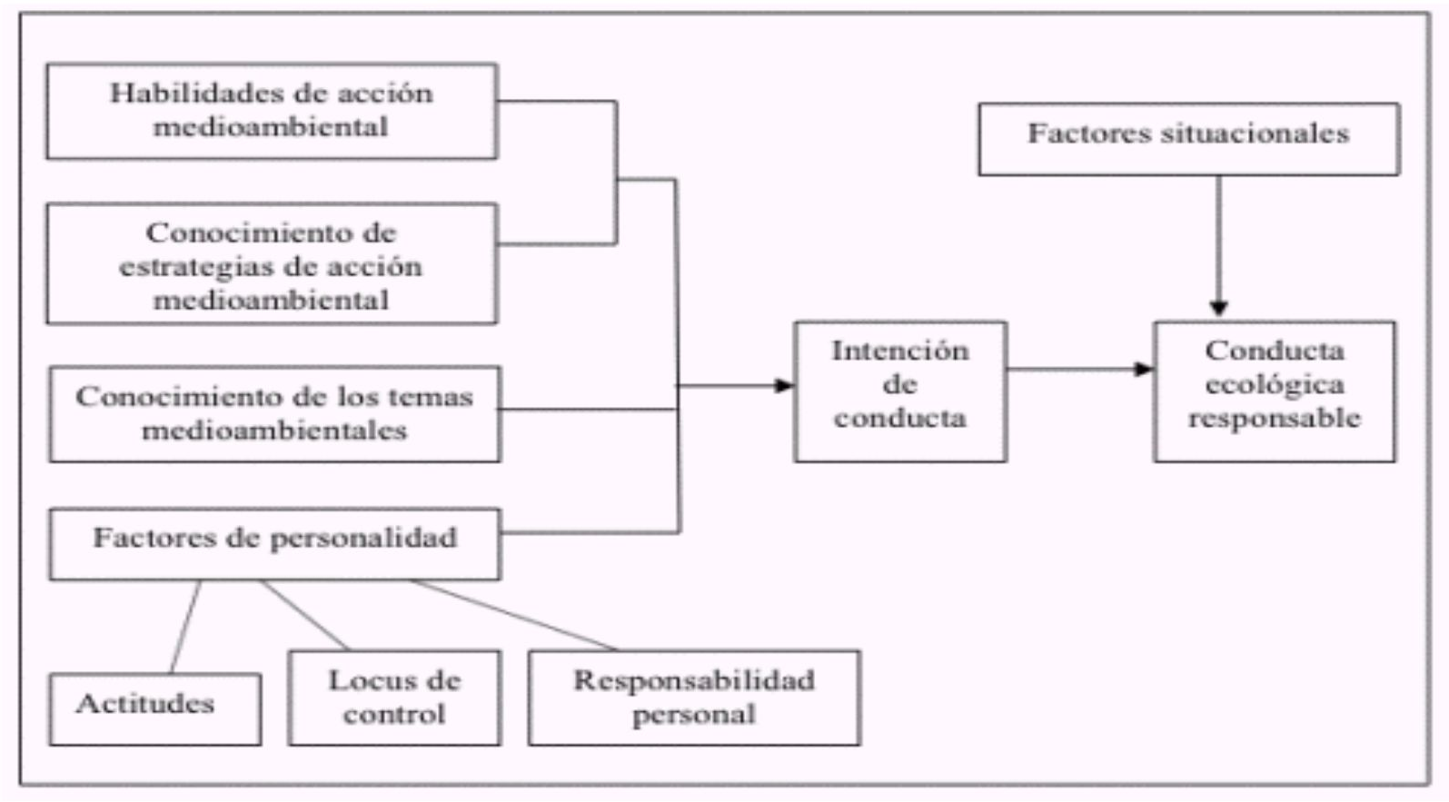
Figura No. 1 Modelo de Conducta Ecológica.
Fuente: (Hines, Hungerford y Tomera, 1986: 7).

Otros estudios han destacado la implicación personal como un factor de motivación interna asociado al comportamiento proambiental. En este sentido se han propuesto explicaciones a partir de la implicación personal (actively caring) en la protección ambiental según diferentes categorías de implicación (Clayton, Litchfield, & Geller, 2013; Loureiro, 2011; Pinheiro & Farias, 2013): el ambiente (acciones para conservar los recursos naturales); la persona (acciones para ayudar a otras personas); y la conducta (acciones para influir en el desarrollo de conductas deseables). También se ha observado que altos niveles de compromiso con el ambiente natural predicen altos niveles de intención y de conducta proambiental (Davis, Green & Reed, 2009; Hidalgo et al., 2011).
Corral-Verdugo (2010), define entonces al comportamiento proambiental como el conjunto de acciones intencionales, dirigidas y efectivas que responden a requerimientos sociales e individuales que resultan en la protección del ambiente. Castro (2011), por su parte complementa la propuesta de Corral-Verdugo anexando el hecho de que dichas acciones deben estar dirigidas no solo a la protección sino también a la mejora de la calidad del ambiente mediante conductas especificas por parte del individuo.
Por otro lado, la complementación de las aportaciones expuestas, se ha visto reflejada también en la descripción de modelos y escalas para estudiar los comportamientos

proambientales. Por lo que el presente estudio se basó en el modelo de Hines, Hutenford y Tomera, por considerarse el más completo e identificando las siguientes variables, para el estudio del fenómeno turístico.
Factores sociodemográficos: que son el reflejo de las características demográficas de una población. Entre ellos se encuentran la caracterización de la población según edad, sexo, ocupación y grado de estudios; estas medidas resumen parte de la situación de una población y algunos determinantes de su perfil (Fraj y Martínez, 2012).
Factores cognitivos: son aquellos que hacen referencia a los conocimientos sobre el ambiente y la información que poseen las personas acerca de lo que pueden hacer para cambiar su conducta y los conocimientos que éstas tienen sobre las posibles estrategias a seguir para solucionar un problema ambiental concreto y si posee o no la habilidad para ejecutarla (Corral-Verdugo, 2002).
Dentro de este factor se identifican las variables de:

    - Conocimiento de temas ambientales: que es el conjunto de información que dispone un individuo sobre la situación ambiental (Bustos, 2004).
    - Actividades ambientales: es el constructo de la competencia ambiental junto con motivos, conocimientos y creencias que predicen la conducta de protección ambiental (Corral-Verdugo, 2002).
    - Estrategias de acción ambiental: definido como el nivel de información objetiva que se tiene sobre el uso de los recursos naturales y las acciones para preservarlos (Hines et al., 1986).
Factores psicosociales: los cuales definen las características enfocadas a actividades, intereses, estilos de vida y opiniones, que mediante la personalidad, los valores y actitudes del individuo, permiten analizar el comportamiento del mismo (Fraj y Martínez, 2012).
En donde las variables identificadas para el estudio son:

- Actitudes: son los componentes culturales, simbólicos y de evaluación positiva o negativa con respecto al ambiente, que sustentan los patrones de interacción sociedad – naturaleza y orientan los usos de los recursos (Rodríguez, 2011).

- Locus de control (Conciencia): Es el grado de expectativa de una persona de reducir el consumo de residuos está en función de sus propias acciones (Rootter, 1990).
- Responsabilidad ambiental: Es la valoración positiva o negativa por el impacto ecológico de una decisión. Es decir, por el daño causado a la naturaleza en su conjunto por la acciones del hombre, dada su disposición para proteger el ambiente (Hines et al., 1986).

Parque Nacional Desierto de los Leones

La Ciudad de México es una de las urbes más pobladas del mundo, ya que desde épocas prehispánicas se han asentado en su territorio diferentes culturas que han aprovechado las características físico-biológicas que presenta esta zona, ubicada en la región suroeste de la Cuenca de México. En la actualidad, el Distrito Federal (D.F.) es una entidad fundamentalmente urbana, en donde se han modificado en gran medida los paisajes naturales, por lo que las estrategias de gobierno en materia de medio ambiente se han encaminado a la creación de áreas naturales protegidas para promover la conservación y protección de los recursos naturales; como el caso del Parque Nacional Desierto de los Leones, publicado en el Diario Oficial de la Federación el día 27 de noviembre de 1917, siendo el primero en decretarse con la categoría de parque nacional.
Con base en esta medida, el Parque Nacional Desierto de los Leones es un espacio natural que ha propiciado el mantenimiento de los ecosistemas que lo componen, permitiendo la producción de bienes y servicios ambientales de los cuales depende directamente la población de la Ciudad de México. Esta área favorece la retención de la humedad y la recarga del acuífero, previene la erosión, contribuye a mejorar la calidad del aire, así como al sostenimiento y mejoramiento de poblaciones de flora y fauna silvestres.
Sin embargo, por tradición el parque nacional ha sido un lugar de recreación de los habitantes del Distrito Federal, ejemplo de ello es el hecho de que el antiguo convento

recibe alrededor de 17 mil visitantes al año aproximadamente sin contar a los visitantes que llegan a realizar días de campo, senderismo, caminata o acampar.
Estas actividades turísticas se ha realizado de una manera intensiva y descontrolada, ocasionando efectos negativos que se han concentrado principalmente en la zona boscosa del Parque y en algunas áreas de uso intensivo, en donde los impactos negativos han ido aumentando debido al mal comportamiento de los visitantes que irrumpen el entorno natural al tirar basura en las áreas verdes, en las fuentes hídricas, destruyendo la vegetación y agrediendo la fauna.

Método

La actividad turística en el Parque Nacional Desierto de los Leones (PNDL) se constituye principalmente por los visitantes que llegan al lugar y las diferentes actividades de esparcimiento que realizan en relación con la naturaleza. Se estima que recibe aproximadamente 205,500 visitantes anuales, los cuales realizan diferentes actividades entre las que destacan recorridos por el museo y el bosque, caminata, ciclismo, senderismo, cabalgata, tirolesa, y zonas de convivencias de días de campo (SECTUR, 2014). Para la recolección de los datos se diseñó un cuestionario de 24 reactivos en escala tipo Likert donde (1) es Totalmente en desacuerdo y (5) es Totalmente de acuerdo. La muestra fue de 420 turistas como se puede observar en la tabla 1.
Tabla 1. Ficha técnica de la muestra

Colectivo/características | Turistas
Tamaño de población | 205,500
Tamaño de muestra | 420
Instrumento de obtención de información | Cuestionario
Muestra | Probabilística
El cuestionario fue sometido a la prueba de confiabilidad de Alfa de Cronbach, revelando en la mayoría de las dimensiones valores satisfactorios, tal como se muestra en la tabla 2.

Tabla 2. Confiabilidad del instrumento
Variables | Alfa de Cronbach
Variables | Turistas (n=420)
Conocimiento | .691
Actividades ambientales | .725
Estrategias de acción ambiental | .889
Actitudes | .786
Conciencia | .781
Responsabilidad ambiental | .719
Fuente: elaboración propia
El proceso de análisis de los datos cuantitativos se realizó a través del programa estadístico PASW Statistics (SPSS) versión 20. Las pruebas estadísticas realizadas fueron: frecuencias, media, desviación estándar, correlaciones y regresión múltiple.
Las distribuciones de frecuencias fueron utilizadas para la descripción de los datos de cada una de las variables y se complementaron con los porcentajes por reactivo. La media otorgó una interpretación descriptiva del promedio de las percepciones acerca del comportamiento proambiental (CPA) por cada una de las variables, también se obtuvieron como medida de variabilidad la desviación estándar. Para analizar la relación entre las variables y considerando que el nivel de medición es intervalar, se utilizó el coeficiente de correlación Pearson. Los niveles de significancia fueron de .05 y
.01 (Kerlinger y Lee, 2002).

Resultados
La muestra de los visitantes se integró por 80% de mexicanos y 20% de extranjeros. De ellos la mitad son hombres y la mitad mujeres. En cuanto a la ocupación, el mayor porcentaje se encuentra distribuido entre empleados (28%) y profesionistas (28%), seguido de estudiantes (23%), amas de casa (17%) y jubilados (4%). Las personas que visitan el parque son en su mayoría adultos, seguido de jóvenes y adultos mayores de 61 años en adelante.
El colectivo estuvo constituido por 80% de visitantes nacionales procedentes en su mayoría del Distrito Federal. El 20% restante, constituido por extranjeros que mantienen residencia en diversos países de Europa, Asia y América.

Tabla 3. Estadísticos descriptivos
 | N | Mínimo | Máximo | Media | Desv. típ. | Varianza
Conocimiento ambiental | 420 | 3.00 | 5.00 | 4.2381 | .59970 | .360
Actividades ambientales | 420 | 2.00 | 4.50 | 3.2738 | .75250 | .566
Estrategias de acción ambiental | 420 | 2.00 | 5.00 | 3.9976 | .65951 | .435
Actitud ambiental | 420 | 1.75 | 4.50 | 3.4643 | .84576 | .715
Conciencia | 420 | 1.50 | 4.00 | 2.5857 | .64518 | .416
Responsabilidad ambiental | 420 | 2.00 | 4.50 | 3.4262 | .67774 | .459
N válido (según lista) | 420

Tabla 4. Coeficientesa
Modelo |  | Coeficientes no estandarizados |  | Coeficientes  tipificados | t | Sig. | Intervalo de confianza de 95.0% para B |  | Correlaciones |  |  | Estadísticos de colinealidad
 |  | B | Error típ. | Beta | t | Sig. | Límite inferior | Límite superi or | Orden cero | Parcial | Semiparcial | Tolerancia | FIV
1 | (Constante) | 1.329 | .481 |  | 2.763 | .006 | .383 | 2.275
1 | Responsabilidad | .859 | .034 | .773 | 24.932 | .000 | .791 | .926 | .773 | .773 | .773 | 1.000 | 1.000
2 | (Constante) | -6.416 | .602 |  | -10.666 | .000 | -7.598 | -5.233
2 | Responsabilidad | .801 | .027 | .721 | 29.578 | .000 | .747 | .854 | .773 | .823 | .715 | .983 | 1.017
2 | Conocimiento | .504 | .031 | .401 | 16.465 | .000 | .444 | .564 | .495 | .628 | .398 | .983 | 1.017
3 | (Constante) | -9.345 | .606 |  | -15.428 | .000 | -10.536 | -8.154
3 | Responsabilidad | .824 | .024 | .742 | 33.976 | .000 | .776 | .871 | .773 | .857 | .732 | .975 | 1.026
3 | Conocimiento | .401 | .029 | .319 | 13.817 | .000 | .344 | .458 | .495 | .561 | .298 | .869 | 1.151
3 | estrategias | .273 | .026 | .239 | 10.411 | .000 | .221 | .324 | .314 | .455 | .224 | .883 | 1.133
4 | (Constante) | -11.547 | .611 |  | -18.884 | .000 | -12.749 | -10.345
4 | Responsabilidad | .778 | .023 | .700 | 33.942 | .000 | .733 | .823 | .773 | .857 | .673 | .924 | 1.083
4 | Conocimiento | .326 | .028 | .260 | 11.630 | .000 | .271 | .381 | .495 | .496 | .231 | .788 | 1.269
4 | estrategias | .376 | .027 | .330 | 14.016 | .000 | .324 | .429 | .314 | .567 | .278 | .710 | 1.408
4 | conciencia | .236 | .027 | .202 | 8.747 | .000 | .183 | .289 | .312 | .395 | .173 | .734 | 1.362
5 | (Constante) | -12.368 | .666 |  | -18.561 | .000 | -13.677 | -11.058
5 | Responsabilid ad ambiental | .715 | .031 | .644 | 23.096 | .000 | .654 | .776 | .773 | .750 | .454 | .496 | 2.015
5 | Conocimiento ambiental | .386 | .034 | .308 | 11.209 | .000 | .319 | .454 | .495 | .483 | .220 | .512 | 1.955
5 | Estrategias de |  |  |  |  | .000 | .303 | .411 | .314 | .539 | .256 | .670 | 1.492
5 | acción ambiental | .357 | .027 | .313 | 13.037
5 | Locus de |  |  |  |  | .000 | .169 | .276 | .312 | .374 | .161 | .713 | 1.403
5 | control (conciencia) | .222 | .027 | .191 | 8.196
5 | Actividades ambientales | .079 | .027 | .089 | 2.958 | .003 | .027 | .132 | .358 | .144 | .058 | .425 | 2.355
a. Variable dependiente: Actitud ambiental
Tabla No. 5. Resumen del modelo

Modelo | R | R cuadrado | R cuadrado corregida | Error típ. de la estimación | Estadísticos de cambio
 |  |  |  |  | Cambio en R cuadrado | Cambio en F | gl1 | gl2 | Sig. Cambio en F
1 | .773a | .598 | .597 | 1.91090 | .598 | 621.610 | 1 | 418 | .000
2 | .870b | .756 | .755 | 1.48937 | .158 | 271.092 | 1 | 417 | .000
3 | .898c | .807 | .805 | 1.32814 | .050 | 108.389 | 1 | 416 | .000
4 | .915d | .837 | .835 | 1.22188 | .030 | 76.503 | 1 | 415 | .000
5 | .917e | .840 | .838 | 1.21063 | .003 | 8.751 | 1 | 414 | .003
a. Variables predictoras: (Constante), responsabilidad ambiental
b. Variables predictoras: (Constante), responsabilidad ambiental, conocimiento ambiental
c. Variables predictoras: (Constante), responsabilidad ambiental, conocimiento ambiental, estrategias
d. Variables predictoras: (Constante), responsabilidad ambiental, conocimiento ambiental, estrategias, conciencia
e. Variables predictoras: (Constante), responsabilidad ambiental, conocimientos ambientales, estrategias, conciencia, actividades

En la tabla No. 3, la estadística descriptiva muestra que el conocimiento ambiental fue la variable con mayor valor de respuesta con respecto a la media (4.2), mientras que conciencia ambiental fue la variable con menor evaluación (2.6). El resto de las variables se mantuvieron entre 3.2 y 3.9 respectivamente.
    - Conocimiento Ambiental

Esta variable fue la mejor evaluada por los visitantes, debido a que se respetan las indicaciones de protección del PNDL, se tiene conocimiento del valor del patrimonio natural, y de la forma de preservación de la biodiversidad. 53% de los visitantes expresó satisfacción al estar en contacto con la naturaleza, manifestando saber cuidarla.
    - Actividades ambientales

La media indica que los visitantes pocas veces realizan actividades de protección al ambiente en su vida diaria (reciclaje, compra de productos de bajo impacto ambiental y participación en actividades de preservación). El mayor valor se localizó en la inquietud de participar en actividades de protección a la naturaleza; por lo contrario, los visitantes no manifestaron disponibilidad para comprar productos de bajo impacto ambiental.
    - Actitud Ambiental

La actitud ambiental mantiene una media de 3.4, donde 53% de los visitantes percibe que utilizar productos ecológicos otorga beneficios sobre la de otro tipo de productos. No obstante, la dimensión de preocupación ambiental por la escasez de agua y aplicar acciones en favor del cuidado de la naturaleza, fue un factor poco valorado por los encuestados.
    - Estrategias de acción ambiental

Los estadísticos descriptivos para esta variable indican que los visitantes están de acuerdo y dispuestos a implementar prácticas para reducir la contaminación y con ello la crisis ambiental; además, 74% indica que procuran colocar la basura en su lugar cuando están en un área natural, y 49% incitan a más personas a hacerlo. Sin embargo, también piensan que una de las mejores estrategias de acción ambiental es que la misma naturaleza ofrece revertir los efectos de la contaminación a través de sus
propios procesos.

    - Conciencia ambiental (Locus de control)

Esta variable fue la que presentó la media más baja (2.6), lo cual indica que los visitantes en lo que concierne al valor de respuesta de los ítems, consideran que no están totalmente conscientes de que deben de respetar a todas las especies de flora y fauna, porque gracias a estos respiran aire puro en un 60%, no siempre prestan atención a las medidas de protección de la naturaleza del parque (80%), no apoyarían económicamente a alguna fundación u organización que se encarga de resguardar los recursos naturales del PNDL y a un 70% le es complicado adquirir empaques reusables que no impacten en la naturaleza, lo que denota que ciertamente los visitantes que arriban al PNDL, no son en su mayoría visitantes consientes de los impactos negativos que puede producir su comportamiento en un área natural protegida.
    - Responsabilidad ambiental

Los visitantes manifiestan estar en un proceso de cambio hacia la adopción de una mayor responsabilidad con respecto a las cuestiones ambientales, 80% aseguran tener el interés y la intención de cambiar sus hábitos de consumo, estilos de vida e incluso realizar acciones que aminoren los efectos de la contaminación y aseguren el bienestar de la naturaleza.
La tabla 4, presenta los resultados de la regresión múltiple, que se utilizó bajo el supuesto de que existe una relación entre variables independientes y otra dependiente. La prueba demuestra que las variables responsabilidad ambiental, conocimientos ambientales, estrategias de acción ambiental, locus de control (conciencia), y actividades ambientales componen la relación causal significativa del comportamiento proambiental. Por lo tanto interpretando el cuadro de coeficientes el CPA de los visitantes del Parque Nacional Desierto de los Leones está explicado de acuerdo al modelo de regresión de la siguiente forma:

ICPA = Ra + Ca + Ea + Lc + Aa

Donde:
ICPA: Índice de comportamiento proambiental Ra: Responsabilidad ambiental

Ca: Conocimiento ambiental
Ea: Estrategias de acción ambiental Lc: Locus de control (conciencia) Aa: Actividades ambientales

De lo anterior se deduce que la ecuación de regresión con el coeficiente tipificado beta
es:

Y = -12.368 + .644X1 + 0.308X2 + .313X3 + 0.191X4 + .89X5

Donde:

Y: Índice de Comportamiento Proambiental (Actitud ambiental) X1: Responsabilidad ambiental
X2: Conocimiento ambiental
X3: Estrategias de acción ambiental X4: Locus de Control (conciencia) X5: Actividades ambientales

Los valores de los coeficientes, permiten determinar entonces que la variable que más aporta a la predicción de los comportamientos proambientales es la responsabilidad ambiental y la que menos contribuye son las actividades ambientales.
Por otro lado, las correlaciones bivariadas, muestran que hay una relación significativa entre las variables. Y a fin de conocer las relaciones existentes entre las variables, se realizó un análisis de regresión lineal múltiple en pasos sucesivos, utilizando como predictores las distintas variables generadas con las puntuaciones de los factores extraídos por el análisis factorial, las diferentes escalas y como variable dependiente, la actitud ambiental. En la tabla 5 se observa que el modelo tiene un valor de R2 = 0.840, valor que una vez corregido por el efecto de la muestra y de las variables independientes resulta R2c = 0.838, equivalente al 83.8%. Dicho valor se puede

considerar como aceptable, ya que explica R2
C
: 83% de la predicción.

Discusión

El estudio del comportamiento proambiental a través del tiempo ha sido muy exhaustivo desde el punto de vista de la psicología ambiental, centrándose principalmente en la identificación de actitudes ambientales, el grado de conciencia ecológica y en las acciones referentes al consumo de energía, ahorro de agua, reciclaje entre otras. Sin embargo, de acuerdo con Amérigo et al. (2011), el comportamiento proambiental va más allá de la visión materialista de la reducción de consumo, pues para lograr un verdadero efecto que remedie la problemática ambiental, es necesario que el ser humano en sí mismo, tenga un equilibrio emocional con el ambiente, en el que la relación hombre-naturaleza fluya en completa armonía.
De acuerdo a los resultados obtenidos para el caso de estudio de la Área Natural Protegida, permiten exponer que el turismo en primera instancia es un fenómeno noble que permite la interacción libre del hombre con su entorno natural y social, capaz de propiciar comportamientos proambientales. Sin embargo, los estudios realizados, son aún un tema con gran potencial para la investigación, ya que poco se ha explorado y que sin lugar a dudas resultan necesarios para aminorar los efectos de la crisis ambiental.
Este trabajo permitió determinar que los modelos, las escalas y las variables propuestas para el caso se estudió fueron aceptables para analizar la medida en que se puede identificar el comportamiento proambiental del visitante en el PNDL, este resultado expone que es quizás el primer paso para profundizar más en el estudio de áreas naturales protegidas y en la generación de comportamientos proambientales mediante el turismo.

Conclusiones
La recolección de los datos fue realizada en el Parque Nacional Desierto de los Leones (PNDL), se aplicó un instrumento con 24 reactivos a 420 visitantes del área natural, diseñado a partir de la escala del Nuevo Paradigma Ecológico y el modelo de conducta

ecológica de Hines, Hungerford y Tomera (1987) estructurado bajo variables sociodemográficas, cognitivas y psicosociales.
El análisis de confiabilidad del instrumento realizado mediante el alfa de Cronbach arrojó resultados satisfactorios, lo que en primera instancia permitió validar el instrumento diseñado para el estudio de caso en un Área Natural Protegida con presencia de uso turístico.
Posteriormente, se hizo un análisis de correlaciones identificando que la relación entre las variables es significativa. Este análisis sirvió para determinar cuál de las variables descritas en el modelo se relaciona más con el resto de las variables, a lo que se observó que tanto las actitudes, como la responsabilidad ambiental y las actividades ambientales que realizan los visitantes, son las que en mayor medida determinan el comportamiento proambiental manifestado en su visita al PNDL.
Finalmente para conocer cuál es el efecto que tiene una variable sobre otra y el grado de aceptación del modelo utilizado se realizó una regresión lineal la cual dio como resultado un 83% de predicción, lo que nos condujo a deducir que el modelo es aceptable para el caso de estudio y que las variables identificadas si permiten predecir el comportamiento proambiental del visitante del PNDL.

Referencias

Barker, R., (1968), Ecological Psychology: Concepts and Methods for Studing the Environment of Human Behavior.California: Standford University Press.
Baum, A., Fleming, R., Singer, J., (1983), Coping with Victimization by Technological Disaster, Journal of Social Issues, 39:117-138.
Baum, A., Singer, J. y Baum, C., (1982) “Stress and the Environment” en G. Evans (Ed.). Environmental Stress. Cambridge, UK: Cambridge University Press, 15-44.
Calhoun, J., (1962), Population Density and Social Pathology, Scientific American, 206: 139-148.
Campbell, J., (1983), Ambient Stressors, Environment and Behavior, 15: 355-380.

Canter, D. y Craik, K., (1981), Environmental Psychology, Journal of Environmental Psych ology, 1:1-11.
Craik, K., (1973), Environmental Psychology, Annual Review of Psychology, 24: 403- 422.
Downs, R. y Stea, D., (1977), Maps in Minds: Reflections on Cognitive Mapping. Nueva York: Harper and Row.
Geller, S., (1979), Applications of Behavioral Analysis for Litter Control en: D. Glenwick y
L. Jason (eds.), Behavioral Community Psychology. Progress and Prospects. Nueva York: Praeger Press.
Geller, E. S. (1995a). Actively caring for the environment. An integration of behaviorism and humanism. Environment and Behavior, 27(2), 184-195.
Geller, E. S. (1995b). Integrating behaviorism and humanism for environmental protection. Journal of Social Issues, 51(4), 179-195.
Geller, J. M. & Lasley, P. (1985). The New Environmental Paradigm Scale: A reexamination. Journal of Environmental Education, 17(1), 9-13.
Geller, E. S., Winnett, R. A. & Everett, E. B. (1982). Preserving the environment. New strategies for behavior change. Nueva York, NY, EE. UU.: Pergamon Press.
Hall, E., (1966), The Hidden Dimension. Garden city, Nueva York: Doubleday. Holahan, C. J. (1991). Psicología Ambiental. Un enfoque general. México. Limusa. Howard, G. S. (2000). Adapting human lifestyles for the 21st century. American Psychologist, 55(5), 509-515.
Kaplan (eds.), (1976), Experiencing the Environment. Nueva York: Plenum Press, 55- 81.
Kaplan, R., (1984), The Impact of Urban Nature: a Theoretical Analysis, Urban Ecology, 8: 189-197.
Lévy-Leboyer, C., Bonnes, M., Chase, J., Ferreira-Marques & Pawlik, K. (1996). Determinants of pro-environmental behaviors: a five-country comparison. European Psychologist, 123-129.

Levy-Levoyer, C., (1982), Psychologie, Environment et Vandalisme, Ponencia presentada en la Séptima Conferencia Internacional sobre el Hombre y su Entorno. Barcelona, España.
Limme, D., (1972), Behavioral Research in Outdoor Recreation Management: an Example of How Visitors Select Campgrounds en: J. Wolhwill y D. Carson (eds.), Environment and the Social Sciences: Perspectives and Applications. Washington, D.C.: American Psychological Association, 198-206.
Lynch, K. (ed.). A Theory of Good City Form. Cambridge: MIT, 1981.

Marans, R., (1972), Outdoor Recreation Behavior in Residencial Environments” en: J. Wolhwill y D. Carson (eds.), Environment and the Social Sciences: Perspectives and Applications. Washington, D.C.: American Psychological Association.
McKechnie, G., (1974), Environmental Response Inventory. Palo Alto: Consulting Psychologists Press.
Mercado, S. y Covarrubias, J., (1979), La reacción humana ante la complejidad arquitectónica: hacia una estrategia urbana más humana, Cuadernos de Comunicación, 4: 15-21.
Moore, G., (1979), Knowing about Environmental Knowing: The Current State of Theory and Research on Environmental Cognition, Environment and Behavior, 11:33-70.
Moos, R. y Smail, P., (1974), Characterizing Treatment Environments en R. Moos (eds.), Evaluation Treatment Environments: A Social Ecological Approach. Nueva York: Wiley, 3-32.
Osmond, H., (1957), Function as the Basis of Psychiatric Ward Desing”, Mental Hospitals, 8: 23-30.
Palys, T. y Little, B., (1980), A proyect-based Analysis of Community Dynamics and Satisfactions. Ponencia presentada en EDRA-1 1: Annual Meeting of Environmental Design Research Association, Charleston, S.C.
Proshansky, H., Ittelson, W. y Rivlin, L. (eds.), (1970), Environmental Psychology: Man and his Physical Setting. Nueva York: Holt, Rinehart and Winston.

Stokols, D., (1978), Environmental Psychology, Annual Review of Psychology, , 29, 253- 295.
Tyler, L., (1981), More stately mansions: Psychology extends its boundaries, Annual Review of Psychology, 32: 1-20.
WoIhwill, J. y Carson, D. (eds.), (1972), Environment and the Social Sciences: Perspectives and Applications. Washington, D.C.: American Psychological Association.
Wolf, P., (1974), The Future of the City, New Directions in Urban Planning. Nueva York: Whitney Library of Design.
Zlutnick, S. y Altman, I., (1972), Crowding and Human Behavior” en: J. Wolhwill y D. Carson (eds.), Environment and the Social Sciences: Perspectives and Applications. Washington D.C.: American Psychological Association.
Zube, E., Pitt, D., (1981), Cross-cultural Perceptions of Scenic and Heritage Landscapes, Landscape Planning, 8: 69-87.
Zube, E., Sell, J. y Taylor, J., (1982), Landscape Perception: Research, Application and Theory, Landscape Planning, 9: 1-33.

CONCLUSIONES

La preocupación actual por la situación ambiental y la consiguiente toma de conciencia de la importancia de respetar y proteger el ambiente requieren un cambio de actitudes en las relaciones entre las personas y su entorno natural, que se traduce en la consideración de la naturaleza por su valor intrínseco y no solo por su utilidad en la mejora de la calidad de vida humana.
Las áreas naturales protegidas son espacios que resguardan recursos naturales de gran importancia para el ser humano porque que le proveen recursos naturales para su subsistencia además de paisajes, vivencias y experiencias que ha venido disfrutando desde hace mucho tiempo, motivo por el cual es necesario protegerlos.
La conservación de la riqueza biológica y el goce de estar en contacto con la naturaleza han intentado conjuntarse en una actividad llamada turismo. Una actividad que muchas veces ha mermado la calidad de los recursos naturales, pero que aboga por convertirse en una alternativa para su conservación. Sin embargo, en el afán por contemplar esos paisajes, entrar en contacto con la naturaleza, obtener vivencias y experiencias en áreas naturales, el ser humano ha olvidado muchas veces la importancia de conservar esos sitios y lo que en ellos habita, ocasionando impactos naturales que producen su degradación y con ello la preocupación ambiental por actuar en consecuencia.
La sustentabilidad aparece entonces como la solución idónea a la crisis ambiental, en donde el gobierno, las instituciones y las organizaciones no gubernamentales (ONG´s), plantean que es el camino a seguir para frenar los problemas ambientales. Sin embargo, el asegurar las necesidades del presente sin comprometer las necesidades de las generaciones futuras, no depende únicamente del discurso y las buenas intenciones del individuo. Para lograr esa sustentabilidad y convertirla verdaderamente en el mecanismo que frene la degradación ambiental y asegure la conservación de los recursos naturales, es necesario que cada ser humano tome conciencia sobre la situación ambiental que se vive en los últimos años, que conozca las consecuencias que produce el consumo desmedido y también las estrategias que ayudan a controlarlo, pero sobre todo que revalorice sus actitudes hacia el ambiente, manifestando en

acciones concretas, actividades que ayuden a preservar y proteger la naturaleza y todo el ambiente que lo rodea.
Y es aquí en donde, la Psicología Ambiental, aparece como la “disciplina que estudia las relaciones recíprocas entre la conducta de las personas y el ambiente sociofísico tanto natural como construido” (Aragonés y Amérigo, 1998: 24), tiene un carácter de “área aplicada de la psicología cuyo objetivo es estudiar el comportamiento humano en el marco de problemas o tópicos ambientales delimitados” (Corral-Verdugo, 2001: 38). En esencia la psicología ambiental es una herramienta que ayuda a conectar la relación hombre –naturaleza, con la finalidad de propiciar en el individuo comportamientos proambientales que contribuyan a hacer efectivos los principios de la sustentabilidad para salvaguardar a la naturaleza.
En el trabajo de investigación que se desarrolló, se planteó la necesidad urgente de analizar la actividad turística en las áreas naturales protegidas, específicamente en el Parque Nacional Desierto de los Leones (PNDL), con la intención de frenar la degradación que se está presentando en este espacio, debido al comportamiento de los visitantes. Para ello se apoyó de la sustentación teórica que la psicología ambiental aporta para el análisis e identificación de los factores que determinan los comportamientos proambientales y así determinar las áreas de oportunidad en las que se pueden implementar acciones que contribuyan a la sustentabilidad.
En este sentido, de acuerdo con la teoría y los hallazgos que se han expuesto con respecto al estudio de los comportamientos proambientales a lo largo de la investigación se ha llegado a la conclusión que en el caso particular del PNDL:
- Hay una conciencia ambiental por parte de los visitantes pero no la manifiestan hacia un comportamiento proambiental.
- Existen factores contextuales y personales del visitante que inciden en su comportamiento proambiental dentro del parque, lo que determina en cierto modo sus acciones con respecto a la naturaleza del lugar.
- Los factores de comportamiento proambiental identificados en los visitantes del parque fueron psicosociales y cognitivos, de los cuales ambos tienen una relación significativa.

- Con respecto a la metodología utilizada, esta permitió demostrar que la escala fue la adecuada y que el modelo tuvo un 83% de aceptación lo que permitió obtener resultados concisos para el caso de estudio.
- Se identificó también que los visitantes que acuden al parque tienen diferentes motivaciones, mientras unos lo hacen por deporte, otros acuden para apreciar la naturaleza, descansar y en su mayoría para convivir con la familia.
- Dentro de las actividades identificadas, la que está generando impactos ambientales en el parque por la acumulación de basura, contaminación de fuentes hídricas y la agresión a especies de flora y fauna; es la práctica de días de campo y convivencias familiares por parte de los visitantes.

Finalmente los principales hallazgos reportan que el visitante si tiene conocimiento de temas ambientales y de las estrategias de acción ambiental, pero que la mayoría de estos realizan pocas actividades en favor del ambiente a pesar de haber manifestado tener actitud y responsabilidad ambiental con respecto al cuidado de los espacios naturales donde se permite la actividad turística. De ello se obtuvo que el visitante reporta un mayor comportamiento proambiental cuando su conocimiento es mayor, al igual que su responsabilidad y actitud ambiental, por el contrario, un menor comportamiento a favor de la conservación y preservación de los espacios naturales, se da cuando desconoce las estrategias de acción ambiental, su conciencia ambiental es menor y sus actividades a favor del ambiente son limitadas.

FUENTES DE INFORMACIÓN
(2002), Análisis del turista alemán en: http://ec.europa.eu/environment/news.htm

(2002), Encuesta sobre el turista austriaco en: http://ec.europ/environment/news.es.htm

Agras, W.S., Jacob, R.G. y Ledebeck, M. (1980). The California drought: A quasiexperimental analysis of social policy. Journal of Applied Behavior Analysis, 13, 561-570.
Aguirre, M.; Echeverría, C.; Charterina, J.; Vicente, A. (2003) El consumidor ecológico: un modelo de comportamiento a partir de la recopilación y análisis de la evidencia empírica. Facultad de Ciencias Económicas y Empresariales. Universidad del País Vasco. Distribución y Consumo.
Amérigo, M. & González, A. (1996). Preocupación medioambiental en la población escolar. Revista de Psicología Social Aplicada, 6(1), 75-92.
Amérigo, M. & González, A. (2001). Los valores y las creencias medioambientales en relación con las decisiones sobre dilemas ecológicos. Estudios de Psicología, 22(1), 65-73.
Amérigo, M. y González, A. (2000). Los valores y las creencias medioambientales en relación con las decisiones sobre dilemas ecológicos. Estudios de Psicología, 22 (1): 65-73.
Amérigo, M., González, A. & Aragonés, J. I. (1995). Antropocentrismo versus ecocentrismo en una muestra de estudiantes. En E. Garrido & C. Herrero (Comps.), Psicología Política, jurídica y Ambiental (pp. 337-344). Salamanca.: España. Eudema.
Aragonés y M. Amérigo (Coords.). (2001). Psicología ambiental. Madrid: Pirámide.

Aragonés, J.I. y Amérigo, M. (1998). Psicología ambiental. Aspectos conceptuales y metodológicos. En J.I Aragonés y M. Amérigo (eds.), Psicología Ambiental. Madrid: Ediciones Pirámide.
Aragonés, Juan Ignacio y Amérigo, María (2000) Psicología Ambiental. Edit. Pirámide.

Arriaga Cabrera, L.; Espinoza Rodríguez, J. M.; Aguilar Zúñiga, C., (Coord.). (2000), Regiones Terrestres Prioritarias de México. México: CONABIO.

Azqueta Oyarsun, D. (1996) Métodos para la determinación de la demanda de servicios recreativos de los espacios naturales en Gestión de espacios naturales: La demanda de los servicios recreativos. Azqueta, D. y Perez, L. (coord.). Madrid Mc Graw- Hill.
Azqueta Oyarsun, D. (2000) Gestión de espacios naturales: La demanda de los servicios recreativos. Métodos para la determinación de la demanda de servicios recreativos de los espacios naturales en Azqueta, D. y Pérez, L. (coord.). Madrid: Mc Graw - Hill.
Azqueta, Diego, et al. (2007), Introducción a la economía ambiental. Ed. Mc Graw Hill.
España.

Baldi Lopez, G. (2006), Una aproximación a la psicología ambiental. España: Fundamentos de Humanidades.
Barker, R., (1968). Ecological Psychology: Concepts and Methods for Studing the Environment of Human Behavior. California: Standford University Press.
Barkin, David (2004), La responsabilización ambiental de las empresas en México. Comercio Exterior, Vol. 54, No. 10. Universidad Autónoma Metropolitana- Xochimilco, México.
Barreiro, J.M.; López, María Ángeles; Lozada, Fernando y Ruzo, Emilio (2002), Análisis de las dimensiones cognoscitiva y afectiva del comportamiento ecológico del consumidor. Revista Galega de Economía. 11(2).
Bastida Aguilar, Abraham (2004), El desarrollo humano a un ambiente sano, 6° certamen de ensayo sobre derechos humanos y medio ambiente, México.
Baum, A., Fleming, R., Singer, J. (1983). Coping with Victimization by Technological Disaster, Journal of Social Issues, 39: 117-138.
Baum, A., Singer, J. y Baum, C., (1982), Stress and the Environment en G. Evans (Ed.).
Environmental Stress.Cambridge, UK: Cambridge University Press, 15-44.

Bechtel, R.B., Corral-Verdugo, V. y Pinheiro, J.Q. (1999). Environmental belief systems. United States, Brazil, and Mexico. Journal of Crosscultural Psychology, 30, 122- 128.

Berenguer, J.M. y Corraliza, J.A. (2000), Preocupación ambiental y comportamientos ecológicos. Psicothema, 12(3): 325-329.
Berenguer, J.M., Corraliza, J.A, Martín, R. y Oceja, L. (2000). Preocupación ecológica y acciones ambientales. Un proceso interactivo. Estudios de Psicología, 22, 1, 37- 52.
Berger, I. (1997). The demographics of recycling and the structure of environmental behavior. Environment & Behavior, 29, 515-531.
Blanquer Criado, D. (1999), Derecho del Turismo, Valencia: Tirant lo Blanch.

Bolzan de Campos, Camila y Pol, Enric (2009) Sistemas de Gestión Ambiental y comportamiento ecológico: una discusión teórica de sus relaciones posibles. Aletheia, No. 29, enero-junio. Universidad Luterana do Brasil.
Bonnes, M. y Bonaiuto, M. (2002). Environmental psychology: from spatial physical environment to sustainable development. En R.B. Bechtel y A. Churchman (Eds.), Handbook of Environmental Psychology. New York: Wiley.
Bratt, C. (1999). Consumers’ environmental behavior: Generalized, sector-based, or compensatory? Environment & Behavior, 31, 28-44.
Brook, A.T. (2001). What is Conservation Psychology?, Population and Environmental Psychology Bulletin, 27, 1-2.
Brown, L.R. y Flavin, C. (1999). A new economy for a new century. In L. Starke (Ed.), State of the World. A Worldwatch Institute Report on Progress Toward a Sustainable Society. New York: W.W. Norton & Company.
Burgess, R.L., Clark, R.N., y Hendee, J.C. (1971). An experimental analysis of antilitter procedures. Journal of Applied Behavior Analysis, 4, 71-75.
Burgueño Susana. (2005). Análisis de la actividad turística en Áreas Naturales Protegidas. México: CIIEMAD-IPN.
Buttel, Frederick H. y Flinn, William L. (1978). The Structure of Support for the Environmental Movement 1968-1970. Rural Sociology, 39(1), 56-69.

Cabrini Luigi (2003).Sostenibilidad, ecoturismo y medio ambiente: Retos para el futuro. Organización Mundial del Turismo. Conferencia Internacional Publituris/BTL, Lisboa.
Calhoun, J., (1962), Population Density and Social Pathology, Scientific American, 206: 139-148.
Campbell, J., (1983), Ambient Stressors, Environment and Behavior, 15:355-380. Canter, D. (2002). Editorial reflections. Journal of Environmental Psychology, 22, 1-3.
Canter, D. y Craik, K., (1981), Environmental Psychology, Journal of Environmental Psychology, 1: 1-11.
Carson, R. (1962). Silent spring. Boston, EE. UU.: Houghton Mifflin. (Trad. cast. En Grijalbo, México, 1980).
Carta de Turismo Sostenible (1995), “Conferencia mundial de turismo sostenible, Lanzarote”, España, en: www.imacmexico.org
Carta del Turismo y Código del Turista, (1985), OMT, Bulgaria, en: www.turismo- responsable.net
Carta Europea del Turismo Sostenible en los Espacios Protegidos, (1992), en: www.turismo-responsable.net
Casanueva Rocha, Cristóbal; García del Junco, Julio y Caro González, Francisco (2004), Organización y Gestión de empresas turísticas. Ed. Pirámide. España.
Castro R. (2001). Naturaleza y funciones de las actitudes ambientales. Estudios de Psicología. España
Castro R. (2002). Medio ambiente y comportamiento humano. Estudios de Psicología, Resma, España.
Castro, R. (2011). ¿Estamos dispuestos a proteger nuestro ambiente? Intención de conducta y comportamiento proambiental. Medio Ambiente y Comportamiento Humano, 3: 107-118.
Chan, R. Y. (2001). Determinants of Chinese consumers' green purchase behavior.
Psychology & Marketing, 18, 389–413.

Charterina, J. y Vicente, A. (2003) El consumidor ecológico. Un modelo de compor- tamiento a partir de la recopilación y análisis de la evidencia empírica. Dis- tribución y Consumo, 13 (67): 41-53.
Chuliá, E. (1995). La conciencia medioambiental de los españoles en los Noventa. ASP Research Paper, 12 (a), 1-36.
Clayton, S. (2000). Models of justice in the environmental debate. Journal of Social Issues, 56(3), 459-454.
Código Ético Mundial para el Turismo (2001), Resolución adoptada por la Asamblea General de las Naciones Unidas. OMT, Chile.
Cone, J.D. y Hayes, S.C. (1980). Environmental problems. Behavioral solutions.
Monterey, CA: Brooks Cole.

Conesa Fernández, Vicente (1997), Instrumentos de la gestión ambiental en la empresa, Ed. Mundi-Prensa. Madrid.
Corral Verdugo, Víctor (2010) Psicología de la sustentabilidad: un análisis que nos hace pro ecológicos y pro sociales. Edit. Trillas, México.
Corral, V. (2001). Comportamiento proambiental. Una introducción al estudio de las conductas protectoras del ambiente. Tenerife: Resma.
Corral, V. V. (2010). Psicología de la sustentabilidad. México: Trillas

Corraliza, J. & Berenguer, J. (2000) Environmental values, beliefs and actions: a situational approach. Environment and Behavior, 32 (6): 832.
Corraliza, J. A. & Berenger, J. (1998). Estructura de las actitudes ambientales:
¿Orientación general o especialización actitudinal? Revista de Psicología Social, 13, 399-406.
Corraliza, J. A. (2001). El comportamiento humano y los problemas ambientales.
Estudios de Psicología, 22(1), 3-9.

Corral-Verdugo, V. & Encinas-Narzagaray, L. (2002). Variables disposicionales, situacionales y demográficas en el reciclaje de metal y papel. Medio Ambiente y Comportamiento Humano 2 (2), 1-19.

Corral-Verdugo, V. & Zaragoza, F. (2000). Bases sociodemográficas y psicológicas de la conducta de reutilización: un modelo estructural. Medio Ambiente y Comportamiento Humano, 1(1), 9-29.
Corral-Verdugo, V. (2001). Comportamiento Proambiental. Una Introducción al Estudio de las Conductas Protectoras del Ambiente. Santa Cruz de Tenerife, España: RESMA United Nations (2001). Sustainable development: Indicators. http://www.un.org/esa/agenda21/natlinfo/indicato.htm.
Corral-Verdugo, V. (2002). A structural model of proenvironmental competency.
Environment and Behavior, 34(4), 531-549.

Corral-Verdugo, V. (2002a). Psicología de la Conservación: El estudio de las conductas protectoras del ambiente. En V. Corral- Verdugo (Ed.). Conductas protectoras del Ambiente. México: CONACyT-UniSon.
Corral-Verdugo, V. (2003). Percepción de riesgos, conducta proambiental y variables demográficas en una comunidad de Sonora, México: Región y Sociedad.
Corral-Verdugo, V. (2012). Psicología de la Conservación: El estudio de las conductas protectoras del ambiente. En V. Corral- Verdugo (Ed.). Conductas protectoras del Ambiente. México: CONACyT-UniSon.
Corral-Verdugo, V., Bechtel, R. B., Armendáriz, L. I. & Esquer, A. N. (1997). La estructura de las creencias ambientales en universitarios mexicanos: El Nuevo Paradigma Ambiental. Revista Mexicana de Psicología, 14(2), 173- 181.
Corral-Verdugo, Víctor y Pinheiro, José (2004), Aproximaciones al estudio de la conducta sustentable. Revista Medio Ambiente y Comportamiento Humano.
Cortés Peña, Omar Fernando (2011). Comportamiento proambiental y pensamiento económico en la construcción del desarrollo sostenible. Artículo desarrollado en el marco de la tesis doctoral en la Universidad del Norte, Barranquilla, Colombia “Cultura, Educación, Sociedad-CES”. Volumen 2 - No. 1. pp. 43-56.
Costanzo, M., Archer, D., Aronson, E. & Pettigrew, T. (1986). Energy conservation behavior. The difficult path from information to action. American Psychologist, 41(5), 521-528.

Cottrell, S.P. y Graefe, A.R. (1997). Testing a conceptual framework of responsible environmental behavior. Journal of Environmental Education, 29, 17-27.
De Young, R. (1996) Some psychological aspects of reduced consumption behavior: the role of intrinsic satisfaction and competence motivation. Environment and Behavior, 28 (3): 358.
De Young, R. (2000). Expanding and evaluating motives for environmentally responsible behavior. Journal of Social Issues, 56(3), 509-526.
Dietz, T., Stern, P. C. & Guagnano, G. A. (1998). Social structural and social psychological bases of environmental concern. Environment and Behavior, 30(4), 450-471.
Dunlap, R. E. y Van Liere, K.D. (1978). The New Environmental Paradigm. Journal of Environmental Education, 9, 10-19.
Dunlap, R.E. (2008). Climate change views: Republican-Democratic gaps expand. Gallup surey report (http://www.gallup.com).
Fishbein, M. & Azjen, J. (1974). Attitudes toward objects as predictors of single and multiple behavioral criteria. Psychological Review, 81, 59-74.
Fishbein, M. & Azjen, J. (1980). Beliefs, attitudes, intentions and behavior. Reading, Massachusetts, EE.UU.: Addison-Wesley.
Fishbein, M.A. y Ajzen, I. (1975). Belief, attitude, intention and behavior: An introduction to theory and research. Reading, MA: Addison-Wesley.
Fraj, Elena y Martínez, Eva (2002), El comportamiento ecológico de los consumidores, ed. ESIC, Universidad de Zaragoza, Madrid.
Fraj, Elena y Martínez, Eva (2003a), “Análisis psicográfico del segmento de consumidores que está dispuesto a pagar más por los productos ecológicos”. ESIC MARKET, mayo-agosto, pp. 217-239, Madrid.
Fraj, Elena y Martínez, Eva (2003b), “Las actitudes como determinantes del comportamiento ecológico del consumidor. Análisis desde la Teoría Razonada”. Revista Española de investigación en marketing. ESIC. Vol. 7 No. 2, pp.57-58, Madrid.

Fraj, Elena y Martínez, Eva (2004a), “Las variables de actitud y de conocimiento como determinantes del comportamiento ecológico”, Investigación y Marketing (abril), pp.56-70, Madrid.
Fraj, Elena, Martínez, Eva (2012), “El consumo Ecológico explicado a través de los valores y estilos de vida. Implicaciones en la estrategia medioambiental de la empresa”, Cuadernos de CC.EE. y EE., No. 46, España.
García Rodríguez, Francisco J. y Armas Cruz, Yaiza del Mar (2007), Aproximación a la incidencia de la responsabilidad social-medioambiental en el rendimiento económico de la empresa hotelera española. Revista Europea de Dirección y Economía de la Empresa, 16 (1). Universidad de la Laguna, España.
García-Mira, R. y Real-Deus, E. (2001). Valores, actitudes y creencias: hacia un modelo predictivo del ambientalismo. Medio ambiente y Comportamiento Humano, 2, 1, 21-43.
Gardner, G. (2002). The challenge for Johannesburg: Creating a more secure world. En
L. Starke (Ed.), State of the World 2002. A Worldwatch Institute Report on Progress Toward a Sustainable Society. Nueva York: W.W. Norton & Company.
Gardner, G. T. & Stern, P. C. (2002). Environmental problems and human behavior.
Needham Heights, MA, EE.UU.: Allyn & Bacon.

Geller, E. S. (1995a). Actively caring for the environment. An integration of behaviorism and humanism. Environment and Behavior, 27(2), 184-195.
Geller, E. S. (1995b). Integrating behaviorism and humanism for environmental protection. Journal of Social Issues, 51(4), 179-195.
Geller, E. S., Winnett, R. A. & Everett, E. B. (1982). Preserving the environment. New strategies for behavior change. Nueva York, NY, EE. UU.: Pergamon Press.
Geller, E.S. (2002). The challenge of increasing pro-environment behavior. En R.B. Bechtel y A. Churchman (Eds.), Handbook of Environmental Psychology. New York: Wiley.
Geller, J. M. & Lasley, P. (1985). The New Environmental Paradigm Scale: A reexamination. Journal of Environmental Education, 17(1), 9-13.

Gessa, Ana; González, Isabel y Jiménez, Ma. del Amor (2007), Estándares de Calidad Medioambiental en los establecimientos hoteleros. Un análisis preliminar comparativo. Universidad de Huelva, España.
Gómez, Cristóbal; Noya, Javier y Paniagua, Ángel (1999a). Actitudes y Comportamientos Hacia el Medio Ambiente en España. Madrid: CIS.
Gómez, Cristóbal; Noya, Javier y Paniagua, Ángel (1999b). La Inconsistencia de las Actitudes Hacia el Medio Ambiente en España. En Mercedes Pardo (Coord.), Sociología y medio ambiente. Estado de la cuestión (pp. 227-237). Madrid: Fundación Fernando de los Ríos-Universidad Pública de Navarra.
Gonzáles, A. L. (2011) La preocupación por la calidad del medio ambiente. Un modelo cognitivo sobre la conducta ecológica. Tesis doctoral no publicada, Universidad Complutense de Madrid.
González López, Antonio (2002), La preocupación por la calidad del medio ambiente. Un modelo cognitivo sobre la conducta ecológica. Memoria para doctorado. Universidad Complutense de Madrid.
Gonzalez-Benito, J. & Gonzalez-Benito, O. (2005). A study of the motivations for the environmental transformation of companies. Industrial Marketing Management, 34, 462-475.
Gouveia, V. (2002). Self, culture and sustainable development. En P. Schmuck y P.W. Schultz (Eds.), Psychology of Sustainable Development. Norwell, Massachusetts: Kluwer.
Granados, Josefina (2010), Responsabilidad ambiental empresarial. Participación de la academia. Revista Contaduría Pública. 11: 18-21. Disponible en: http://contaduriapublica.org.mx/?p=1950
Grob, A. (1990). Meinungen im Umweltbereich und umwelgerechtes Verhalten. Ein psychologisches Ursachennetzmodell. Tesis Doctoral. Universidad de Berna, Suiza.
Grob, A. (1995). A structural model of environmental attitudes and behaviour. Journal of Environmental Psychology, 15, 209-220.

Guagnano, G., Stern, P., & Dietz, T. (1995). Influences on Attitude-Behavior Relationships: A Natural Experiment with Curbside Recycling. Environment and Behavior, 27, 699-718.
Guagnano, G.A., Stern, P.C. y Dietz, T. (1995). Influences on attitude-behavior relationships: A natural experiment with curbside recycling. Environment & Behavior, 27, 699-718.
Hall, E., (1966), The Hidden Dimension. Garden city, Nueva York: Doubleday.

Hernández, B. e Hidalgo, M. C. (2002). Actitudes y creencias hacia el medio ambiente.
En J.I.

Hernández, B., Suárez, E. e Hidalgo, M.C. (2005). Ámbitos de intervención de la psicología ambiental. En F. Expósito y M. Moya (Coords.), Aplicando la Psicología Ambiental, (pp. 319-341). Madrid: Pirámide.
Hidalgo, M. C., (2000), Estilos de apego al lugar. Medio Ambiente y comportamiento Humano. Nº1(1):57-73.
Hines, J. M., Hungerford, H. R. & Tomera, A. N. Ž. (1987), Analysis and synthesis of research on responsible environmental behavior: a meta-analysis. Journal of Environmental Education 18, 1]8
Hines, J., Hungerford, H &Tomera, A. (1986) Analysis and synthesis of research on responsible environmental behavior: A meta-analysis. Journal of environmental education, 18, 1-18.
Holahan, Charles J. (2004) Psicología ambiental. Un enfoque general. Editorial Limusa.

Huntington, S. (1999). The clash of civilizations and the remaking of the world order.
Nueva York: Touchstone Book.

Jiménez, M. y Lafuente, R. (2006). La operacionalización del concepto de conciencia ambiental en las encuestas. En R. de Castro (Coord.) Persona, Sociedad y Medio Ambiente (pp. 121-150). Sevilla: Junta de Andalucía.
Juan y Seva. (2007), "Turismo y Sustentabilidad", El periplo sustentable, México.

Kaiser, F. G. & Führer, U. (2003). Ecological Behavior's Dependency on Different Forms of Knowledge . Applied Psychology: An International Review, 52, 598-613.
Kaiser, F. G. & Gutscher, H. (2003). The Proposition of a General Version of the Theory of Planned Behaviour: Predicting Ecological Behaviour. Journal of Applied Social Psychology, 33, 586-603.
Kaiser, F. G. & Wilson, M. (2004). Assessing People ́s General Ecological Behavior: A Cross- Cultural Measure. Journal of Applied Social Psychology, 30, 952-978.
Kaiser, F. G. (1998). A General Measurement of Ecological Behavior. Journal of Applied Social Psychology, 28, 395-422.
Kaiser, F. G. (2006). A moral extension of the theory of planned behavior: Norms and anticipated feelings of regret in conservationism . Personality and Individual Differences, 41, 71-81.
Kaiser, F.G. y Shimoda, T.A. (1999). Responsibility as a predictor of ecological behavior.
Journal of Environmental Psychology, 19, 243-253.

Kilbourne, W. E., Beckmann, S. C., van Dam, Y., & Pardo, M. (1998). Anthropocentrism, value systems, and environmental attitudes: A multi-national comparison. Paper presented at the 27th Annual European Marketing Academy Conference, Stockholm, Sweden.
Kilbourne, W. E., Grünhagen, M., & Foley, J. (2005). A cross-cultural examination of the relationship between materialism and individual values. Journal of Economic Psychology, 26, 624–641.
Lacruz Moreno, Félix (2005). La empresa ambientalmente responsable. Una visión de futuro. Revista Economía, 21: 39-58.
Lee, Y. J., Young, R. D., & Marans, R. W. (1995). Factors Influencing Individual Recycling Behavior in Office Settings. Environment and Behavior, 27, 380-403.
Leeming, F., Dwyer, W., Porter,B. y Cobern, M. (1993). Outcome research in environmental education: A critical review. Journal of Environmental Education, 24, 8- 21.

Leeming, F., Dwyer, W., Porter,B. y Cobern, M. (1993). Outcome research in environmental education: A critical review. Journal of Environmental Education, 24, 8- 21.
Levine, M. (2002). Threats to the environment. Retrieved from www.roymorgan.com/news/polls/2002.
LGEEPA. 1988. Ley General de Equilibrio Ecológico y la Protección al Ambiente.

Maloney, M.P. y Ward, M.P. (1973). Ecology: Let's hear from the people. American Psychologist, 28.
Maloney, Michael P.; Ward, Michael P. y Braucht, Nicholas G. (1975). Psychology in Action: A Revised Scale for the Measurement of Ecological Attitudes and Knowledge. American Psychologist, 30(7), 787-90.
Marques de Almeida, José Joaquim y Da Costa Marques, María da Conceiçao, (2002), Gestión medioambiental y auditoría. Revista de Contaduría y Administración, 205: 37-50.
Martínez Soto, J. (2004), Comportamiento Proambiental. Una aproximación al estu-dio del desarrollo sustentable con énfasis en el comportamiento persona-ambient”. Theomai, invierno, número especial.
McCarty, J. A., & Shrum, L. J. (2001). The influence of individualism, collectivism, and locus of control on environmental beliefs and behavior. Journal of Public Policy & Marketing, 20, 93–104.
McDonald, S., Oates, C. J., Young, C. W., & Hwang, K. (2006). Toward sustainable consumption: Researching voluntary simplifiers.Psychology & Marketing, 23, 525–534.
Mercado, Alfonso (2008). ¿Conducta limpia? Un estudio del comportamiento ambiental manufacturero en México, en: Jenkins, Rhys y Mercado, Alfonso (Coords.). Ambiente e industria en México. Tendencias, regulación y comportamiento empresarial, México: El Colegio de México.
Molina, Sergio. 2000. Medio Ambiente: un tema de calidad e imagen. México.

Moreno, E. y Pol, E. (1999). Nociones psicosociales para la intervención de la gestión ambiental. Publicacions Universitat de Barcelona.
Myers, G. (2001). Some issues to consider in the role of psychology in conservation.
Population and Environmental Psychology Bulletin, 2, 2-4.

Oliveira, A. F. & Tamayo, A. (2004). Inventário de perfis de valores organizacionais.
Revista de Administração (USP) 39, 129-149.

OMT, (1999), Código Ético Mundial para el Turismo, disponible en: www.cinu.org.mx

ONU (2002), Informe de la Cumbre Mundial sobre el Desarrollo Sostenible, Johannesburgo (Sudáfrica).
Oskam, S. (2000). A sustainable future for humanity? American Psychologist, 55(5), 496- 508.
Pardo, Mercedes, (2006). Persona Sociedad y Medio Ambiente, Análisis de la conciencia ecológica en la opinión pública: ¿Contradicciones entre valores y comportamiento? España. Revista de Andalucia.
Pato, C. M. L. & Tamayo, A. (2006). A Escala de Comportamento Ecológico: desenvolvimento e validação de um instrumento de medida. Estudos de Psicologia, 11, 289-296.
Pato, C. M. L. & Tamayo, A. (2006). Valores, Creencias Ambientales y Comportamiento Ecológico de Activismo. Medio Ambiente y Comportamiento Humano, 7, 51-66.
Pato, C.M.L. (2004) Comportamento ecológico: relações com valores pessoais e crenças ambientais. Tesis doctoral no publicada, Universidad de Brasilia.
Peppino Barale, Ana M. (2008), “Desarrollo sustentable y sustentabilidad ambiental.
Aspectos conceptuales”, Gaceta Ideas CONCYTEG, Año 3, Núm. 34, México.

Pérez Rubio, J.A. (2002), “Turismo y medio ambiente: Factor humano y nuevos yacimientos de empleo en el medio rural”, en Congreso de Derecho Administrativo Turístico, Universidad de Extremadura, España publicadas en el D.O.F.: 13-12-96; 07-01-00; 31-12-01; 25-02-03. México. Revista Alta Hotelería; N° julio-agosto.

Pérez Rubio, J.A. (2002). Turismo y medio ambiente: Factor humano y nuevos yacimientos de empleo en el medio rural, en Congreso de Derecho Administrativo Turístico, Universidad de Extremadura, España publicadas en el D.O.F.: 13-12-96; 07-01-00; 31-12-01; 25-02-03. México: Revista Alta Hotelería; N° julio-agosto.
Pinheiro, J. (2002). Apego ao futuro: escala temporal e sustentabilidade em psicología ambiental. En V. Corral-Verdugo (Ed.). Conductas protectoras del Ambiente. México: CONACyT-UniSon.
Pol, E. (2003). A gestão ambiental, novo desaÞ o para a psicologia do desenvolvimento sustentável. Estudos de Psicologia (Natal), 8(2), 235-243.
Pol, E., & Moreno, E. (2000). Gestión ambiental en la empresa y en la administración pública: aportaciones desde la Psicología. Em: J. I. Aragonés & M. Amérigo (Orgs.), Psicología ambiental (pp. 403-425). Madrid: Pirámide.
PROFEPA (2013)
[http://www.profepa.gob.mx/innovaportal/v/3934/1/mx/que_es_el_programa.html]

Proshansky, H. M., (1976), “The Appropriation and Misappropriation of space”. “, In Korosec, P., (Ed.), Appropiation of space. Proceeding of the Strasbourg Conference. Louvain La Neuve: CIACO.
Puertas Valdez. I. y Aguilar Luzón, M. C. (2008). Psicología Social Aplicada. Tema 9.
Departamento de Psicología. España: Universidad de Jaén.

Reid, D., Luyben, P., Rawers, R. y Bailey, J. (1976). Newspaper recycling behavior: The effects of prompting and proximity of containers. Environment & Behavior, 8, 471- 481.
Rivera Camino J., Molero Ayala V. (2006).El marketing medio ambiental en las organizaciones. Cuadernos de Economía y Dirección de la Empresa. Núm. 26.
Rodríguez, A., (2011), Psicología social. México: Trillas.

Santamarta, José (2004), La Sociedad de Consumo, Revista Profesiones publicado por Ecoportal.
Schmuck & W. Schultz (Eds.), Psychology of Sustainable Development (pp. 3-15).
Boston: Kluwer Academic.

Schmuck, P. y Schultz, P.W. (2002). Sustainable development as a challenge for Psychology. En P. Schmuck y P.W. Schultz (Eds.), Psychology of Sustainable Development. Norwell, Massachusetts: Kluwer.
Schultz, P. W. (2000). Empathizing with nature: The effects of perspective taking on concern for environmental issues. Journal of Social Issues, 56:391-406.
Schultz, P. W. (2001). The structure of environmental concern: Concern for self, other people, and the biosphere. Journal of Environmental Psychology, 21: 327-339.
Schultz, P.W., Zelezny, L. y Dalrymple, N.J. (2000). A multinational perspective on the relation between judeo-christian religious beliefs and attitudes of environmental concern. Environment & Behavior, 32, 576-591.
Schultz, W. & Tabanico, J. (2007). Self, Identity, and the Natural Environment: Exploring Implicit Connections With Nature. Journal of Applied Social Psychology, 37, 1219- 1247.
Schultz, W. (2000). Empathizing with Nature: The effects of perspective taking on Concern for Environmental Issues. Journal of Social Issues, 56, 391-406.
Schultz, W., Gouveia, V., Cameron, L., Tankha, G., Schmuck, P., & Franek, M. (2005). Values and their relationship to environmental concern and conservation behavior. Journal of Cross-Cultural Psychology, 36, 457-475.
Schultz, W., Shriver, C., Tabanico, J. J., & Khazian, A. M. (2004). Implicit connections with nature. Journal of Environmental Psychology, 24, 31-42.
Schwartz, S.H. (1977). Normative influences on altruism. En L. Berkowitz (ed.), Advances in Experimental Social Psychology (vol. 10). Nueva York: Academic Press.
SECTUR (2014), “Modelo de sistema de indicadores de sustentabilidad para el turismo”, en www.sectur.gob.mx
SEMARNAT (2013), Formulación de una estrategia para el turismo sustentable en México: SEMARNAT, consultado en: www.medioambiente.gob.mx
SEMARNAT, (2001). Programa Nacional de Medio Ambiente y Recursos Naturales.

Serrano Barquín, Rocío del Carmen (2008), "Introducción y Conclusiones" en coautoría con Carolina Serrano Barquín (comp.) Educación Ambiental; una perspectiva interdisciplinaria. Toluca, México: Universidad Autónoma del Estado de México.
Stern, P. (2000). New Environmental Theories: Toward a Coherent Theory of Environmentally Significant Behavior. Journal of Social Issues, 56, 407-424.
Stern, P. C., Dietz, T. & Black, J. S. (1986). Support for environmental protection: The role of moral norms. Population and Environment, 8(1), 204-222.
Stern, P. C., Dietz, T., Abel, T., Guagnano, G. A. & Kalof, L. (1999). A value- belief-norm theory of support for social movements: The case of environmentalism. Human Ecology Review, 6(2), 81-97.
Stern, P.C., Dietz, T. y Guagnano, G.A. (1995). The new ecological paradigm in social- psychological context. Environment & Behavior, 27, 723-743.
Tanner, C. (1999). Constraints on environmental behaviour. Journal of Environmental Psychology, 19, 145-157. Tarrant, M. A. & Cordell, H. K. (1997). The effect of respondent characteristics on general environmental attitude-behavior correspondence. Environment and Behavior, 29(5), 618-637.
Tanner, C., & Kast, S. W. (2003). Promoting sustainable consumption: Determinants of green purchases by Swiss consumers.Psychology & Marketing, 20, 883–902.
UNEP (1999), Jóvenes y consumo sustentable, Nairobi/Paris.

Valera, Sergi. (1996). Psicología Ambiental: bases teóricas y epistemológicas. En L. Iñiguez y E. Pol (Eds.), Cognición, representación y apropiación del espacio. Barcelona: Publicacions Universitat de Barcelona.
Vargas, C.M. (2000). Sustainable development education: Averting or mitigating cultural collision. International Journal of Educational Development, 20, 377-396.
Vargas, Elva Esther; Zizumbo, Lilia; Viesca, Felipe Carlos y Serrano, Rocío del Carmen (2011) Gestión ambiental en el sector turístico mexicano. Efectos de la regulación en el desempeño hotelero. Cuadernos de Administración. Vol. 24. Bogotá, Colombia.

Weigel, R.H., Weigel, J. (1978). Environmental concern: The development of a mesure.
Environment and Behavior, 10, 3-15.

World Commission on Environment and Development (1987). Our Common Future.
Oxford, UK: Oxford University Press.

Zelezny, L.C. (1999). Educational interventions that improve environmental behaviors: A meta-analysis. Journal of Environmental Education, 31, 5-14.
Zimmermann, Marcel (2010) Psicología ambiental, calidad de vida y desarrollo sostenible. Eco-ediciones. Bogotá, Colombia.

Comportamiento Proambiental del Visitante en el Parque Nacional Desierto de los Leones

ANEXOS


ANEXO 1

UNIVERSIDAD AUTÓNOMA DEL ESTADO DE MÉXICO CUESTIONARIO PARA VISITANTES DEL PARQUE NACIONAL
DESIERTO DE LOS LEONES

La presente encuesta forma parte de una investigación acerca del comportamiento proambiental de los visitantes, la información que proporcione en este cuestionario es anónima y será empleada exclusivamente con fines académicos.
Objetivo: Identificar el comportamiento proambiental de los visitantes en el Parque Nacional Desierto de los Leones.
Datos de identificación:
Nacionalidad: __ Sexo: masculino ( ) femenino ( ) Ocupación: ( ) Estudiante, ( ) Ama de casa, ( ) Empleado, Otro._ _ Edad: _ Grado de Estudios: ( ) Primaria, ( ) Secundaria, ( ) Preparatoria, (
) Licenciatura, ( ), ( ) Otro._

I. Instrucciones: Por favor valore los siguientes aspectos considerando la siguiente escala:

- Totalmente en desacuerdo
- En desacuerdo
- Ni de acuerdo ni en desacuerdo
- De acuerdo
- Totalmente de acuerdo

1. Cuando visito el Parque respeto las indicaciones de protección a la naturaleza del lugar. | 1 | 2 | 3 | 4 | 5
2. Los elementos del ambiente son bienes sociales, patrimonio de toda la humanidad y de las generaciones futuras, por tanto no tenemos derecho a deteriorarlo y explotarlo como lo estamos haciendo. | 1 | 2 | 3 | 4 | 5
3. Me siento bien cuando estoy en contacto con la naturaleza, por lo que procuro cuidar el bosque del Desierto de los Leones. | 1 | 2 | 3 | 4 | 5
4. Los problemas ambientales han ocasionado que modifique mi estilo de vida. | 1 | 2 | 3 | 4 | 5
5. No sólo las generaciones futuras deben de preocuparse de la escasez del agua y aplicar acciones para cuidarla. | 1 | 2 | 3 | 4 | 5
6. Estoy dispuesto a hacer sacrificios personales para reducir la Contaminación. | 1 | 2 | 3 | 4 | 5
7. Cuando veo a alguien que tira basura en el bosque o cerca del rio, le digo que la coloque en su lugar. | 1 | 2 | 3 | 4 | 5
8. Me gusta reciclar cosas o darles un segundo uso, en lugar de tirarlas directamente a la basura. | 1 | 2 | 3 | 4 | 5

Comportamiento Proambiental del Visitante en el Parque Nacional Desierto de los Leones

9. Me gustaría que en el parque se ofreciera algún taller sobre cómo cuidar la naturaleza que existe. | 1 | 2 | 3 | 4 | 5
10. Cortar las ramas de los árboles y matar a los animales peligrosos no es necesario para poder transitar por el bosque cómodamente. | 1 | 2 | 3 | 4 | 5
11. Los beneficios que se obtienen al utilizar productos ecológicos son más importantes que la de otros productos. | 1 | 2 | 3 | 4 | 5
12. Separo la basura en Orgánica e Inorgánica. | 1 | 2 | 3 | 4 | 5
13. Reciclo alguno de los siguientes productos: papel, latas, vidrio, plástico, etc. | 1 | 2 | 3 | 4 | 5
13. Participaría con algún grupo que realiza actividades para proteger el bosque del Desierto de los Leones. | 1 | 2 | 3 | 4 | 5
14. Estoy consciente de que debo respetar cada una de las especies de flora y fauna que hay en el parque porque gracias a ello, respiro aire puro.
15. Cuando visito el Parque respeto las indicaciones de protección a la naturaleza del lugar. | 1 | 2 | 3 | 4 | 5
16. Si veo basura tirada en el bosque, procuro ponerla en su lugar aunque no sea mía. | 1 | 2 | 3 | 4 | 5
17. Si existiera una fundación u organización comprometida con la protección del Parque Nacional Desierto de los Leones, yo apoyaría económicamente. | 1 | 2 | 3 | 4 | 5
18. Acostumbro a comprar productos elaborados por empresas que contribuyen con la contaminación, incluso sí estos son de buena calidad. | 1 | 2 | 3 | 4 | 5
19. Cuando compro algo miro seriamente lo que cuesta y el rendimiento, y no tomo en cuenta si contamina o no el ambiente. | 1 | 2 | 3 | 4 | 5
20. Compro Productos con empaques reusables. | 1 | 2 | 3 | 4 | 5
21. Me interesa cambiar los productos que he utilizado siempre por otros nuevos que contaminen menos. | 1 | 2 | 3 | 4 | 5
22. El consumo y las acciones del hombre al transformar el entorno para su desarrollo han propiciado los problemas ambientales. | 1 | 2 | 3 | 4 | 5
23. Deseo cambiar mis hábitos para reducir la contaminación. | 1 | 2 | 3 | 4 | 5
24. La naturaleza puede revertir los efectos de la contaminación a través de los procesos naturales. | 1 | 2 | 3 | 4 | 5
25. Me gusta visitar el parque porque puedo realizar caminata, correr o andar en bici y con ello sé que contribuyo a cuidarlo. | 1 | 2 | 3 | 4 | 5
26. Sé que el parque cuenta con una gran riqueza natural que debo cuidar durante mi visita. | 1 | 2 | 3 | 4 | 5

Observaciones:

Muchas gracias por su colaboración

ANEXO 2. Biodiversidad del Parque Nacional Desierto de los Leones (México).

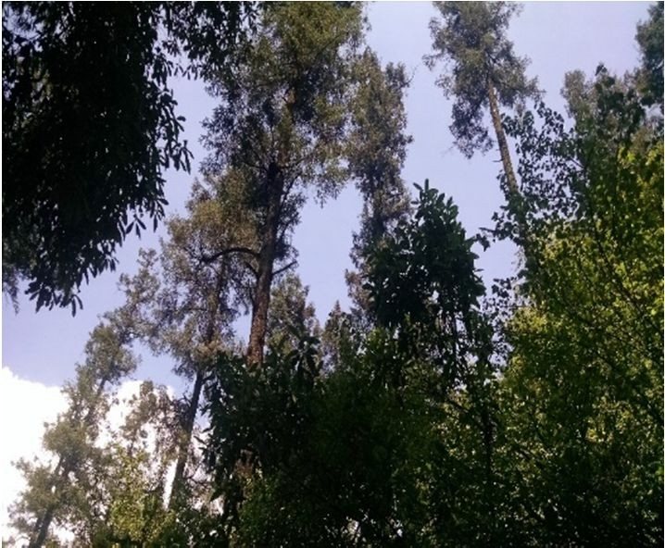
  - Es un Parque Nacional lleno de una exuberante vegetación ya que cuenta una gran cantidad de especies principalmente Pinos y Oyameles, de los cuales destacan Abies religiosa, una especie de Oyamel nativo de esta región, así como el Pinus hartwegii, que solamente crece a alturas mayores a los 2,500 m.s.n.m.

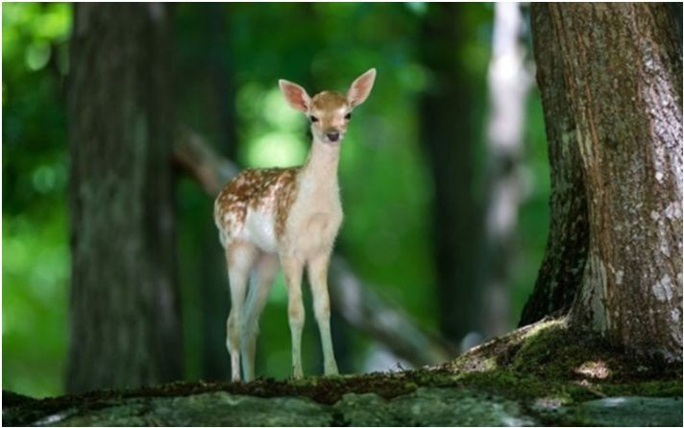
  - Especie en peligro de extinción, Venado de Cola Blanca (Odocoileus virginianus).

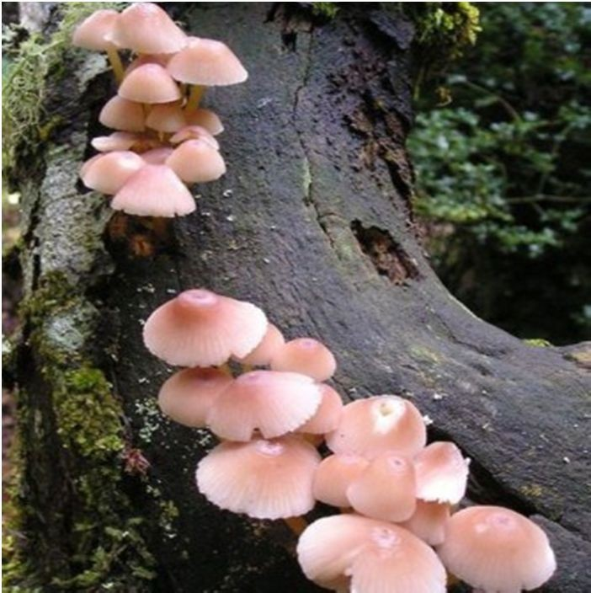
  - Existen alrededor de 100 especies de hongos entre comestibles y tóxicos, como algunas especies de Amanita caesarea, Boletus edulis, Lactarius deliciosus, Amanita gematta, Amanita muscaria y Amanita pantherina.

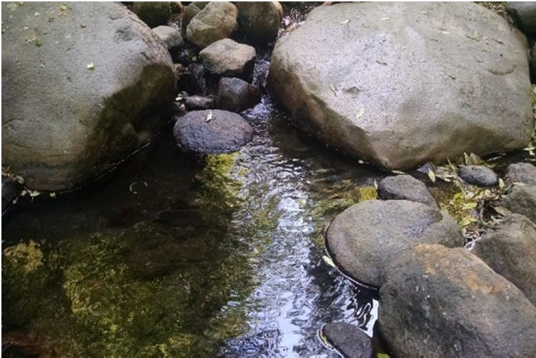
  - En el parque tienen origen numerosos arroyos y pequeñas presas que todavía alimentan principalmente a dos ríos del Valle de México: El Río Mixcoac y el Río Hondo.

Fotografías tomadas en la zona boscosa del Parque Nacional Desierto Leones

ANEXO 3. Impactos ambientales en el parque

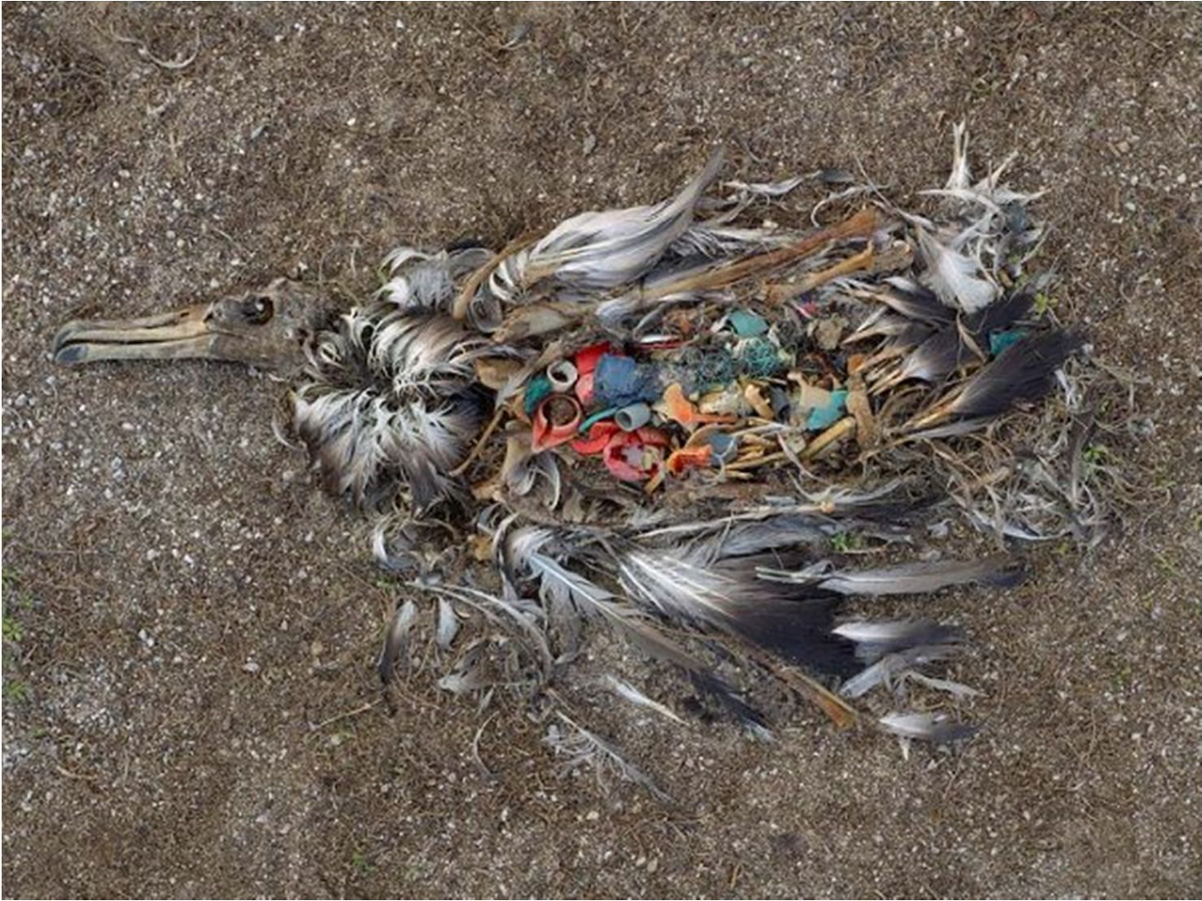
  - La acumulación de basura que se origina como consecuencia del comportamiento del visitante, ha ocasionado que algunas especies de fauna se vean afectadas.
Fotografías tomadas en el Parque Nacional Desierto Leones.

  - Las fuentes hídricas presentan problemas de contaminación causados principalmente por prendas de ropa que los visitantes dejan olvidadas cerca de los arroyos y riachuelos que hay en el parque.
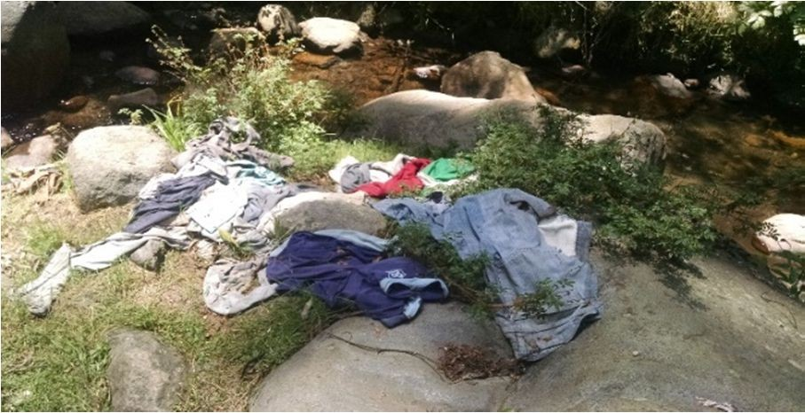
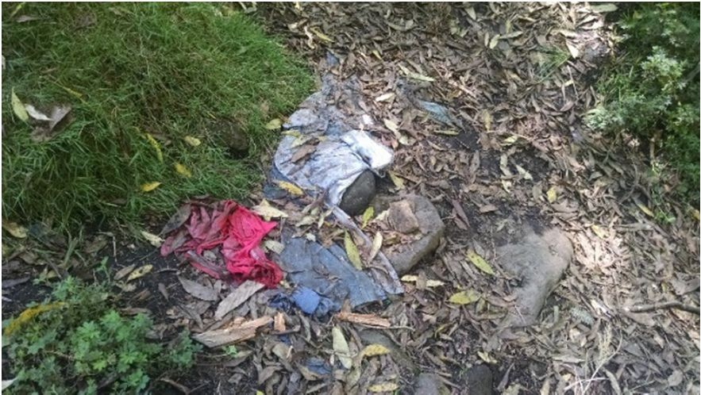

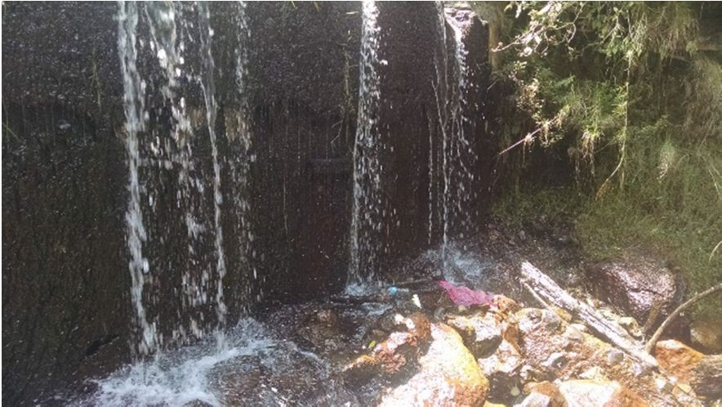
Fotografías tomadas en el Parque Nacional Desierto Leones.

ANEXO 4. Uso Turístico en el Parque

Caminata y senderismo
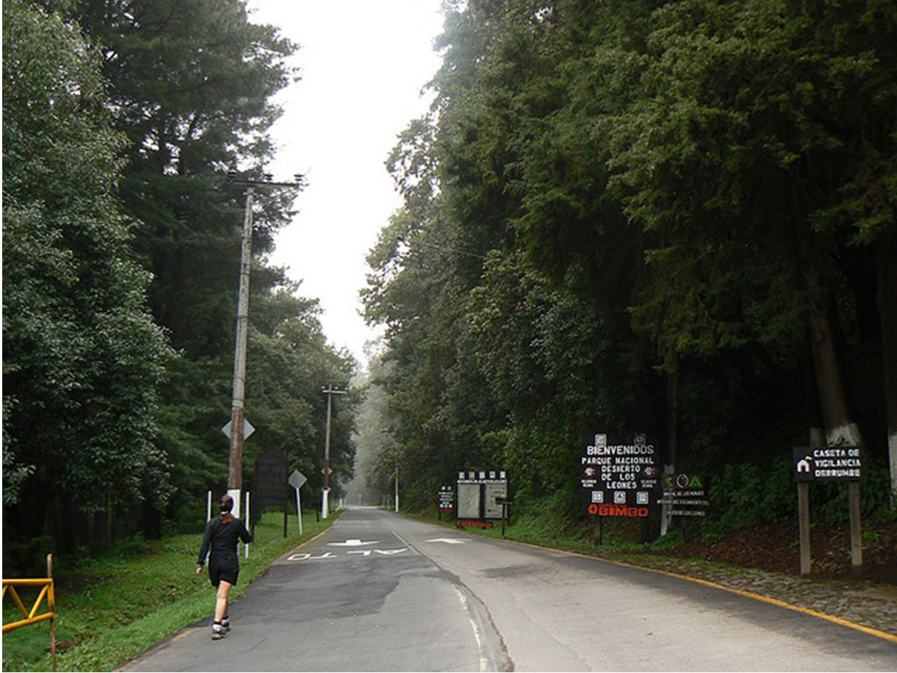


Ciclismo de montaña
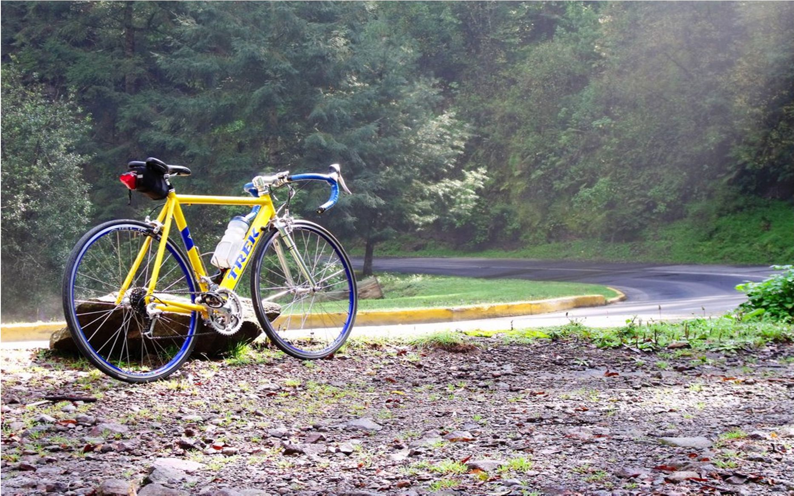

Fotografías tomadas en el Parque Nacional Desierto Leones

Zonas para cabalgar, área de fogatas y de convivencia familiar.
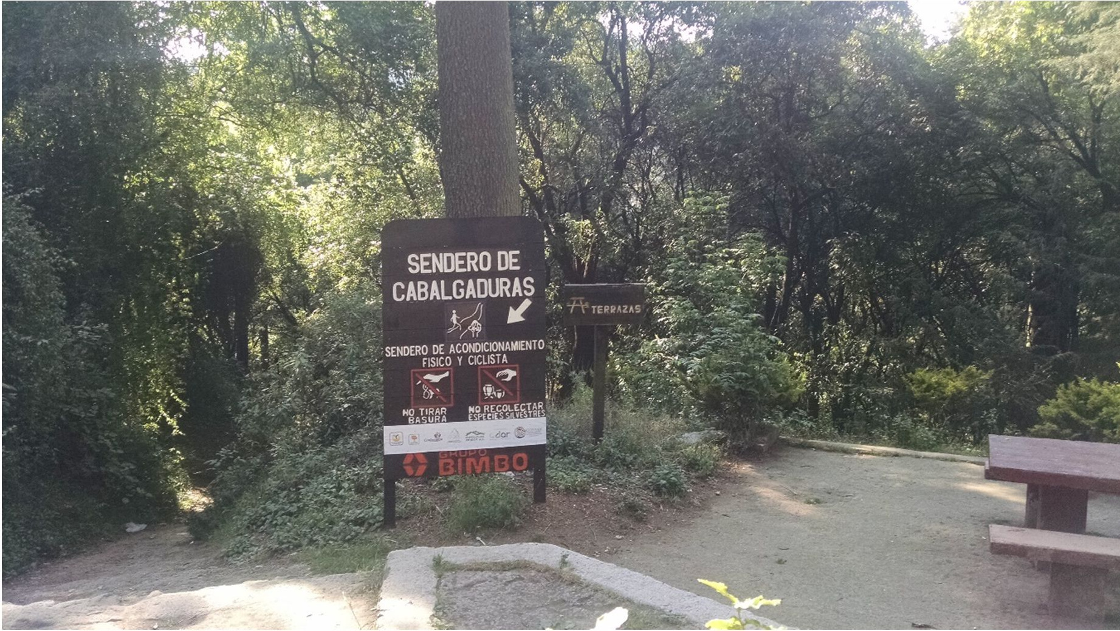
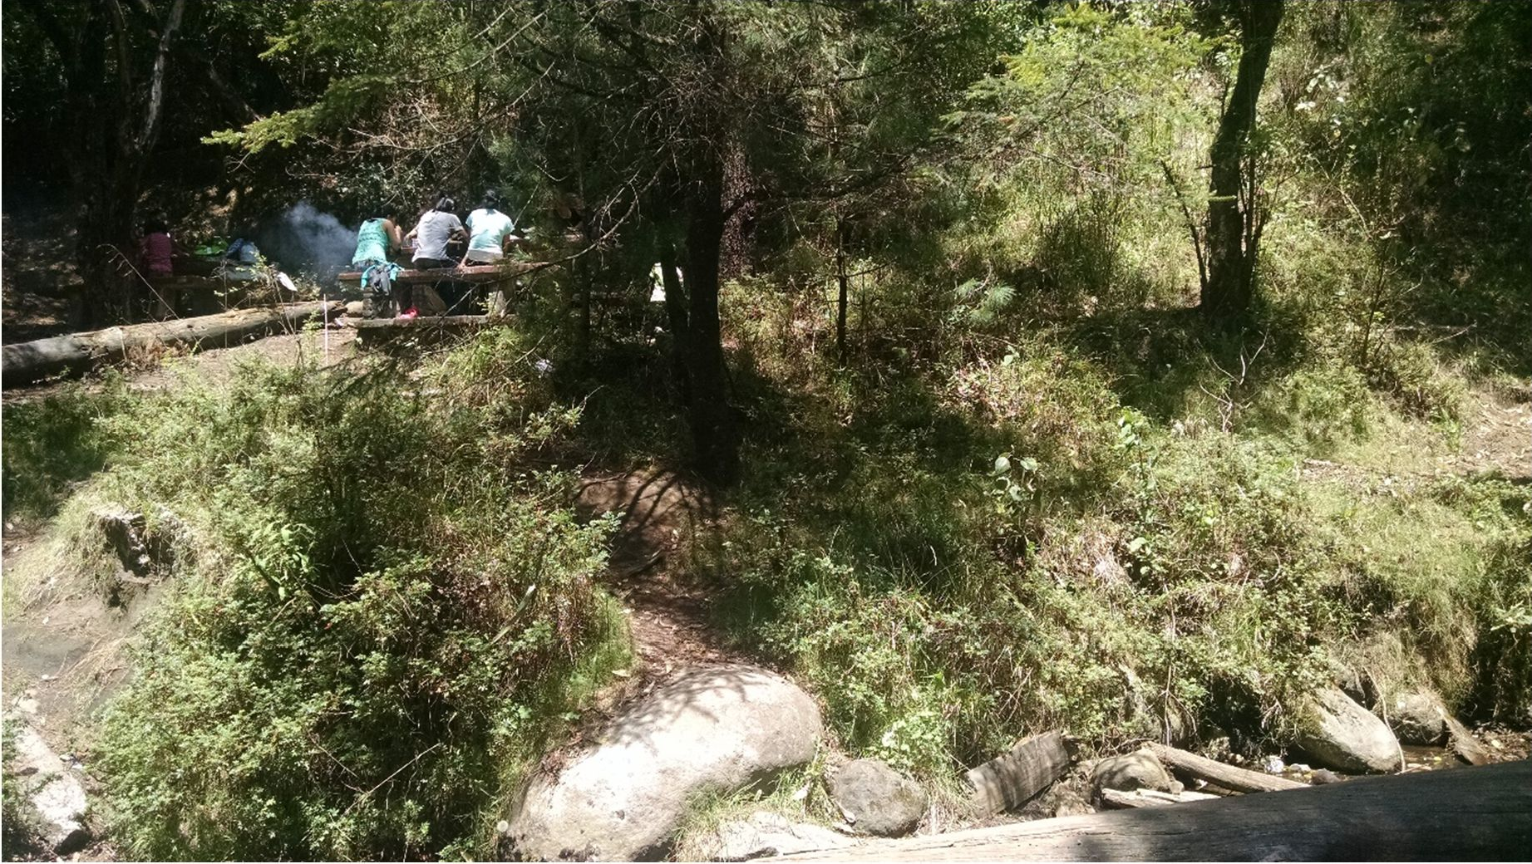

Fotografías tomadas en el Parque Nacional Desierto Leones.

